תקנון שימוש ב-AI ו-ML
AI & ML Usage Regulation
מסמך מאוחד
v1.0 · May 2026

סיווג: פנים-ארגוני
מסמך זה מהווה את התקנון המחייב לכל פעילות AI ו-ML בארגון.

חתימות אישור
מסמך זה אושר על-ידי בעלי התפקידים הבאים. החתימה מהווה אישור לתוכן התקנון ולכניסתו לתוקף בארגון.
תפקיד | שם | חתימה | תאריך
CEO | ________________ | ________________ | ____________
CISO | ________________ | ________________ | ____________
CTO | ________________ | ________________ | ____________
DPO | ________________ | ________________ | ____________
Legal | ________________ | ________________ | ____________
יו"ר ועדת AI | ________________ | ________________ | ____________

התקנון ייכנס לתוקף 30 יום לאחר חתימת ה-CEO. גרסה זו מבטלת ומחליפה כל גרסה קודמת של המסמך.

תוכן עניינים
לעדכון: לחץ ימני על הטבלה ובחר "Update Field", או F9.
Right-click here and select "Update Field" in Word to populate the table of contents.

תקציר מנהלים
התקנון מגדיר את האופן שבו הארגון יפתח, יאשר, יפעיל, ינטר, ויפיל מערכות AI ו-ML. הוא חל על כל שימוש ב-AI בארגון, ללא קשר לטכנולוגיה, לספק, או למקור המודל.

עקרונות מנחים
• ממשל פורמלי — ועדת AI ארגונית, תפקידים מוגדרים, ושערי lifecycle G1-G5 מבטיחים שאין AI שלא עבר אישור.
• סיווג מובנה — ארבע שכבות סיכון (אסור / קריטי / מבוקר / חופשי). הסיווג נקבע מראש על-פי מימדי סיכון מובנים ולא לפי שיקול דעת מקרי.
• deny-list — נתונים מסוימים (PII, IP, customer data, internal credentials) לא יוצאים מתחום הארגון בשום ארכיטקטורה.
• הגנה בעומק — חמש שכבות אבטחה (gateway, input, model, output, monitoring) שלא תלויות אחת בשנייה.
• פיקוח אנושי — HITL חובה לפעולות קריטיות. אדם מאשר לפני ביצוע.
• תאימות ישראלית — תיקון 13 לחוק הגנת הפרטיות (אוגוסט 2025) והנחיית רשות הגנת הפרטיות (אפריל 2025) מהווים את הבסיס המשפטי.
• ביקורת מתועדת — כל use-case, מודל, נתון, וחריג מתועדים במאגר ארגוני אחד.

מבנה התקנון
11 פרקים מפרקים את הנושאים מ-ממשל (פרק 1), דרך סיווג (פרק 2), ארכיטקטורה (פרק 3), נתונים (פרק 4), מודלים (פרק 5), הערכה (פרק 6), אבטחה (פרק 7), פרטיות (פרק 8), פיקוח (פרק 9), תפעול (פרק 10), ועד audit (פרק 11). הנספחים A-K מספקים תבניות, רשימות, ו-runbooks ליישום.

היקף התקנון

חל על
• כל מערכת AI או ML שמעוצבת, נבנית, נצרכת, או מתופעלת על-ידי הארגון או מטעמו.
• שימוש ב-LLM, classification models, generative models, ו-agentic systems.
• מודלים מאומנים מקצה לקצה, מודלים שעברו fine-tuning, ו-prompt engineering בלבד.
• צריכה של AI ב-API חיצוני, deployment self-hosted, ו-edge deployment.
• השימוש האישי של עובדים בכלי AI כאשר השימוש קשור לעבודה.

לא חל על
• כלי תוכנה קלאסיים שאינם משתמשים ב-ML (אלגוריתמים דטרמיניסטיים, חישובים סטטיסטיים בסיסיים).
• שימוש אישי של עובד בכלי AI לפעילות פרטית לחלוטין שאינה קשורה לעבודה.
• מחקר אקדמי שמתבצע בשיתוף פעולה אך ללא נתוני ארגון.

גוף אחראי
ועדת ממשל ה-AI (פרק 1) היא הסמכות העליונה לפרשנות, אכיפה, ועדכון של התקנון.

מסגרת רגולטורית
התקנון מבוסס על שילוב של תקנים בינלאומיים וחוקה ישראלית. המיפויים מופיעים בכל בקרה ובטבלה המרכזית בפרק 11.
מסגרת | גרסה / תאריך | שימוש בתקנון
NIST AI RMF 1.0 | ינואר 2023 | מסגרת ניהול סיכונים מובילה. שימוש ב-Govern / Map / Measure / Manage.
NIST AI 600-1 (GenAI Profile) | Final, יולי 2024 | פרופיל ספציפי ל-Generative AI. מפנה למזהים כמו GV-1.1-001.
ISO/IEC 42001:2023 | 2023 | AI Management System — מסגרת תאימות ניתנת לאישור.
ISO/IEC 23894:2023 | 2023 | הנחיה לניהול סיכוני AI. משלים את 42001.
OWASP LLM Top 10:2025 (v2.0) | נובמבר 2024 | וקטורי תקיפה על מערכות LLM. כל הוקטורים ממופים בפרק 7.
OWASP Agentic Top 10 | 2024 | רשימה משלימה ל-LLM Top 10, ייחודית ל-agents.
OWASP ML Top 10 | v0.3 [DRAFT] | וקטורי תקיפה על מערכות ML מסורתיות. ממופה כ-[DRAFT].
MITRE ATLAS v5.4.0 | פברואר 2026 | Matrix of adversary tactics על מערכות AI. 16 tactics, 84 techniques.
חוק הגנת הפרטיות, תיקון 13 | בתוקף אוגוסט 2025 | הבסיס המשפטי הראשי. סעיפי אבטחה 17א-17ז.
הנחיית רשות הגנת הפרטיות AI | טיוטה, אפריל 2025 | ציפיות אכיפה ספציפיות ל-AI במשק הישראלי.

מפת המסמך
פרק | כותרת | בקרות | נושא מרכזי
פרק 1 | מסגרת ממשל ה-AI | 10 | ועדה · תפקידים · gates
פרק 2 | דירוג סיכון ושכבות Use-case | 8 | סיווג · 5 מימדים
פרק 3 | ארכיטקטורות מאושרות | 12 | 5 דפוסים + אסורים
פרק 4 | ממשל נתונים ל-AI | 11 | 6 מחלקות · deny-list · RTBF
פרק 5 | ממשל מודלים | 11 | registry · cards · ספקים
פרק 6 | הערכה ו-red-teaming | 10 | 6 שכבות eval · רף
פרק 7 | אבטחה והגנה מאיומים | 14 | OWASP · ATLAS · gateway
פרק 8 | פרטיות, IP, ותאימות | 10 | PPL Am.13 · DPIA · DPA
פרק 9 | פיקוח אנושי ושקיפות | 10 | HITL · גילוי · ערעור
פרק 10 | תפעול וניטור | 12 | observability · IR
פרק 11 | audit, תאימות, ובשלות | 8 | compliance loop · maturity
נספחים | A-K — תבניות ותיעוד | — | templates · runbooks

סך הכול 116 בקרות לרוחב 11 פרקים, 24 תרשימי ייחוס, ו-11 נספחי תבניות. כל בקרה ממופה לפחות לתקן אחד בינלאומי ולפחות לסעיף אחד בחוק הגנת הפרטיות.

איך לקרוא את המסמך

לפי תפקיד
• יו"ר ועדת AI · CISO · CTO — קראו את כל המסמך לפי הסדר. הוא מהווה את הבסיס לקבלת החלטות.
• Use-case Owner — התחילו בפרק 2 (סיווג), המשיכו לפרק 1 (תהליכי intake), קראו את הפרק הספציפי לשכבה של ה-use-case (3, 4, 5), ולסיום פרקים 9-10.
• Model Owner · MLOps — פרקים 5 (model registry), 6 (eval), 7 (security), 10 (operations).
• DPO — פרק 8 (פרטיות) ופרק 4 (data governance). מיפויים מ-PPL מופיעים בכל בקרה רלוונטית.
• מבקר פנימי — פרק 11 (audit), נספחי הראיות, וטבלת המיפויים המאסטר.
• עובד — פרק 9, סעיף 9.7 (AUP). נספח על האפליקציות המאושרות.

מבנה הבקרות
כל בקרה כתובה בתבנית סטנדרטית של שמונה רכיבים:
• ID — מזהה ייחודי, פורמט AI-X.Y.
• Title — כותרת תיאורית.
• תחולה — באילו שכבות החלה הבקרה (אסור / קריטי / מבוקר / חופשי).
• אחראי ביצוע — התפקיד האחראי על המימוש.
• הצהרה — מה הבקרה דורשת בכמה משפטים.
• מימוש — איך מבצעים את הבקרה בפועל.
• ראיות — מה צריך להיות זמין כדי להוכיח שהבקרה פעילה.
• מיפויים — קישור לתקנים בינלאומיים (NIST, ISO, OWASP, ATLAS, PPL).
• חריגים — מתי ניתן לוותר ובאיזה תהליך. "אין." כשאין.

מילון מונחים
רשימת המונחים המרכזיים בתקנון. מונחים טכניים נשמרו באנגלית במקור — תרגום לעברית אינו מקובל בתעשייה ויוצר בלבול.
מונח | הגדרה
Agent / Agentic system | מערכת AI עם יכולת לבצע פעולות בעולם החיצוני (API calls, database writes, messaging), לא רק להחזיר תשובה.
Audit log | יומן בלתי-משתנה (WORM או append-only) של כל הפעולות במערכת AI: prompts, responses, החלטות guard, פעולות agent.
Blast radius | ההיקף המקסימלי של השפעה של פעולת agent יחידה — מספר רשומות, סוגי משאבים, או סכומים כספיים.
Constrained decoding | טכניקה שמאלצת את ה-LLM להפיק פלט תואם schema (function calling, structured output) — מונעת prompt injection ברמת המודל.
Continuous evaluation | הרצה אוטומטית של eval suite על תנועה אמיתית בייצור — לזיהוי drift או regression.
Deny-list | רשימת סוגי הנתונים שאסור לשלוח ל-API חיצוני. בארגון: PII, IP / source code / secrets, customer business data, internal credentials.
DPIA | Data Protection Impact Assessment — ניתוח השפעת עיבוד נתונים על הפרטיות. חובה ב-use-case שמעבד PII בשכבה מבוקר או קריטי.
DPO | Data Protection Officer — ממונה הגנת הפרטיות. תפקיד מתחייב לפי תיקון 13 לחוק הגנת הפרטיות.
Drift | שינוי בביצועי המודל לאורך זמן — בעקבות שינוי בנתונים שזורמים, בגרסת ספק, או ב-environment.
Fine-tuning | אימון משלים של מודל קיים על dataset ספציפי. שונה מ-pre-training, יותר ממוקד.
G1-G5 | שערי lifecycle של use-case: G1 Classification, G2 Architecture, G3 Eval, G4 Pilot, G5 Production. אישור G5 דורש מעבר של כל הקודמים.
Guard / Guardrail | רכיב אבטחתי שפועל לפני המודל (input guard) או אחרי (output guard) — מסנן תוכן לפי policy.
Hallucination | פלט של LLM שנשמע סביר אך לא נכון עובדתית, או לא מבוסס על המקורות שהוזנו ל-RAG.
HITL | Human-in-the-Loop — אדם מאשר כל פעולה לפני ביצוע. נדרש לפעולות קריטיות של agent.
HOTL | Human-on-the-Loop — אדם מפקח על המערכת ויכול להתערב בכל עת, אך לא מאשר כל פעולה.
HIC | Human-in-Command — אדם קובע את ה-strategy ואת ה-policy של המערכת, אך לא מעורב ב-operations היומיומיים.
Indirect prompt injection | הזרקה זדונית של הוראות בתוכן שה-LLM קורא (מסמך RAG, אתר, אימייל) — לא בקלט הישיר של המשתמש.
Inference | הפעלת מודל מאומן על קלט חדש כדי לקבל פלט. שונה מ-training.
LLM | Large Language Model — מודל שפה גדול (GPT, Claude, Gemini, Llama).
Model card | מסמך מתועד שמתאר מודל: מטרה, נתוני אימון, ביצועים, מגבלות, הטיות, שימושים מומלצים ואסורים.
Model Gateway | שירות מרכזי שדרכו עוברות כל הקריאות ל-AI בארגון. אוכף auth, rate limit, deny-list, ו-audit log.
MITRE ATLAS | Adversarial Threat Landscape for AI Systems — matrix של MITRE לתיעוד וקטורי תקיפה על מערכות AI.
OWASP LLM Top 10:2025 | רשימת עשרת וקטורי התקיפה המרכזיים על מערכות LLM, גרסה 2025.
PII | Personally Identifiable Information — מידע אישי מזוהה. בהקשר ישראלי: לפי חוק הגנת הפרטיות.
PPL Am.13 | Personal Privacy Law Amendment 13 — תיקון 13 לחוק הגנת הפרטיות, בתוקף מאוגוסט 2025.
Prompt | הקלט שמועבר ל-LLM. כולל system prompt (קבוע, מוגדר על-ידי המפתח) ו-user prompt (משתנה, מהמשתמש).
Prompt injection | תקיפה שמטרתה לגרום ל-LLM להפר את ההוראות שלו על-ידי הזרקת הוראות זדוניות בקלט. וקטור LLM01:2025.
RAG | Retrieval-Augmented Generation — שילוב חיפוש במאגר נתונים פנימי לפני הסקה, כדי לבסס תשובות על מקורות.
Red-team | תרגיל תקיפה מובנה שמטרתו לזהות vulnerabilities לפני שתוקף אמיתי ימצא אותן.
Registry (Model / Use-case) | מאגר ארגוני מרכזי של כל המודלים או כל ה-use-cases בשימוש.
RTBF | Right to be Forgotten — זכות הנושא לדרוש מחיקת נתוניו. בהקשר AI דורש unlearning או retraining.
Self-hosted | מודל שרץ בתשתית הארגון (on-prem או private cloud), ולא ב-API של ספק חיצוני.
System prompt | הוראות קבועות שניתנות ל-LLM לפני כל אינטראקציה עם משתמש. מגדירות role, scope, מגבלות.
Tier (שכבה) | סיווג סיכון של use-case לאחת מארבע רמות: אסור / קריטי / מבוקר / חופשי.
Tool authorization | שכבת בקרה ב-agent שמאמתת לכל קריאה ל-tool: האם מורשה, האם בתוך scope, האם לא חורג מ-blast radius.
Unlearning (Machine) | תהליך הסרת ידע מהמודל אחרי שאומן — בדרך כלל retraining ללא הנתונים שיש למחוק.
Use-case | מקרה שימוש קונקרטי של AI בארגון. יחידת הניהול הבסיסית של התקנון.
Use-case Owner | המנהל העסקי האחראי על use-case ספציפי. תפקיד עסקי, לא טכני.
Vector store | מסד נתונים שמאחסן embeddings של חתיכות טקסט (chunks) — הבסיס של RAG.

יומן שינויים
שינויים בתקנון מתועדים כאן. גרסה חדשה מבטלת ומחליפה את הקודמת ב-30 יום מתאריך אישור.
גרסה | תאריך | שינוי עיקרי | אישור
1.0 | מאי 2026 | גרסה ראשונה של התקנון. | ועדת AI

הסעיף ייתחזק בעת כל עדכון מהותי.

התקנון
11 פרקים · 116 בקרות · 11 נספחים
תקנון שימוש ב-AI ו-ML
פרק 1 — מסגרת ממשל ה-AI

פרק זה מגדיר את הוועדה האחראית על AI בארגון, את התפקידים התפעוליים, את תהליך ה-intake ואת שערי ה-lifecycle (G1-G5). הוא מסתמך על השכבות שנקבעו בפרק 2.

1.1 צ'רטר ועדת ממשל ה-AI

1.1.1 מנדט
ועדת ממשל ה-AI היא הסמכות העליונה לאישור use-cases של AI, אישור מודלים, אישור ארכיטקטורות, ניהול חריגים, וסקירה רבעונית של התקנון. החלטותיה מחייבות את כל יחידות הארגון.

1.1.2 הרכב
הוועדה מורכבת מחברי הצבעה, יו"ר, ויועצים ללא הצבעה. תרשים ההרכב:
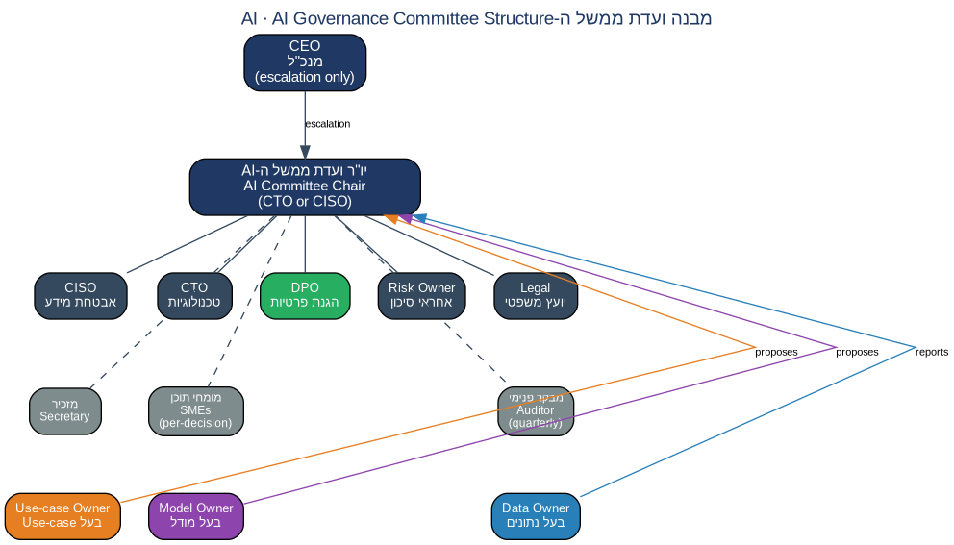
תרשים Ch.1-1: מבנה ועדת ממשל ה-AI · Diagram Ch.1-1: AI Governance Committee Structure
חברי הוועדה הקבועים (הצבעה):
• CISO — אכיפת בקרות אבטחה (פרק 7) וחקירת אירועים.
• CTO — תאימות ארכיטקטונית (פרק 3) ובחירת מודלים (פרק 5).
• DPO — תאימות תיקון 13 לחוק הגנת הפרטיות והנחיית הרשות (פרק 8).
• Risk Owner — שילוב סיכוני AI במסגרת הסיכון הארגונית הכוללת.
• Legal — חשיפה חוזית, IP, וחובות מול לקוחות וספקים.
יו"ר הוועדה: CTO או CISO, לבחירת ההנהלה הבכירה. רוטציה כל שנתיים.
יועצים (ללא הצבעה):
• מזכיר ועדה — לוח ישיבות, חבילות מסמכים, פרוטוקולים, Exception Register, דוחות רבעוניים, watch list.
• מומחי תוכן (SMEs) — מוזמנים לפי נושא הספציפי. דוגמאות: יועץ ML חיצוני, יועץ אבטחה ל-red-team, יועץ AI ethics.
• מבקר פנימי — נוכח בישיבות הרבעוניות לסקירת עבודת הוועדה ללא הצבעה.

1.1.3 קוורום וקבלת החלטות
• קוורום: 4 מתוך 5 חברי הצבעה, כולל לפחות אחד מ-CISO / DPO / Legal.
• החלטות שגרתיות (אישור use-case מבוקר, חריג קל): רוב פשוט.
• החלטות בשכבת קריטי וחריגים מהותיים: רוב, חתימת CISO, וחתימת DPO אם נוגע לנתונים אישיים.
• החלטות גורליות (סיווג מחדש כללי, שינוי מדיניות): פה אחד או הסלמה ל-CEO.
• הצבעות מתועדות בפרוטוקול בשמות. חבר שלא נכח לא מצביע בדיעבד.

1.1.4 קצב ישיבות
• ישיבת חברים שגרתית: חודשית. סקירת use-cases, מודלים, חריגים שוטפים.
• ישיבה רבעונית: מורחבת. סקירת בשלות, סקירת תקנון, נוכחות מבקר פנימי.
• ישיבת חירום: בשבוע ביצוע אם CISO, DPO או CTO מבקש. דוגמאות: אירוע אבטחה, דליפת נתונים, חציית deny-list מאומתת.
• ישיבה שנתית: סקירה כוללת, הפקת לקחים, עדכון מטרות לשנה הבאה.

1.2 תפקידים ואחריויות
מעבר לחברי הוועדה הקבועים, פרק זה מגדיר תפקידים תפעוליים: Use-case Owner, Model Owner, Data Owner. תפקידים אלה הם נושאי האחריות בפועל לכל use-case ספציפי, מודל, או סוג נתונים.
תפקיד | מי ממלא | אחריות עיקרית
Use-case Owner | מנהל בכיר ביחידה העסקית שמבקשת את ה-use-case (לא צוות הפיתוח) | הצורך העסקי, דיוק הסיווג (פרק 2), שמירת המגבלות שאושרו, דיווח על שינויים שמחייבים סיווג מחדש (AI-2.5).
Model Owner | מהנדס בכיר בצוות שפרס את המודל. עשוי להיות אותו אדם עבור מספר מודלים אחים. | model card מעודכן, תאימות eval suite (פרק 6), תיוג שכבה ב-registry (AI-2.4), ניטור drift (פרק 10).
Data Owner | מנהל היחידה הבעלים העסקיים של סוג הנתונים. דוגמה: VP Sales עבור customer data, CTO עבור source code. | סיווג הנתונים, אישור שימוש בנתונים ל-AI (training, fine-tuning, RAG, inference), שמירת deny-list מעודכן.
Risk Owner | ממונה סיכון ארגוני (CRO או דומה) | שילוב סיכוני AI במסגרת הסיכון הארגונית. דרישה מהוועדה ל-reporting אם use-case חוצה רף סיכון מוגדר.
AI Committee Secretary | תפקיד ייעודי או חלק ממנהל פרויקטים בכיר | פעולת הוועדה: לוח זמנים, חבילות מסמכים, פרוטוקולים, Exception Register, דוחות רבעוניים, watch list (AI-2.7).
CAIO (אופציונלי) | תפקיד אופציונלי בארגונים שבהם AI הוא אסטרטגי | תפקיד אסטרטגי, לא מחליף את ועדת הממשל. אם קיים, יכול לשמש יו"ר ועדה. אחרת — תפקיד מייעץ ל-CTO ול-CISO.

Use-case Owner חייב להיות מנהל עסקי, לא טכני. אחריות על use-case AI היא אחריות על תוצאה עסקית, ולא על איכות קוד.

1.3 שערי מחזור החיים
כל use-case יעבור 5 שערים (G1-G5) במהלך מחזור החיים שלו. כל שער קובע אם עוברים לשלב הבא, מי מאשר, ואילו ארטיפקטים נדרשים. השערים הם המימוש בפועל של ה-RACI.
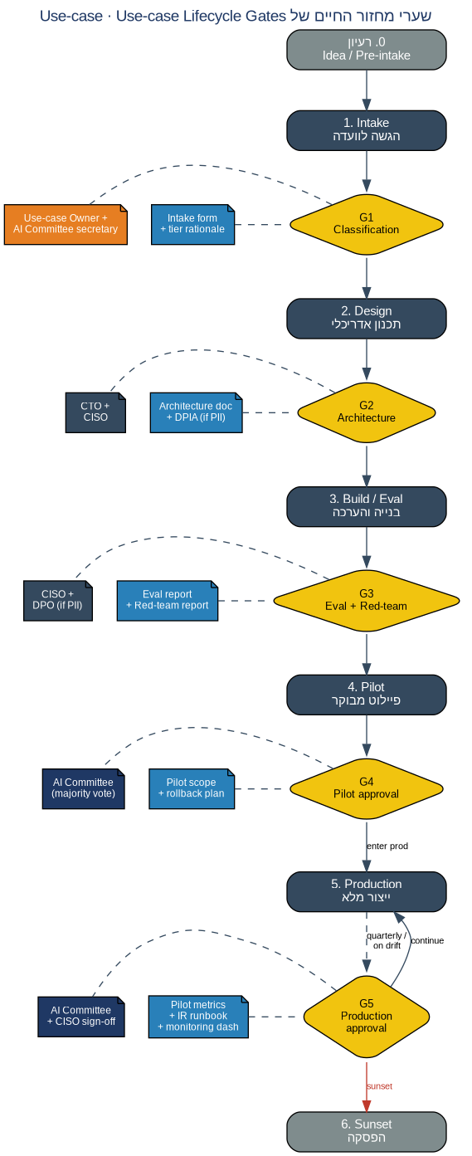
תרשים Ch.1-2: שערי מחזור החיים של Use-case · Diagram Ch.1-2: Use-case Lifecycle Gates

1.3.1 הסבר השערים
Gate | מה נבדק | מאשר | ארטיפקט
G1 | סיווג שכבה לפי עץ ההחלטה (Ch.2-1). שאלון intake מלא (סעיף 2.4). נימוק כתוב (AI-2.8). | Use-case Owner +  AI Committee secretary | Intake form + tier rationale
G2 | ארכיטקטורה ראשונית. בחירת ספק מודל. אכיפת deny-list (AI-2.3). DPIA ראשוני אם יש PII. | CTO + CISO  (+ DPO if PII) | Architecture doc + DPIA
G3 | מערך eval מלא לפי שכבה (פרק 6). red-team לשכבה קריטי. עמידה בספי pass/fail. | CISO + DPO  (if PII) | Eval report + Red-team report
G4 | תוכנית pilot מבוקר: היקף מצומצם, אוכלוסייה מוגבלת, rollback plan, מטריקות מוגדרות. | AI Committee  (majority vote) | Pilot scope + rollback plan
G5 | תוצאות pilot עומדות בספים. IR runbook מוכן. monitoring dashboard פעיל. עומד בסקירה רבעונית. | AI Committee  + CISO sign-off | Pilot metrics + IR runbook + monitoring dashboard

שער שלא אושר חוסם את השלב הבא — אין מעבר חלקי או מותנה. G5 הוא היחיד החוזר על עצמו, ומופעל ברבעון הקרוב לאחר השקה ובכל אירוע drift או אבטחה. use-case בשכבה חופשי יעבור G1 בלבד.

1.4 מרשם החריגים
חריג הוא בקשה רשמית לסטות מבקרה ספציפית של התקנון בנסיבות מוגדרות. כל חריג ייתועד, יוגבל בזמן, וייסקר רבעונית.
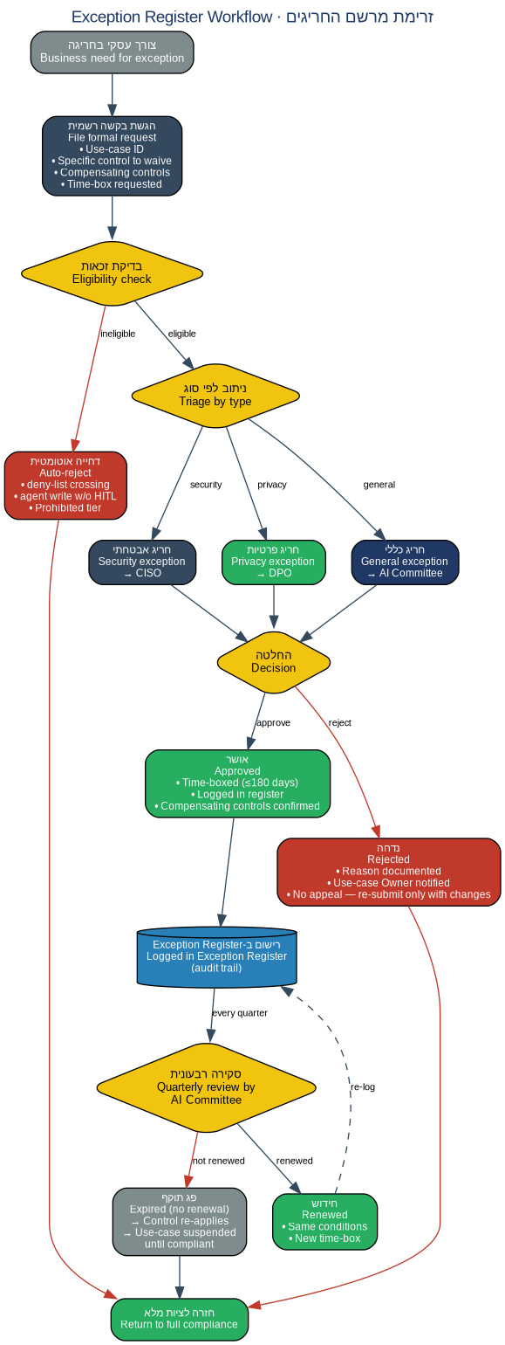
תרשים Ch.1-3: זרימת מרשם החריגים · Diagram Ch.1-3: Exception Register Workflow

1.4.1 חריגים שאינם זמינים
חריגים מסוימים יידחו אוטומטית בשלב הזכאות:
• חציית deny-list לעבר API חיצוני (PII, IP, customer business data, internal credentials).
• הפעלת agent עם כתיבה לייצור ללא HITL.
• ויתור על audit log עבור use-case בכל שכבה פרט לחופשי.
• שימוש ב-use-case שסווג כאסור.
בקשת חריג שנכנסת לאחת מקטגוריות אלה תתועד כ-rejected_auto במרשם, יחד עם הסיבה.

1.4.2 הגבלות זמן
• חריג קל (אבטחתי טכני, פרטיות פרוצדורלית): עד 90 יום.
• חריג בינוני (ויתור על בקרה ספציפית, deferral של eval): עד 180 יום.
• חריג חמור (deferral של HITL לפעולות לא קריטיות, ויתור על red-team לפיילוט): עד 90 יום, חידוש מחייב אישור פורמלי מחודש.
חריג שלא יחודש בזמן יפוג אוטומטית. החובה המקורית תחזור לתוקף וה-use-case יושעה אם אינו עומד בה.

1.4.3 שדות חובה במרשם
• Exception ID (auto-generated, format: EXC-YYYY-NNNN)
• Use-case ID + שם
• הבקרה שמהווה את החריג (לדוגמה: AI-7.2.3)
• נימוק עסקי
• בקרות מפצות
• מאשר (CISO / DPO / AI Committee)
• תאריך אישור ותאריך תפוגה
• סטטוס (active / expired / renewed / rejected)
• היסטוריית חידושים

1.5 בקרות הפרק
הבקרות שלהלן מהוות את מימוש פרק 1. כל בקרה כתובה בתבנית הסטנדרטית של התקנון.

AI-1.1 | קיום ועדת ממשל ה-AI
תחולה | תקנון רוחבי | אחראי ביצוע: CEO + AI Committee Chair
הצהרה | ועדת ממשל ה-AI תוקם רשמית עם הרכב מאושר על-ידי ההנהלה הבכירה, מנדט מתועד, ומסמך צ'רטר חתום.
מימוש | צ'רטר הוועדה ייחתם על-ידי CEO. רשימת החברים תאושר בכתב. כל חבר יקבל תיאור תפקיד מסודר ויאשר את התפקיד. לוח הישיבות החודשי יפורסם 3 חודשים מראש לפחות.
ראיות | מסמך צ'רטר חתום במאגר ארגוני. רשימת חברים מאושרת. הזמנות לישיבות עם רשימת תפוצה. פרוטוקולי ישיבות חתומים על-ידי המזכיר.
מיפויים | NIST AI RMF: GV-1.1, GV-1.3, GV-2.1 · ISO/IEC 42001: 5.1, 5.3, 7.1 · NIST AI 600-1: GV-1.1-001
חריגים | אין. הוועדה היא תנאי בסיס לכל פעילות AI בארגון.

AI-1.2 | מינוי בעל Use-case
תחולה | כל השכבות פרט לאסור | אחראי ביצוע: AI Committee + business unit head
הצהרה | כל use-case של AI יקבל בעל use-case רשמי לפני אישור G1. בעל ה-Use-case יהיה מנהל בכיר ביחידה העסקית, ולא חבר בצוות הפיתוח.
מימוש | בעל ה-Use-case יחתום על תיאור תפקיד הכולל: דיוק הסיווג, שמירת המגבלות שאושרו, דיווח טריגרים לסיווג מחדש, וייצוג ה-use-case בישיבות הוועדה. החתימה תישמר ב-use-case registry.
ראיות | תיאור תפקיד חתום ב-use-case registry. מינוי שווה ערך כתוב ביחידה העסקית.
מיפויים | NIST AI RMF: GV-2.1, GV-2.2, MAP-1.1 · ISO/IEC 42001: 5.3, 7.2 · NIST AI 600-1: GV-2.1-001
חריגים | ב-use-case בשכבת חופשי בלבד, ניתן למנות ראש צוות עסקי במקום מנהל בכיר.

AI-1.3 | תהליך intake רשמי
תחולה | כל השכבות פרט לאסור | אחראי ביצוע: AI Committee secretary
הצהרה | כל use-case חדש ייכנס דרך תהליך intake מתועד. עבודה על use-case של AI תיאסר לפני סיום ה-intake ואישור G1.
מימוש | טופס intake סטנדרטי (נספח B) יוגש דרך מערכת ניהול בקשות ארגונית. המזכיר יקבל התראה ויבצע סקירה ראשונית לפני העלאה לישיבת ועדה. אישור או החזרה לתיקון יתבצעו לפני שיבוץ לישיבה.
ראיות | הגשות intake נשמרות במערכת. דוח חודשי של זמני סבב intake. מאגר use-cases ארגוני שמעודכן רציף.
מיפויים | NIST AI RMF: MAP-1.1, MAP-2.1 · ISO/IEC 42001: 6.1, 8.1 · NIST AI 600-1: MAP-1.1-001
חריגים | אין. גם moonshot ו-PoC ניסיוני ייכנסו דרך intake מקוצר (טופס מצומצם, החלטה מהירה).

AI-1.4 | אכיפת שערי G1-G5
תחולה | כל השכבות פרט לחופשי ואסור | אחראי ביצוע: AI Committee Chair
הצהרה | use-case בשכבה מבוקר או קריטי יעבור חמישה שערים (G1-G5) ברצף. כניסה ל-production תותר רק לאחר אישור G5.
מימוש | מערכת ניהול הבקשות תציג את שלבי השער כ-workflow רשמי ותחסום מעבר לשלב הבא עד לרישום אישור השער הקודם. ה-CI/CD יחסום deploy ל-production עד לקיום tag G5_APPROVED ב-use-case registry. ניסיון bypass ייחסם אוטומטית ויתועד ב-audit log.
ראיות | Workflow log לכל use-case ב-registry. דוח רבעוני של חסימות bypass. תאריכי אישור השערים נשמרים בשדות ייעודיים ב-use-case registry.
מיפויים | NIST AI RMF: GV-3.2, MAP-1.6, MEASURE-3.1 · ISO/IEC 42001: 6.1, 8.1, 8.2 · NIST AI 600-1: GV-3.2-001, MAP-1.6-001
חריגים | use-case בשכבה חופשי יעבור G1 בלבד. בשכבה מבוקר ובארכיטקטורה ללא PII, יו"ר הוועדה רשאי לאשר דחיסה של G2 ו-G3 לישיבת ועדה אחת.

AI-1.5 | קוורום ופרוטוקול ועדה
תחולה | תקנון רוחבי | אחראי ביצוע: AI Committee secretary
הצהרה | ישיבות ועדה יהיו תקפות רק עם קוורום (4 מתוך 5 חברי הצבעה, כולל אחד מ-CISO / DPO / Legal). פרוטוקול חתום נדרש לכל ישיבה ולכל החלטה.
מימוש | המזכיר יאמת קוורום בתחילת כל ישיבה. ישיבה ללא קוורום תידחה או תתקיים כייעוץ ללא הצבעה. הפרוטוקול ייכתב במהלך הישיבה, יישלח לחברים תוך 48 שעות, וייחתם בישיבה הבאה כסעיף ראשון.
ראיות | דף נוכחות חתום לכל ישיבה. פרוטוקול ישיבה חתום. דוח רבעוני של ישיבות ללא קוורום.
מיפויים | NIST AI RMF: GV-1.3 · ISO/IEC 42001: 5.3, 7.5, 9.3 · NIST AI 600-1: GV-1.3-002
חריגים | ישיבת חירום (אירוע אבטחה או דליפה) תיתקיים עם קוורום מצומצם של 3 כולל CISO. ההחלטות יאושרו מחדש בישיבה הסדירה הבאה.

AI-1.6 | מרשם חריגים מתועד
תחולה | תקנון רוחבי | אחראי ביצוע: AI Committee secretary
הצהרה | כל חריג שאושר ייתועד במרשם החריגים הארגוני עם כל השדות הנדרשים (סעיף 1.4.3). חריג שאינו במרשם — נטול תוקף, גם אם אושר בעל פה.
מימוש | המרשם יוחזק במערכת ייעודית או ברכיב ה-GRC הארגוני. גישה תוגבל ל-AI Committee וחברים נבחרים. כל רישום ייכלול auto-timestamp ו-author. שינויים רטרואקטיביים ייאסרו — תיקון ייעשה בשורה חדשה עם הפניה למקור.
ראיות | Export רבעוני של המרשם המלא בארכיון ארגוני. דוח חריגים פעילים בכל ישיבה רבעונית. log של שינויים במרשם.
מיפויים | NIST AI RMF: GV-1.4, MANAGE-3.1 · ISO/IEC 42001: 7.5, 9.1 · NIST AI 600-1: GV-1.4-002
חריגים | אין. מרשם חריגים הוא בסיס לתאימות ISO 42001 clause 7.5.

AI-1.7 | סקירה רבעונית של חריגים
תחולה | תקנון רוחבי | אחראי ביצוע: AI Committee
הצהרה | ועדת ממשל ה-AI תסקור בכל רבעון את כל החריגים הפעילים, תאמת שהבקרות המפצות עדיין בתוקף, ותחליט האם לחדש, להאריך, או לסגור כל חריג.
מימוש | המזכיר יכין דוח רבעוני: רשימת חריגים פעילים, תאריכי תפוגה קרובים, חריגים שכבר פגו, וחריגים בלתי-משויכים. הוועדה תדון בכל פריט הדורש החלטה. תוצאת הדיון תתועד.
ראיות | דוח סקירת חריגים רבעוני בארכיון הוועדה. פרוטוקול הישיבה הרבעונית הכולל החלטות חידוש, סגירה, או השעיה לכל חריג.
מיפויים | NIST AI RMF: MANAGE-3.1, MEASURE-4.2 · ISO/IEC 42001: 9.1, 9.3 · NIST AI 600-1: MANAGE-3.1-001
חריגים | אין.

AI-1.8 | הסלמה ל-CEO
תחולה | תקנון רוחבי | אחראי ביצוע: AI Committee Chair
הצהרה | החלטות שאינן מגיעות להכרעה בוועדה, או החלטות בעלות השפעה אסטרטגית רחבה, יוסלמו ל-CEO.
מימוש | טופס הסלמה ייעודי ייכלול: ההחלטה הנדרשת, רקע, חלוקת קולות בוועדה, עמדות הצדדים, והמלצת היו"ר. ה-CEO יחזיר תשובה. ההחלטה הסופית תתועד בפרוטוקול הוועדה הבא.
ראיות | טופס הסלמה במאגר. תשובת CEO חתומה. פרוטוקול ועדה הבא הכולל את ההחלטה הסופית.
מיפויים | NIST AI RMF: GV-3.1, GV-3.2 · ISO/IEC 42001: 5.1, 5.3, 9.3 · NIST AI 600-1: GV-3.1-001
חריגים | אין.

AI-1.9 | מאגר use-cases ארגוני
תחולה | כל השכבות פרט לאסור | אחראי ביצוע: AI Committee secretary + CTO
הצהרה | כל use-case של AI יירשם במאגר ארגוני יחיד. המאגר הוא מקור האמת היחיד לשאלות 'אילו AI יש לנו', 'באיזו שכבה', ו'מי אחראי'.
מימוש | המאגר יישמר במערכת ניהול בקשות ארגונית או ב-GRC נפרד. שדות חובה: Use-case ID, שם, בעל use-case, שכבה, סטטוס שער (G1-G5), תאריכים, מודלים מקושרים, נתונים מעובדים. גישת קריאה ל-AI Committee, CISO, CTO, DPO, ומבקר פנימי. גישת כתיבה למזכיר הוועדה בלבד. שינויים יירשמו ב-change log.
ראיות | Export מלא של המאגר רבעונית. דוח של use-cases לפי שכבה. log של שינויים. פרסום פנימי של רשימת ה-use-cases לחברי הוועדה.
מיפויים | NIST AI RMF: GV-1.6, MAP-1.1, MEASURE-1.1 · ISO/IEC 42001: 7.5, 8.1 · NIST AI 600-1: GV-1.6-001
חריגים | אין.

AI-1.10 | סקירה שנתית של מסגרת הממשל
תחולה | תקנון רוחבי | אחראי ביצוע: AI Committee + CEO
הצהרה | אחת לשנה, ועדת הממשל תסקור את מסגרת הממשל עצמה: התקנון, הוועדה, התהליכים. שינויים מהותיים יאושרו על-ידי CEO. הדוח השנתי יועבר לדירקטוריון.
מימוש | הסקירה תכלול: סקירת תקנון מול עדכוני NIST / ISO / OWASP / ATLAS שיצאו במהלך השנה, סקירת הרכב הוועדה, וסקירת תהליכים (intake, גייטים, חריגים) מול לקחים מהשנה. הפלט יהיה דוח שנתי, רשימת שינויים מומלצים, ותאריכי יישום.
ראיות | דוח שנתי חתום בארכיון. פרוטוקול ישיבה שנתית מורחבת. עדכוני תקנון (אם הוחלטו) עם גרסה חדשה ובלוק חתימות מעודכן.
מיפויים | NIST AI RMF: GV-1.5, GV-3.2, MEASURE-4 · ISO/IEC 42001: 9.3, 10.1, 10.3 · NIST AI 600-1: GV-1.5-001
חריגים | אין. סקירה שנתית היא דרישת ISO 42001 clause 9.3.

1.6 סטטוס ושלב הבא
פרק 1 הושלם. הוא הקים את הוועדה, התפקידים, התהליכים, והשערים שמפעילים את שכבות הסיכון מפרק 2.
השלב הבא הוא פרק 3 — ארכיטקטורות מאושרות. הוא יסתמך על הסיווגים מפרק 2 ועל השערים מפרק 1, ויפרט את הדפוסים האדריכליים המאושרים: third-party API, self-hosted, RAG, agentic, on-device, ודפוסים אסורים.
נקודת עצירה. פרק 1 הושלם. ממתין לאישור לפני פרק 3.
תקנון שימוש ב-AI ו-ML
פרק 2 — דירוג סיכון ושכבות Use-case

פרק זה מגדיר את שכבות הסיכון של ה-use-cases בתקנון, את מימדי הסיכון הקובעים את השכבה, ואת הבקרות החלות על כל שכבה. כל פרק מאוחר יותר מתבסס על הסיווג שמתבצע כאן.

2.1 הגדרת שכבות הסיכון
ארבע שכבות סיכון, מהחמורה לקלה. השכבה נקבעת על-פי השילוב של חמשת מימדי הסיכון בסעיף 2.2 ועץ ההחלטה בסעיף 2.3.
שכבה | הגדרה | דוגמאות
אסור | use-case שלא יושק. כולל החלטות שלפי המדיניות חייבות להישאר בידי בני אדם, ושימוש בנתוני deny-list מול API חיצוני. | החלטות פיטורין · agent כתיבה לייצור על PII דרך API חיצוני · אבחון רפואי אוטונומי ללא רופא
קריטי | use-case בעל פוטנציאל פגיעה משמעותי בעסק, בלקוחות או בעובדים. דורש את כל בקרות הפרק, אישור ועדה, ו-HITL חובה. | agent כתיבה לייצור · LLM שמקבל החלטות מימון · מודל סיווג שמייצר חיוב כספי · fine-tuning על PII
מבוקר | use-case בעל סיכון מוגבל. דורש guardrails, eval מלא, וגילוי למשתמש. אישור ב-Use-case Owner ובסקירה ביטחונית. | RAG פנימי על מסמכי חברה · copilot על קוד פנימי · agent קריאה בלבד · סיווג tickets פנימי
חופשי | use-case בעל סיכון מינימלי. אינו נוגע לנתונים מוגבלים, אינו מקבל החלטות הניתנות להשפעה, ואינו פועל מול משתמש קצה. דורש רישום ו-guardrails בסיסיים. | סיכום מאמר ציבורי · code completion על open-source · brainstorming · אימון על נתונים סינתטיים

בכל מקרה של ספק בין שתי שכבות, ייקבע ה-use-case לשכבה הגבוהה. ירידה בשכבה דורשת אישור פורמלי של הוועדה. שכבת ה-use-case נקבעת על-פי מצבו ב-production, ולא על-פי שלב הפיתוח.

2.2 מימדי סיכון
חמישה מימדים מרכיבים את הקלט לעץ ההחלטה. כל מימד מדורג בארבע רמות. הקומבינציה של חמשת המימדים קובעת את השכבה.
# | מימד | מה נמדד
D1 | רגישות נתונים | סוג הנתונים שה-use-case מעבד: ציבורי / פנימי לא רגיש / לקוח-IP-קוד / PII-סודות-credentials. נתוני deny-list מחייבים self-host. PII, credentials, ו-customer business data לעולם לא יוצאים ל-API חיצוני.
D2 | השפעת החלטה | האם המודל או ה-agent מקבל החלטה. אם כן — האם ההחלטה משפיעה על אדם (עובד, לקוח, מועמד), על תהליך, או על פלט אינפורמטיבי בלבד. החלטות שמסרבות זכות או שירות לאדם הן הקיצוניות.
D3 | אוטונומיה | copilot שאדם מאשר כל פעולה · agent קריאה בלבד · agent כתיבה ב-staging · agent כתיבה ל-production. פעולות אוטונומיות רב-שלביות ללא HITL הן הסיכון הגבוה.
D4 | הפיכות | פעולה שגויה — ניתנת להפיכה. מחיקה ב-staging הפיכה. שליחת מייל ללקוח אינה הפיכה. העברה כספית אינה הפיכה. מחיקה ב-production תלויה בגיבוי.
D5 | חשיפה חיצונית | מי רואה את התוצרת. מערכת פנימית · עובדים · לקוחות · ציבור. פלט שמגיע ללקוח או לציבור מחייב בקרות תוכן ו-citation מהודקות יותר.

תרשים: חום סיכון לפי מימד ושכבה
הטבלה הוויזואלית מציגה את הציון של כל מימד בכל שכבה. מימד שמגיע לעמודת 'אסור' דוחף את ה-use-case לשכבת אסור. במקרה של חוסר עקביות בין שכבות, גובר עקרון השמרנות מסעיף 2.1.
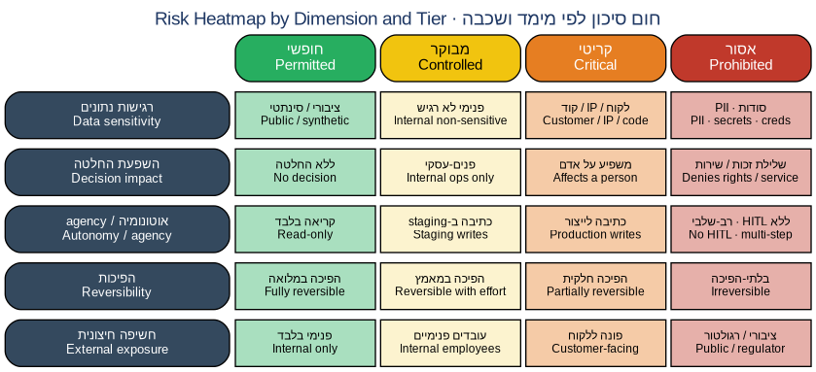
תרשים Ch.2-2: חום סיכון לפי מימד ושכבה · Diagram Ch.2-2: Risk Heatmap by Dimension and Tier

2.3 עץ דירוג סיכון
עץ ההחלטה מתרגם את חמשת המימדים לשכבה. כל use-case חדש עובר את העץ במלואו לפני אישורו. התוצאה מתועדת בטופס ה-intake (סעיף 2.4) ונאכפת במטריצת הבקרות (סעיף 2.5).
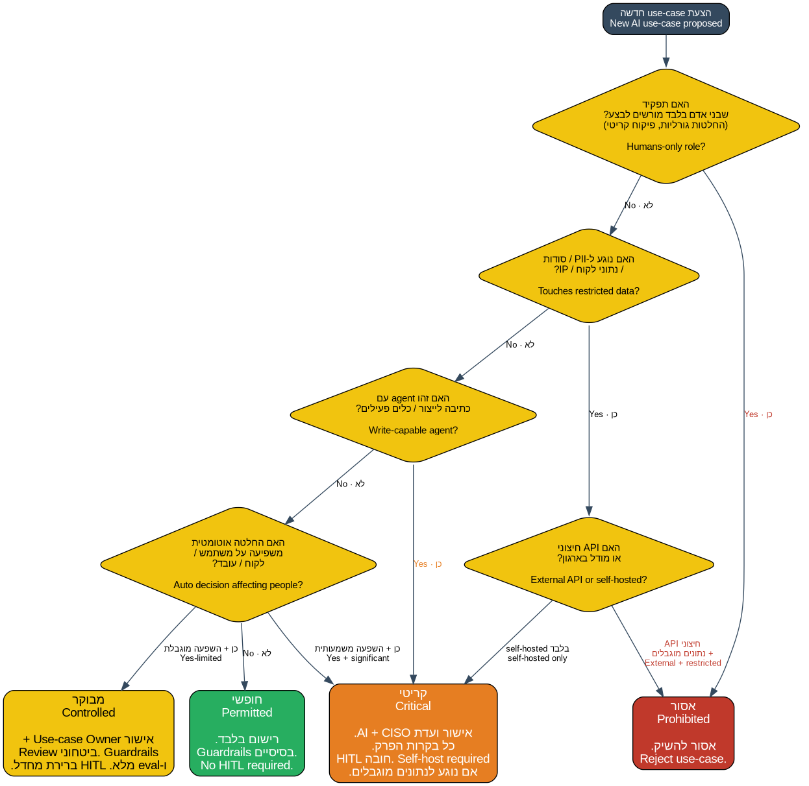
תרשים Ch.2-1: עץ דירוג סיכון · Diagram Ch.2-1: Risk Classification Decision Tree

הערות לקריאת העץ
• שאלה ראשונה — תפקיד שבני אדם בלבד מורשים לבצע: כן = אסור, ללא קשר ליתר התשובות (החלטות פיטורין, אבחון רפואי, החלטות שיפוטיות).
• שאלה שנייה — נתוני deny-list: כן = ממשיך לשאלת ארכיטקטורה. שילוב 'כן + API חיצוני' = אסור.
• שאלה שלישית — agent עם כתיבה לייצור: כן = קריטי. agent קריאה בלבד או copilot ממשיך לשאלה הבאה.
• שאלה רביעית — החלטה אוטומטית המשפיעה על אדם: השפעה משמעותית (זכות / שירות / כסף) = קריטי. השפעה מוגבלת (מיון, המלצה אופציונלית) = מבוקר.

2.4 שאלון intake
כל use-case חדש מוגש בטופס intake. הטופס המלא בנספח B. סעיף זה מציג את השאלות הקובעות את הסיווג.
# | שאלה | מימד | חובה
Q1 | תיאור ה-use-case במשפט: מה המודל או ה-agent מבצע, ולשם מה. | — | תמיד
Q2 | סוגי הנתונים המעובדים: PII / IP / customer / internal / public / synthetic. | D1 | תמיד
Q3 | האם הנתונים ב-deny-list (סעיף 4.3). אם כן — סוג הארכיטקטורה: self-host / external API / hybrid. | D1 | תמיד
Q4 | האם המודל מקבל החלטה. אם כן — מי מושפע: תהליך · עובד · מועמד · לקוח. | D2 | תמיד
Q5 | האם תוצאת ההחלטה ניתנת לערעור. תהליך הערעור. | D2 | אם Q4=כן
Q6 | agent: קריאה בלבד או כתיבה. אם כתיבה — staging או production. | D3 | תמיד
Q7 | אם agent עם כתיבה — רשימת tools ו-actions שהוא יכול לבצע. | D3 | אם Q6=agent
Q8 | פעולה שגויה — תהליך ההפיכה. | D4 | אם Q6=כתיבה
Q9 | מי יראה את הפלט: פנימי · עובדים · לקוחות · ציבור. | D5 | תמיד
Q10 | ספק המודל: API חיצוני (איזה) או self-hosted (איזה מודל). | D1 | תמיד
Q11 | השכבה המוצעת: חופשי / מבוקר / קריטי. תוצרת עץ ההחלטה. | — | תמיד
Q12 | אם קריטי — בעל ה-use-case בצד עסקי, מנהל הפיתוח, בעל ה-DPIA. | — | אם קריטי

2.5 מטריצת בחירת בקרות
המטריצה קובעת אילו קטגוריות בקרה חלות בכל שכבה. ✓ = חובה · ◐ = מומלץ · — = לא נדרש · ✗ = לא רלוונטי. כל קטגוריה מפורטת בפרק שצוין בסוגריים.
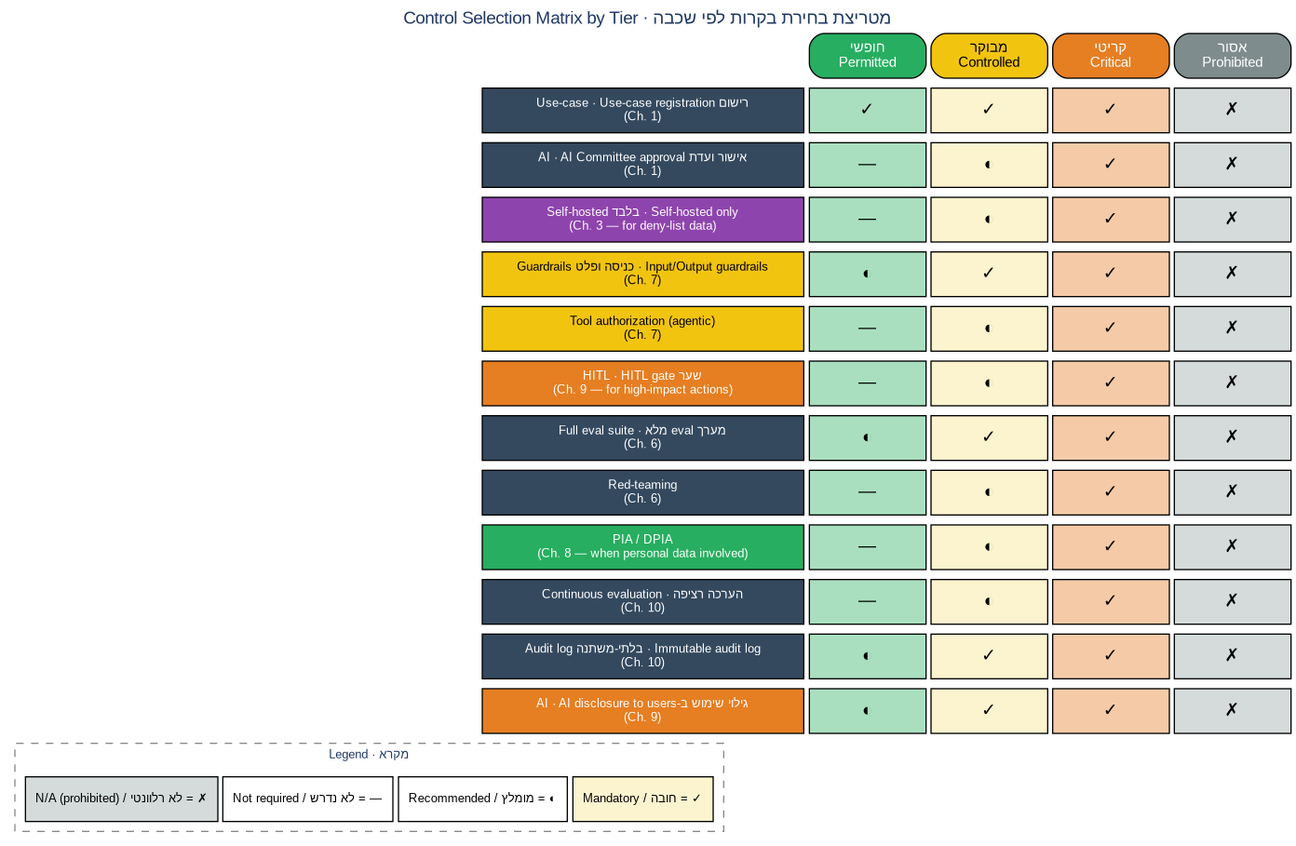
תרשים Ch.2-3: מטריצת בחירת בקרות לפי שכבה · Diagram Ch.2-3: Control Selection Matrix by Tier
שכבת חופשי דורשת רישום ו-audit log בסיסי. שכבת קריטי דורשת את כל קטגוריות הבקרה ללא ויתור. המעבר ממבוקר לקריטי מקפיץ את עומס הבקרות באופן משמעותי, ולכן עקרון השמרנות חיוני: סיווג שגוי כמבוקר במקום קריטי הוא מקור הסיכון הגדול ביותר במערכת.

2.6 בקרות הפרק
הבקרות שלהלן מהוות את מימוש פרק 2. כל בקרה כתובה בתבנית הסטנדרטית של התקנון.

AI-2.1 | סיווג Use-case ראשוני
תחולה | כל השכבות | אחראי ביצוע: Use-case Owner
הצהרה | כל use-case של AI יסווג רשמית לפני תחילת פיתוח, על-פי עץ ההחלטה (Ch.2-1) ומטריצת הבקרות (Ch.2-3).
מימוש | Use-case Owner ימלא את שאלון ה-intake (סעיף 2.4), יסמן את השכבה המוצעת ויגיש לוועדת ה-AI דרך מערכת ניהול הבקשות הארגונית. הוועדה תאשר או תחזיר לתיקון בישיבה החודשית הקרובה. אסור לפתוח עבודה על ה-use-case לפני אישור.
ראיות | טופס intake חתום נשמר ב-use-case registry. החלטת הוועדה מתועדת בפרוטוקול הישיבה החודשית.
מיפויים | NIST AI RMF: MAP-1.1, MAP-1.2 · ISO/IEC 42001: 6.1.2, 6.1.4 · NIST AI 600-1: GV-1.1-001
חריגים | אין. PoC ניסיוני יסווג כחופשי לפחות, ולא יהיה פטור מ-intake.

AI-2.2 | אישור ועדת ה-AI לשכבה קריטי
תחולה | קריטי | אחראי ביצוע: AI Committee Chair
הצהרה | use-case בשכבה קריטי יושק לייצור רק לאחר אישור פורמלי של ועדת ממשל ה-AI, אישור CISO, ואישור DPO אם נוגע לנתונים אישיים.
מימוש | Use-case Owner יציג את ה-use-case בישיבת הוועדה החודשית הקרובה. חבילת המסמכים תכלול: טופס intake, ארכיטקטורה ראשונית, רשימת controls מתוכננים, eval plan, ו-IR runbook ראשוני. ההצבעה תדרוש רוב, חתימת CISO, וחתימת DPO (אם נוגע לנתונים אישיים). פרוטוקול הישיבה יתעד את החלטת השכבה ואת התנאים הנוספים שנקבעו.
ראיות | פרוטוקול ועדה חתום הכולל את החלטת האישור, חתימת CISO, חתימת DPO (אם רלוונטי), והתנאים המיוחדים. רישום אישור ב-use-case registry עם קישור לפרוטוקול.
מיפויים | NIST AI RMF: GV-1.3, GV-3.2, MAP-1.6 · ISO/IEC 42001: 5.2, 5.3, 9.3 · NIST AI 600-1: GV-1.3-001, GV-3.2-001
חריגים | במקרה דחיפות עסקית, יו"ר הוועדה רשאי לאשר use-case קריטי באופן זמני בכפוף לחתימת CISO ו-DPO. ההחלטה תידון בישיבה הקרובה לאישור מלא או לסירוב.

AI-2.3 | אכיפת deny-list לארכיטקטורה
תחולה | מבוקר · קריטי | אחראי ביצוע: Use-case Owner + CTO
הצהרה | use-case המעבד נתוני deny-list (PII, IP, source code, secrets, customer business data, internal credentials) ישתמש בארכיטקטורה self-hosted בלבד. שליחת נתונים אלה ל-API חיצוני אסורה.
מימוש | האכיפה תבוצע ב-model gateway (פרק 7): כל קריאה ל-endpoint חיצוני המכילה תוכן שמסווג כ-deny-list על-ידי classifier הכניסה — תיחסם. הארכיטקטורות המאושרות: vLLM, TGI, Ollama, Bedrock private deployment, Azure OpenAI על endpoint פרטי. הסיווג של ה-classifier ייבחן ברבעון על דגימות מתויגות.
ראיות | תיעוד ארכיטקטורה ב-use-case registry. לוגי gateway של החלטות ניתוב לפי data class. דוח false-negative rate רבעוני של classifier הכניסה.
מיפויים | NIST AI RMF: MAP-2.3, MAP-3.1, MEASURE-2.10 · ISO/IEC 42001: 7.4, 8.2 · OWASP LLM Top 10: LLM02:2025, LLM06:2025 · PPL Am.13: סעיפים 17א-17ז (אבטחת מידע)
חריגים | אין. שינוי ב-deny-list עצמו (סעיף 4.3) הוא הליך נפרד ודורש את DPO ו-CISO.

AI-2.4 | תיוג שכבת הסיכון ב-model registry
תחולה | כל השכבות פרט לאסור | אחראי ביצוע: Model Owner
הצהרה | כל מודל ב-model registry יתויג בשכבת הסיכון של ה-use-case שהוא משרת. מודל ישרת use-case מאותה שכבה או נמוכה ממנה בלבד.
מימוש | שדה חובה ב-model card: tier. ערכים מותרים: critical / controlled / permitted. ה-model gateway יקרא את התיוג ויאמת שכל קריאה מגיעה מ-use-case בעל שכבה תואמת או נמוכה. ניסיון חציה ייחסם ויתועד.
ראיות | Export של model registry המראה את שדה tier לכל מודל. לוגי gateway של החלטות תיוג. דוח רבעוני של ניסיונות חצייה.
מיפויים | NIST AI RMF: GV-1.5, MANAGE-2.3 · ISO/IEC 42001: 8.3 · NIST AI 600-1: MANAGE-2.3-002
חריגים | מודל ב-PoC ניסיוני שטרם אושר רשמית יתויג כ-permitted. שינוי סטטוס ידרוש אישור Use-case Owner ורישום ב-registry.

AI-2.5 | טריגרים לסיווג מחדש
תחולה | כל השכבות פרט לאסור | אחראי ביצוע: Use-case Owner
הצהרה | use-case יסווג מחדש כאשר מתקיים אחד הטריגרים: שינוי בסוג הנתונים המעובדים, הוספת יכולת agentic או כתיבה, שינוי בקהל היעד, אירוע אבטחה או פרטיות הקשור ל-use-case, או החלפת ספק המודל.
מימוש | Use-case Owner יגיש טופס intake מעודכן. עד לאישור הסיווג החדש, ה-use-case יושעה מ-production אם הסיווג צפוי לעלות, או ימשיך לפעול תחת הבקרות הקודמות אם הסיווג צפוי להישאר או לרדת.
ראיות | רשומת re-classification ב-use-case registry, כולל הטריגר, התאריך, השכבה הקודמת, והשכבה החדשה. רשומה של פעולות הבקרה שנוספו אם השכבה עלתה.
מיפויים | NIST AI RMF: MEASURE-3.2, MANAGE-2.4 · ISO/IEC 42001: 8.5 · NIST AI 600-1: MANAGE-2.4-001
חריגים | שינוי טכני בלבד (גרסה חדשה של אותו מודל ספק, ללא שינוי ביכולות) — לא ידרוש סיווג מחדש, אך ידרוש עדכון ב-model card.

AI-2.6 | סקירה רבעונית של הסיווגים
תחולה | כל השכבות | אחראי ביצוע: AI Committee
הצהרה | ועדת ה-AI תסקור את כל ה-use-cases הפעילים בכל רבעון, תאמת ששכבת הסיווג עדיין מתאימה לאופי בפועל, ותסמן use-cases הדורשים סיווג מחדש או הסקה.
מימוש | המזכיר יכין דוח רבעוני: רשימת ה-use-cases לפי שכבה, אירועים בולטים בכל use-case (drift, breach, override rate), שינויים שדווחו, ו-use-cases לא פעילים. הוועדה תדון בסטיות. תוצאת הדיון תהיה רשימת פעולות לרבעון הבא.
ראיות | דוח סקירה רבעוני בארכיון הוועדה. פרוטוקול הישיבה הרבעונית הכולל החלטות על סיווגים מחדש, השעיות, או הסקות.
מיפויים | NIST AI RMF: GV-3.2, MEASURE-4, MANAGE-4 · ISO/IEC 42001: 9.1, 9.3 · NIST AI 600-1: GV-3.2-002
חריגים | אין. סקירה רבעונית היא בסיס לתאימות ISO 42001 clause 9.3.

AI-2.7 | אזהרת הקרבה לעלייה בשכבה
תחולה | מבוקר | אחראי ביצוע: Use-case Owner + AI Committee secretary
הצהרה | use-case מבוקר שלו סיכוי גבוה לעלות לקריטי יסומן ל-watch. סימון יחייב סקירת ביניים, ולא ימתין לסקירה הרבעונית.
מימוש | האינדיקטורים המפעילים את האזהרה: גידול חודשי מעל 30% בשימוש, הוספת יכולת חדשה למודל, החלפת ספק המודל, אירוע near-miss אבטחתי, בקשת לקוח להרחבת תחולה. האינדיקטורים יבוקרו אוטומטית מ-AI ops dashboard (פרק 10) ויפעילו התראה למזכיר הוועדה.
ראיות | Watch list בנספח לדוח הרבעוני. רשומת interim review ב-use-case registry עם המסקנה: הישאר במבוקר, עליה לקריטי, או דרישת תיקונים.
מיפויים | NIST AI RMF: MEASURE-2.7, MEASURE-3.2 · ISO/IEC 42001: 8.5 · NIST AI 600-1: MEASURE-2.7-002
חריגים | use-case בחופשי לא יסומן ל-watch אוטומטית. Use-case Owner רשאי לבקש watch ידני אם זוהה דפוס חריג.

AI-2.8 | תיעוד נימוק החלטת השכבה
תחולה | כל השכבות | אחראי ביצוע: Use-case Owner
הצהרה | כל החלטת סיווג שכבה — ראשונית או מחודשת — תלווה בנימוק כתוב המסביר את הקביעה על-פי חמשת המימדים.
מימוש | טופס ה-intake (סעיף 2.4) יכלול שדה חובה: נימוק החלטת שכבה. השדה יהיה באורך של 100 עד 500 מילים ויפרט את ציון D1-D5, את הציון הגבוה ביותר, האם נעשה שימוש בעקרון השמרנות, ואילו מימדים אינם רלוונטיים. בעת סיווג מחדש (AI-2.5), הנימוק ייכתב מחדש כולל השוואה לסיווג הקודם.
ראיות | שדה Rationale בכל רשומת use-case ב-registry, כולל היסטוריית גרסאות.
מיפויים | NIST AI RMF: GV-1.4, MAP-1.6 · ISO/IEC 42001: 7.5 · NIST AI 600-1: GV-1.4-001
חריגים | אין.

2.7 חריגים בתהליך הסיווג
חריג בהקשר של פרק זה הוא בקשה לסטות מתוצאת עץ ההחלטה — למשל, סיווג כמבוקר במקום הקריטי שעץ ההחלטה הצביע עליו. בקשת חריג תעבור את התהליך הבא:
• הגשת בקשה רשמית, חתומה על-ידי Use-case Owner ועל-ידי האחראי בצד הפיתוח.
• נימוק מפורט: למה תוצאת עץ ההחלטה אינה הולמת את ה-use-case בפועל, ואילו בקרות נוספות מוצעות לפיצוי.
• אישור פורמלי של ועדת ה-AI במלואה, הדורש רוב, חתימת CISO, וחתימת DPO (אם רלוונטי).
• הגבלת זמן: חריג בתוקף עד 180 יום, ניתן לחידוש באישור פורמלי חדש.
• רישום ב-Exception Register הארגוני וסקירה בכל ישיבה רבעונית של הוועדה.
ועדת ה-AI שומרת לעצמה את הזכות לדחות כל בקשת חריג. חריגים שכרוכים בחציית deny-list או בהפעלת agent כתיבה לייצור ללא HITL — אינם נושא לחריג.

2.8 סטטוס ושלב הבא
פרק 2 קובע את התבנית לפרקים הבאים: כל בקרה תיכתב במבנה זהה — ID, תחולה, אחראי ביצוע, הצהרה, מימוש, ראיות, מיפויים, חריגים.
השלב הבא הוא פרק 1 — מסגרת ממשל ה-AI: הוועדה, התפקידים, תהליכי intake ושערי lifecycle. פרק 1 מתבסס על השכבות שנקבעו כאן.
נקודת עצירה. פרק 2 הושלם. ממתין לאישור התבנית לפני המשך.
תקנון שימוש ב-AI ו-ML
פרק 3 — ארכיטקטורות ודפוסים מאושרים

פרק זה מגדיר את הדפוסים האדריכליים המאושרים לשימוש ב-AI בארגון: third-party API, self-hosted, RAG, agentic, on-device. עבור כל דפוס מוגדרים תנאי השימוש, ארכיטקטורת הייחוס, והבקרות הנדרשות. דפוסים שאינם ברשימה אסורים בברירת מחדל ודורשים אישור מפורש של ועדת ה-AI.

3.1 בחירת דפוס לפי שכבה
כל use-case ייבחר את הדפוס האדריכלי המתאים לפי השכבה מפרק 2 ולפי סוג הנתונים שהוא מעבד. הטבלה להלן מציגה את התאמת הדפוס לשכבה.
דפוס | חופשי | מבוקר | קריטי | הערה
A · Third-party API | ✓ | ✓ (ללא deny-list) | — | מותר רק לנתונים שאינם ב-deny-list.
B · Self-hosted | ✓ | ✓ | ✓ | חובה לכל use-case המעבד נתוני deny-list.
C · RAG | ✓ | ✓ | ✓ | מותר על-גבי A או B. בקריטי — חובה Pattern B כבסיס.
D · Agentic | — | ✓ (קריאה בלבד) | ✓ (כתיבה + HITL) | כתיבה ל-production קיימת רק בקריטי, עם HITL חובה.
E · On-device | ✓ (אישור מפורש) | ✓ (אישור מפורש) | — | לא מאושר כברירת מחדל — דורש אישור ועדה.

מקרא: ✓ = מאושר · ✓ (תנאי) = מאושר תחת תנאי · — = לא מאושר. כל בחירת דפוס תתועד ב-use-case registry בעת אישור G2 (פרק 1, סעיף 1.3).

3.2 Pattern A — Third-party API Consumption
צריכה של מודל מ-API חיצוני (OpenAI, Anthropic, Google ועוד) דרך model gateway פנים-ארגוני. הנתונים עוברים בקרת classifier ו-redactor לפני יציאה לספק.
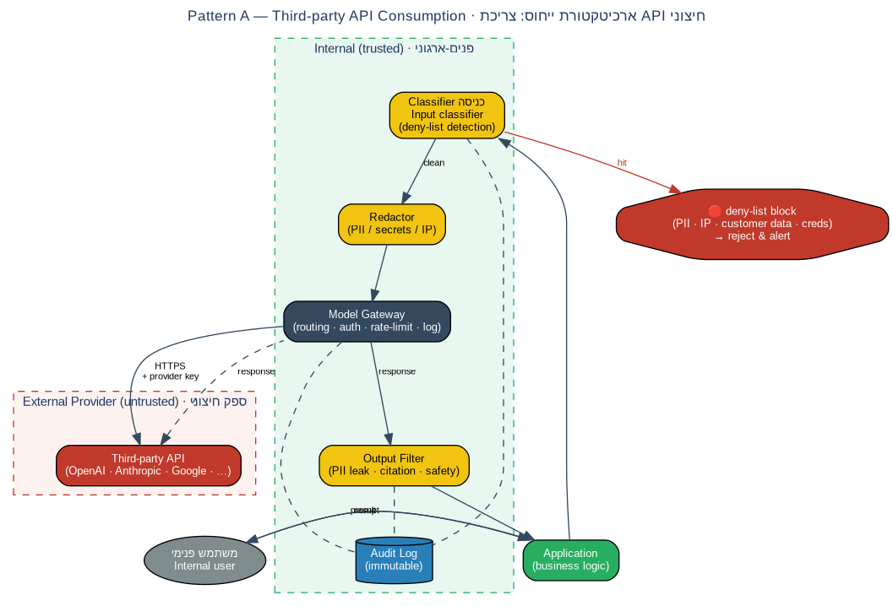
תרשים Ch.3-1: Pattern A — Third-party API Consumption · Diagram Ch.3-1: Pattern A — Third-party API Consumption

3.2.1 מתי לבחור
• נתונים המעובדים אינם ב-deny-list.
• נדרשת איכות מודל גבוהה שאינה זמינה ב-self-hosted.
• Use-case בשכבה חופשי או מבוקר.

3.2.2 דרישות מימוש
• כל קריאה תעבור דרך model gateway — אין קריאה ישירה מ-application.
• Classifier כניסה יבדוק כל prompt מול deny-list לפני שליחה.
• Redactor יסיר אוטומטית מזהים ידועים (PII patterns) לפני שליחה.
• Output filter יבדוק את התשובה מ-PII leak, ייצור citation, וי-flag הזיות.
• כל קריאה תתועד ב-audit log: prompt, ספק, מזהה תגובה, latency, עלות.

3.3 Pattern B — Self-hosted Open Weights
מודל פתוח שרץ בתוך הפרימטר הארגוני בישראל. הנתונים אינם יוצאים מהפרימטר. זוהי הארכיטקטורה היחידה המאושרת לעיבוד נתוני deny-list.
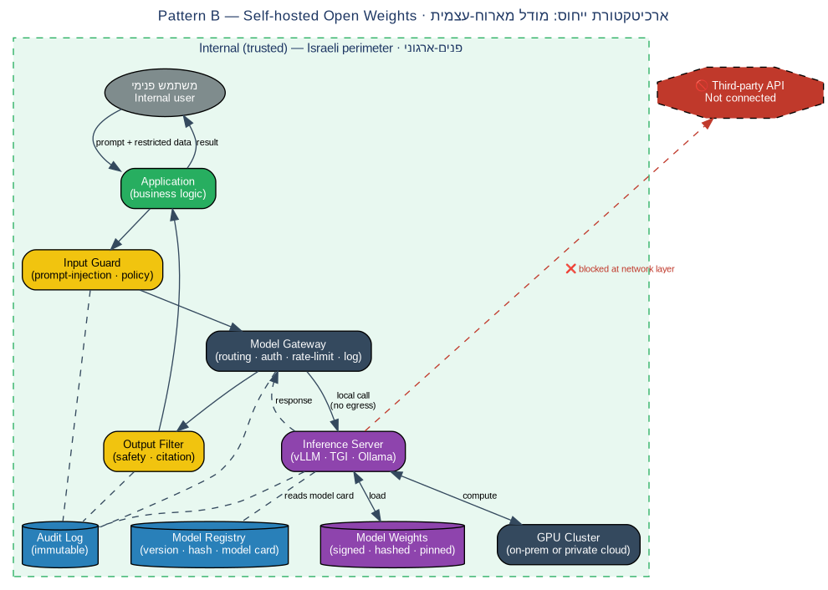
תרשים Ch.3-2: Pattern B — Self-hosted Open Weights · Diagram Ch.3-2: Pattern B — Self-hosted Open Weights

3.3.1 מתי לבחור
• הנתונים המעובדים ב-deny-list (PII, IP, customer business data, internal credentials) — חובה.
• Use-case בשכבה קריטי — חובה.
• דרישות חוזיות מלקוחות לאי-יציאת נתונים מהפרימטר.

3.3.2 דרישות מימוש
• Inference server (vLLM, TGI, Ollama) ירוץ על תשתית פרטית — on-prem או cloud private endpoint בישראל.
• משקלי המודל יחתמו, יגובו hash-מאומת, ויפונו במאגר מקומי. אין הורדה אד-הוק מ-HuggingFace.
• חסימה ברמת רשת לכל egress של inference layer לכתובות חיצוניות.
• Model registry ינהל את הגרסה, ה-hash, ו-model card לכל מודל.
• Input guard ו-output filter פועלים זהים לפטרן A — guardrails אינם תלויים בסוג הארכיטקטורה.

3.4 Pattern C — Retrieval-Augmented Generation (RAG)
שילוב חיפוש במאגר נתונים פנימי לפני הסקה, כדי לבסס תשובות על מקורות. הארכיטקטורה הנפוצה ביותר לשימוש בנתוני ארגון בלי fine-tuning. RAG בנוי על-גבי Pattern A או Pattern B — אינו עומד בפני עצמו.
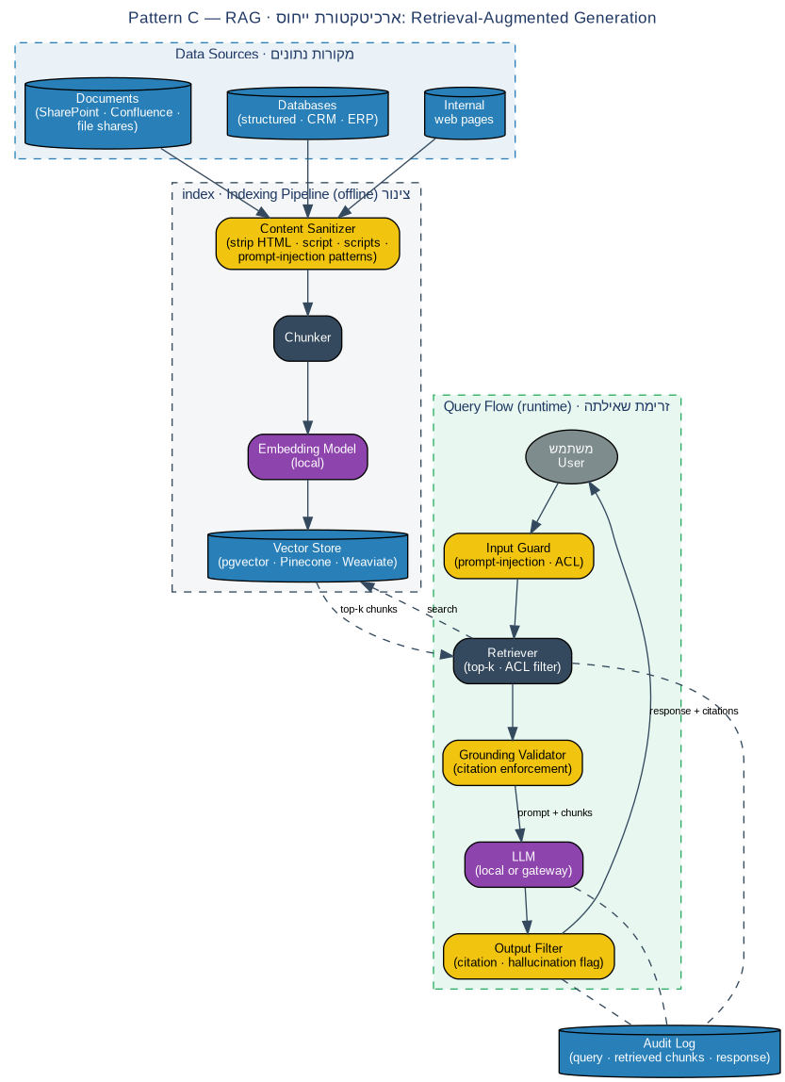
תרשים Ch.3-3: Pattern C — RAG · Diagram Ch.3-3: Pattern C — Retrieval-Augmented Generation

3.4.1 דרישות מימוש
• Content sanitizer ב-indexing pipeline יסיר HTML, scripts, ודפוסי prompt-injection ידועים מכל מקור לפני embedding.
• ACL filter ב-retriever יחזיר רק chunks שהמשתמש מורשה לראות לפי הרשאות המקור.
• Grounding validator יחייב שהתשובה תכלול citations למקורות שנשלפו.
• Output filter י-flag תשובות שאינן מבוססות על ה-chunks שנשלפו (hallucination).
• כל שאילתה תתועד עם רשימת ה-chunks שנשלפו, לצורך re-evaluation במקרה של אירוע.

3.5 Pattern D — Agentic Systems
מערכת agent עם יכולת לבצע פעולות בעולם החיצוני (קריאת APIs, כתיבה למסדי נתונים, שליחת הודעות). זוהי הארכיטקטורה בעלת הסיכון הגבוה ביותר. כל agent עם כתיבה ל-production — בשכבת קריטי.
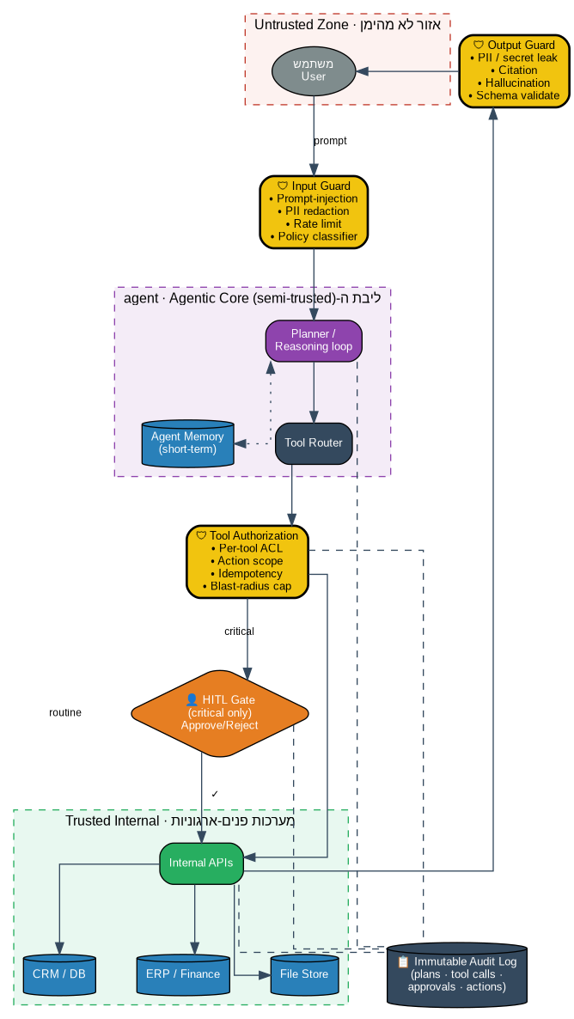
תרשים Ch.3-4: Pattern D — Agentic Trust Boundaries · Diagram Ch.3-4: Pattern D — Agentic Trust Boundaries

3.5.1 שלוש קבוצות אמון
• אזור לא מהימן: ה-prompt של המשתמש. ייכנס דרך input guard עם זיהוי prompt-injection.
• ליבת agent (semi-trusted): planner, memory, tool router. אינם מקבלים החלטה לבצע פעולה — רק להציע.
• מערכות פנימיות מהימנות: APIs, מסדי נתונים, file stores. גישה אליהן רק אחרי tool authorization.

3.5.2 שלושה שערים חובה
• Input Guard — זיהוי prompt-injection, redaction, policy classifier, rate limit.
• Tool Authorization — per-tool ACL, action scope, idempotency key, blast-radius cap (לדוגמה: לא יותר מ-10 רשומות לפעולה).
• HITL Gate — לפעולות קריטיות, אדם מאשר Reject / Approve / Modify לפני ביצוע.

3.5.3 audit log חובה
כל plan, tool call, אישור HITL, ופעולה — נרשמים ב-audit log בלתי-משתנה. ללא audit log — agent אסור בכל שכבה.

3.6 Pattern E — On-device / Edge
מודל הרץ על מכשיר הקצה — laptop, phone, desktop. לא מאושר כברירת מחדל. דורש אישור מפורש של ועדת ה-AI ועומד בתנאים של בקרה AI-3.5.
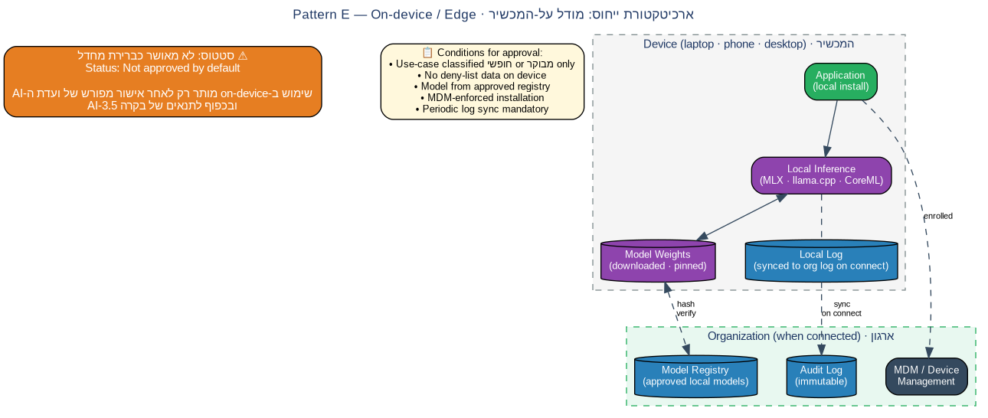
תרשים Ch.3-5: Pattern E — On-device / Edge · Diagram Ch.3-5: Pattern E — On-device / Edge

3.6.1 תנאים לאישור
• ה-use-case בשכבה חופשי או מבוקר בלבד — לא בקריטי.
• אין נתוני deny-list על המכשיר.
• המודל מ-registry של מודלים מאושרים, עם hash מאומת.
• התקנה אכופת MDM — לא התקנה ידנית של המשתמש.
• Local log מסונכרן ל-audit log הארגוני בכל התחברות.

3.7 דפוסים אסורים
הדפוסים שלהלן אסורים ללא חריג. בקשת חריג עליהם תידחה אוטומטית בשלב הזכאות (פרק 1, סעיף 1.4.1).
קטגוריה | דפוס אסור
חציית deny-list | API חיצוני + PII
 | API חיצוני + IP / source code / secrets
 | API חיצוני + customer business data
 | API חיצוני + internal credentials
agentic ללא בקרה | agent כתיבה ל-production ללא HITL
 | agent ללא tool authorization
 | agent ללא audit log
החלטות אנושיות בלבד | קבלת החלטות פיטורין על-ידי AI
 | אבחון רפואי אוטונומי ללא רופא
 | החלטות שיפוטיות
ויתור על תיעוד | use-case ללא audit log (פרט לחופשי)
 | מודל ללא רישום ב-registry
פלט ללא בקרה | פלט ללקוח ללא citation בשכבת מבוקר או קריטי
 | פלט אוטומטי לחתימת חוזה

שינוי ברשימת הדפוסים האסורים דורש עדכון התקנון, אישור CEO, ועדכון ה-Exception Register. אינו נתון לשיקול דעת של ועדת ה-AI ברמה השוטפת.

3.8 בקרות הפרק
הבקרות שלהלן מהוות את מימוש פרק 3.

AI-3.1 | אישור דפוס ארכיטקטוני בשער G2
תחולה | מבוקר · קריטי | אחראי ביצוע: CTO + CISO
הצהרה | הדפוס האדריכלי של כל use-case ייקבע ויאושר בשער G2. הדפוס יתועד ב-use-case registry ויהיה אחד מהדפוסים המאושרים בפרק 3.
מימוש | Use-case Owner יציג את הדפוס המוצע במסמך הארכיטקטורה הראשונית. CTO יבחן התאמה לדפוס. CISO יבחן את הבקרות הביטחוניות הנדרשות. אישור משותף יתועד בפרוטוקול הוועדה. שימוש בדפוס שאינו ברשימה ייאסר.
ראיות | מסמך ארכיטקטורה חתום במאגר. שדה pattern ב-use-case registry. פרוטוקול אישור G2 הכולל את החתימות.
מיפויים | NIST AI RMF: MAP-2.1, MAP-3.1 · ISO/IEC 42001: 6.1, 8.2 · NIST AI 600-1: MAP-2.1-001
חריגים | אין. דפוסים שאינם ברשימה דורשים תוספת לפרק 3 דרך עדכון תקנון, ולא חריג נקודתי.

AI-3.2 | Model Gateway כנקודת חובה
תחולה | כל השכבות פרט לאסור | אחראי ביצוע: CTO
הצהרה | כל קריאה למודל AI תעבור דרך model gateway פנים-ארגוני יחיד. אין קריאה ישירה מ-application לספק חיצוני או ל-inference server.
מימוש | ה-gateway יוקם כשירות מרכזי בארגון, בעל endpoint יחיד שכל ה-applications משתמשים בו. ברמת רשת — חסימת egress של applications לכל endpoint של ספק AI חיצוני, פרט ל-gateway. ה-gateway יבצע: routing, authentication, rate limiting, classifier כניסה, output filter, ו-logging.
ראיות | ארכיטקטורת רשת המראה את ה-gateway כ-chokepoint. דוח רבעוני של egress לספקי AI חיצוניים — אמור להיות 100% מה-gateway. רשימת applications הקוראים ישירות לספק חיצוני — אמורה להיות ריקה.
מיפויים | NIST AI RMF: MAP-3.1, MEASURE-2.10 · ISO/IEC 42001: 7.4, 8.2 · OWASP LLM Top 10: LLM06:2025 · NIST AI 600-1: MAP-3.1-002
חריגים | אין. gateway הוא תנאי בסיס לאכיפת deny-list, lifecycle gates, ולוגינג.

AI-3.3 | Classifier כניסה מול deny-list
תחולה | מבוקר · קריטי | אחראי ביצוע: Security Engineering
הצהרה | כל prompt היוצא דרך model gateway לספק חיצוני יעבור classifier כניסה שיזהה תוכן deny-list. prompt שזוהה כחציית deny-list ייחסם ויפעיל התראה.
מימוש | ה-classifier יורכב משני שכבות: regex-based detection לדפוסים מובהקים (מספרי תעודת זהות, תעודות אשראי, mail patterns פנימיים), ו-ML-based classifier לדפוסים מורכבים (תוכן עסקי של לקוחות, source code פנימי). Threshold ייקבע על-ידי CISO. False-negative rate ייבחן רבעונית על דגימות מתויגות. כל חסימה תפעיל התראה ל-SOC.
ראיות | Classifier deployed ומחובר ל-gateway. דוח classifier accuracy רבעוני. log של חסימות. דוח חודשי של false negatives שזוהו במהלך eval.
מיפויים | NIST AI RMF: MAP-2.3, MEASURE-2.10 · ISO/IEC 42001: 8.2 · OWASP LLM Top 10: LLM02:2025 · PPL Am.13: סעיפים 17א-17ז
חריגים | אין. החלפה של ה-classifier (גרסה חדשה, מודל אחר) תדרוש הוכחה שה-FN rate אינו עולה.

AI-3.4 | Self-hosted לנתוני deny-list
תחולה | מבוקר · קריטי | אחראי ביצוע: CTO
הצהרה | use-case המעבד נתוני deny-list ישתמש ב-Pattern B (self-hosted) בלבד. שליחת נתוני deny-list לספק חיצוני אסורה גם אם נטען שהיא דרך redaction או anonymization.
מימוש | ה-inference server יוקם בתשתית פרטית — on-prem או cloud private endpoint בישראל. חסימת egress ברמת firewall של inference layer לכל endpoint חיצוני. משקלי המודל יורדו מ-registry פנימי בלבד, עם hash verification. אין הורדה אד-הוק מ-HuggingFace בייצור — רק דרך תהליך onboarding מודל מאושר.
ראיות | ארכיטקטורת רשת המראה inference layer ללא egress. רשימת firewall rules. log של ניסיונות egress (אמור להיות ריק). model registry עם hashes חתומים.
מיפויים | NIST AI RMF: MAP-3.1, MEASURE-2.10 · ISO/IEC 42001: 7.4, 8.2 · OWASP LLM Top 10: LLM03:2025, LLM06:2025 · PPL Am.13: סעיפים 17א-17ז
חריגים | אין. שינוי ב-deny-list עצמו הוא הליך נפרד ודורש עדכון פרק 4.

AI-3.5 | תנאים לארכיטקטורת on-device
תחולה | חופשי · מבוקר | אחראי ביצוע: AI Committee + IT Security
הצהרה | Pattern E (on-device) דורש אישור מפורש של ועדת ה-AI. ייאושר רק לעומד בכל התנאים: שכבה חופשי או מבוקר, ללא נתוני deny-list על המכשיר, מודל מ-registry מאושר, התקנה אכופת MDM, וסנכרון log לארגון.
מימוש | ה-Use-case Owner יגיש בקשה לוועדת ה-AI עם פירוט: סוג המכשיר, המודל, סוג הנתונים, מנגנון ה-MDM, מנגנון סנכרון ה-log. הוועדה תבחן ותאשר או תדחה. במקרה של אישור — IT Security יקים את התשתית: distribution דרך MDM, hash verification, התקנת agent ל-log sync.
ראיות | אישור ועדה למודל on-device בארכיון. רשימת מודלים מאושרים ב-registry, מסומנים על-מכשיר. דוח MDM של מכשירים שעליהם מותקן המודל. דוח sync של log פעמיים בחודש.
מיפויים | NIST AI RMF: MAP-2.1, MAP-3.1, MEASURE-2.7 · ISO/IEC 42001: 8.2 · NIST AI 600-1: MAP-2.1-002
חריגים | אין. אישור על-מכשיר נדרש per-use-case ופר-מודל. אין אישור גורף.

AI-3.6 | RAG — חיטוי תוכן ב-indexing pipeline
תחולה | מבוקר · קריטי | אחראי ביצוע: Data Engineering + Security Engineering
הצהרה | כל מקור נתונים שנכנס ל-RAG vector store יעבור content sanitizer לפני embedding. ה-sanitizer יסיר HTML, scripts, ודפוסי indirect prompt injection ידועים.
מימוש | ה-sanitizer יורכב מ-HTML parser שמסיר scripts ו-event handlers, regex לזיהוי דפוסי injection (prompt: ignore previous, jailbreak patterns, encoded payloads), ו-allow-list של תוכן מותר. תוכן שזוהה כחשוד ייחסם מ-indexing וי-flag לבדיקה ידנית. ה-sanitizer ייבחן רבעונית מול payload corpus עדכני.
ראיות | Sanitizer pipeline log. דוח רבעוני של חתיכות שנחסמו. eval suite של ה-sanitizer מול payload corpus.
מיפויים | NIST AI RMF: MAP-2.3, MEASURE-2.10 · ISO/IEC 42001: 8.2 · OWASP LLM Top 10: LLM01:2025 (Indirect)
חריגים | אין. מקור שעקף את ה-sanitizer ייחשב source poisoning ויטופל ב-incident response (פרק 10).

AI-3.7 | RAG — אכיפת ACL בשליפה
תחולה | מבוקר · קריטי | אחראי ביצוע: Data Engineering
הצהרה | ה-retriever ב-RAG יחזיר רק chunks שהמשתמש המאומת מורשה לראות לפי הרשאות המקור.
מימוש | ב-vector store יישמרו metadata של ACL לכל chunk: רשימת קבוצות ומשתמשים מורשים. ה-retriever יקבל את זהות המשתמש מה-application ויסנן את התוצאות ב-vector search על-פי ה-ACL. תוצאה שאינה תואמת — לא תוחזר ל-LLM. אסורה הסתמכות על LLM להסתיר תוכן שכבר נשלף.
ראיות | metadata schema של vector store. eval של ACL filtering — דגימה רבעונית של 100 שאילתות מבדיקה שאיש לא רואה chunks שאינו אמור.
מיפויים | NIST AI RMF: MAP-3.1, MEASURE-2.7 · ISO/IEC 42001: 7.4 · OWASP LLM Top 10: LLM02:2025, LLM08:2025
חריגים | אין.

AI-3.8 | Agentic — Tool Authorization
תחולה | מבוקר · קריטי | אחראי ביצוע: Security Engineering
הצהרה | כל קריאה ל-tool מ-agent תעבור tool authorization layer שאוכף ACL פר-tool, scope פר-action, idempotency, ו-blast-radius cap.
מימוש | ה-tool authorization יוטמע כ-middleware בין agent runtime ל-internal APIs. כל tool יוגדר עם: רשימת actions מותרים, scope לכל action (לדוגמה: 'read customers' מותר, 'delete customers' אסור), idempotency key חובה, blast-radius cap (לדוגמה: לא יותר מ-10 פעולות לפעולה אחת של agent). חציית cap תיחסם ותוסלם ל-HITL.
ראיות | Configuration של tool authorization layer במאגר. דוח חודשי של חסימות tool. דוח שבועי של בקשות שעקפו את ה-cap והוסלמו ל-HITL.
מיפויים | NIST AI RMF: MAP-3.1, MEASURE-2.7 · ISO/IEC 42001: 7.4, 8.2 · OWASP LLM Top 10: LLM06:2025 · OWASP Agentic Top 10
חריגים | אין. agent ללא tool authorization נחסם אוטומטית בשלב G3.

AI-3.9 | Agentic — HITL Gate לפעולות קריטיות
תחולה | קריטי | אחראי ביצוע: Use-case Owner + Security Engineering
הצהרה | agent בשכבה קריטי יחייב HITL gate לפני ביצוע פעולה קריטית. הפעולות הקריטיות יוגדרו ויתועדו לפני אישור G4.
מימוש | רשימת הפעולות הקריטיות תכלול לפחות: כל פעולת write על production data, כל פעולה עם השפעה כספית, כל פעולה עם השפעה על לקוח (שליחת מייל, שינוי הסכם, סגירת קריאה). HITL UI יציג למשתמש: ההצעה של ה-agent, ההיסטוריה (plan trace), ושלוש אפשרויות: Approve, Reject, Modify. תגובה תחייב authentication חוזרת לפעולות בעלות סיכון גבוה.
ראיות | רשימת actions קריטיות במאגר ה-use-case. log של החלטות HITL. דוח חודשי של override rate (Reject + Modify) — נמוך מ-5% מצביע על אישור אוטומטי דה-פקטו, מעל 20% מצביע על agent לא יציב.
מיפויים | NIST AI RMF: MAP-3.1, MEASURE-2.6, MANAGE-2.1 · ISO/IEC 42001: 7.4, 8.2 · OWASP LLM Top 10: LLM06:2025 · OWASP Agentic Top 10
חריגים | פעולות מסומנות ב-allow-list מפורש על-ידי הוועדה (לדוגמה: שליחת תזכורת לעובד) — לא ידרשו HITL. ה-allow-list יסקר רבעונית.

AI-3.10 | Agentic — Audit Log בלתי-משתנה
תחולה | מבוקר · קריטי | אחראי ביצוע: Security Engineering
הצהרה | כל agent יתחזק audit log בלתי-משתנה הרושם plan, tool calls, אישורי HITL, ופעולות בפועל.
מימוש | ה-log יישמר ב-WORM storage או ב-append-only log כגון Kafka עם retention מוגדר. כל רשומה תיכלל: timestamp, agent id, use-case id, plan step, tool called, parameters, result, HITL decision (אם רלוונטי). הגישה לכתיבה תהיה לכל ה-agent בלבד דרך service account ייעודי. הגישה לקריאה תהיה ל-SOC, AI Committee, ומבקר פנימי.
ראיות | ארכיטקטורת ה-log המראה WORM. log retention policy. רשימת service accounts וההרשאות. דוח דגימה רבעוני המראה רישום של פעולות agent.
מיפויים | NIST AI RMF: MEASURE-2.7, MEASURE-3.1, MANAGE-4.1 · ISO/IEC 42001: 7.5, 8.2 · OWASP LLM Top 10: LLM06:2025
חריגים | אין. agent ללא audit log נחסם בשלב G3.

AI-3.11 | Output filter רוחבי
תחולה | כל השכבות פרט לאסור | אחראי ביצוע: Security Engineering
הצהרה | כל פלט המוחזר מ-model gateway יעבור output filter שיבדוק PII leak, יאכוף citation בפלט מבוסס RAG, וי-flag הזיות.
מימוש | ה-output filter יורכב מ-classifier ל-PII (PII bypass detection), validator ל-citations (כל טענה עובדתית בפלט מ-RAG חייבת להפנות ל-chunk שנשלף), ו-hallucination detector שמשווה את הפלט מול chunks שנשלפו. פלט שזוהה כבעייתי ייחסם או יסומן בהתאם ל-policy של ה-use-case.
ראיות | Output filter pipeline log. דוח חודשי של פלטים שנחסמו לפי קטגוריה (PII / citation / hallucination).
מיפויים | NIST AI RMF: MAP-3.1, MEASURE-2.7, MEASURE-2.10 · ISO/IEC 42001: 7.4, 8.2 · OWASP LLM Top 10: LLM02:2025, LLM05:2025, LLM09:2025
חריגים | use-case בשכבה חופשי שאינו מבוסס RAG — לא ידרוש citation enforcement. PII filter פעיל בכל המקרים.

AI-3.12 | תיעוד ארכיטקטורה במאגר
תחולה | כל השכבות פרט לאסור | אחראי ביצוע: Use-case Owner + CTO
הצהרה | הארכיטקטורה של כל use-case תתועד במסמך ייעודי במאגר ה-use-case. המסמך ייכלל את הדפוס, הרכיבים, ה-data flow, ו-trust boundaries.
מימוש | תבנית ארכיטקטורה אחידה תוגדר ב-Confluence או במאגר התקנון. תכלול: דיאגרמה (מתבססת על דפוסי הייחוס), רשימת רכיבים עם גרסה, data flow עם סוגי נתונים, ו-trust boundaries. שינוי ארכיטקטוני יחייב עדכון המסמך לפני יישום.
ראיות | מסמכי ארכיטקטורה ב-use-case registry. version history. שדה architecture_doc ב-use-case registry עם קישור.
מיפויים | NIST AI RMF: GV-1.4, MAP-2.1 · ISO/IEC 42001: 7.5, 8.2 · NIST AI 600-1: GV-1.4-001
חריגים | אין.

3.9 סטטוס ושלב הבא
פרק 3 הושלם. הוא הגדיר את חמשת הדפוסים האדריכליים המאושרים ואת הדפוסים האסורים, יחד עם 12 בקרות המחייבות את האכיפה.
השלב הבא הוא פרק 4 — ממשל נתונים ל-AI: סוגי הנתונים בשימוש AI, מחזור החיים שלהם, ה-deny-list, וה-PII handling.
נקודת עצירה. פרק 3 הושלם. ממתין לאישור לפני פרק 4.
תקנון שימוש ב-AI ו-ML
פרק 4 — ממשל נתונים ל-AI

פרק זה מגדיר איך מערכות AI מטפלות בנתונים: שש מחלקות נתונים שונות, deny-list ארגוני, מחזור חיים מלא (קליטה עד מחיקה), טיפול ב-PII לפי תיקון 13 לחוק הגנת הפרטיות, RTBF, machine unlearning, ו-data lineage. הוא משלים את פרק 3 על-ידי הגדרה מה מותר לעשות עם הנתונים שעוברים בארכיטקטורות שאושרו.

4.1 שש מחלקות הנתונים
נתונים בשימוש AI מתחלקים לשש מחלקות, כל אחת עם דרישות טיפול שונות. סיווג נתון למחלקה הוא צעד ראשון בכל use-case ומתבצע ב-G1.
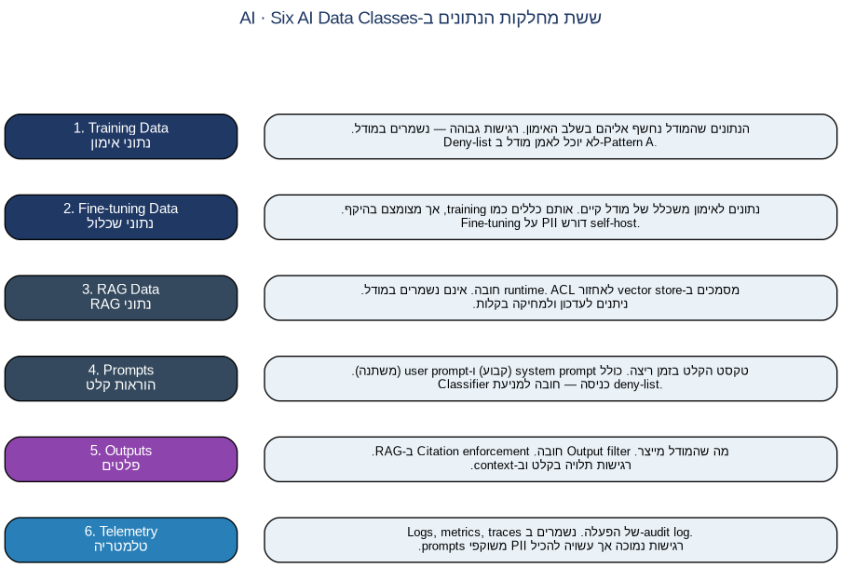
תרשים Ch.4-1: שש מחלקות הנתונים · Diagram Ch.4-1: Six AI Data Classes

4.1.1 הבדלים בין המחלקות
מחלקה | נשמר ב- | ניתן למחיקה | השפעה במידה ונחשף
Training | במשקלי המודל | קושי גבוה — דורש unlearning | דליפה דרך model inversion / extraction
Fine-tuning | במשקלי המודל המשוכלל | קושי גבוה — דורש unlearning | דליפה דרך prompt injection ייעודי
RAG | ב-vector store | קל — מחיקת chunk | דליפה דרך retrieval ללא ACL
Prompts | ב-audit log | תלוי retention policy | דליפה דרך log access
Outputs | ב-audit log + ב-application | תלוי retention policy | דליפה דרך LLM07 system prompt leakage
Telemetry | ב-observability stack | קל — TTL מוגדר | PII משוקפי prompts בלוגים

4.2 Deny-list ארגוני
ה-deny-list הוא רשימת סוגי הנתונים שאסור לשלוח ל-API חיצוני של מודל. הרשימה הסגורה לארגון:
קטגוריה | תיאור והגדרה | דוגמאות
PII | מידע אישי מזוהה של עובדים, לקוחות, מועמדים, או צדדים שלישיים. כולל מזהים ישירים ועקיפים. | ת.ז. · שם + תאריך לידה · כתובת · טלפון · אימייל אישי · נתוני בריאות
IP / source code / secrets | קוד מקור פנימי, סודות מסחריים, מפתחות הצפנה, קבצי תצורה עם credentials. | Source code repos · API keys · DB connection strings · TLS private keys
Customer business data | נתונים עסקיים של לקוחות שאינם פומביים. כולל הסכמים, קריאות שירות, וניתוחים פנימיים. | תוכן הסכמים · ticket details · revenue per customer · roadmaps
Internal credentials | אישורי גישה למערכות פנימיות, tokens, session cookies. | AD passwords · OAuth tokens · session IDs · service account keys

שינוי ב-deny-list דורש הליך פורמלי: בקשת DPO, אישור CISO, אישור ועדת ה-AI, עדכון התקנון. אינו נושא לחריג נקודתי.

4.3 מחזור חיים של נתונים
נתונים ב-AI עוברים שבעה שלבים מקליטה ועד מחיקה. כל שלב דורש בקרה ותיעוד.
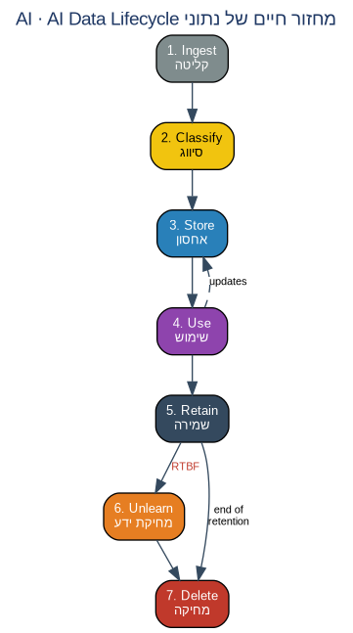
תרשים Ch.4-2: מחזור חיים של נתוני AI · Diagram Ch.4-2: AI Data Lifecycle

4.3.1 שלבי מחזור החיים
• Ingest — קליטת הנתונים מ-source ארגוני או חיצוני. נדרש תיעוד מקור (lineage).
• Classify — סיווג למחלקה (סעיף 4.1) וזיהוי האם ב-deny-list.
• Store — אחסון במאגר התואם למחלקה. RAG ב-vector store, prompts ב-audit log, וכו'.
• Use — שימוש ב-inference, retrieval, או training. כל שימוש מתועד ב-audit log.
• Retain — שמירה לפי policy: prompts 90 יום, RAG chunks ללא הגבלה (תלוי במקור), training data לפי הסכם.
• Unlearn — תהליך הסרה של ידע מהמודל. משמש בעיקר ב-RTBF. ראה סעיף 4.5.
• Delete — מחיקה פיזית של הנתונים מהאחסון. דורש אימות מלא של מחיקה.

4.4 PII ותאימות תיקון 13 לחוק הגנת הפרטיות
חוק הגנת הפרטיות, תיקון 13, נכנס לתוקף ב-14 באוגוסט 2025. בנוסף, הנחיית רשות הגנת הפרטיות בנושא AI (אפריל 2025) קובעת ציפיות אכיפה. הסעיפים שלהלן הם הקווים האדומים לטיפול ב-PII:
• בסיס משפטי לכל שימוש ב-PII ב-AI: אימון, fine-tuning, RAG, prompts, outputs. ייקבע על-ידי DPO לכל use-case.
• אסור לאמן או לשכלל מודל על PII דרך API חיצוני. נדרש self-host.
• אסור לשלוח PII ב-prompt לספק חיצוני. גם דרך redaction — אסור.
• DPIA חובה ל-use-case המעבד PII בשכבה מבוקר או קריטי.
• Data subject rights: גישה, עדכון, ומחיקה — גם ביחס ל-prompts ול-outputs שמכילים PII.
• דיווח על אירועי דליפה ל-PPA תוך 72 שעות אם נחצה רף הסיכון.

4.5 RTBF ו-machine unlearning
Right to be Forgotten — זכות הנושא לדרוש מחיקת נתוניו. ב-AI, זוהי דרישה מורכבת: נתוני אימון נמצאים גם במשקלי המודל, ולא רק במאגר המקור.

4.5.1 מחיקה לפי מחלקת נתונים
• RAG — מחיקת ה-chunk מ-vector store. מיידי ופשוט.
• Prompts ו-Outputs — מחיקה מ-audit log לאחר אישור CISO (אישור מחיקת לוגים מלא צריך להיות מתועד).
• Training / Fine-tuning — דורש machine unlearning או אימון מחדש של המודל ללא הנתונים.

4.5.2 Machine unlearning
טכנולוגיית unlearning עדיין אינה בשלה לייצור. הגישה המעשית: אימון מחדש של המודל ללא הנתונים שיש למחוק. תהליך יקר וארוך, אבל הוא היחיד עם הוכחה. בקשת RTBF על נתוני אימון תפעיל אחת משתי האפשרויות:
• אימון מחדש מתוכנן — אם בקשת RTBF התקבלה לפני המחזור הבא של retraining.
• אימון מחדש דחוף — אם הסיכון הצדיק. דורש אישור AI Committee + DPO.

4.6 Data lineage
Lineage הוא תיעוד שרשרת הנתונים: מאיזה source הגיעו, אילו עיבודים עברו, באיזה מודל שימשו, ומי השתמש בהם. נדרש להוכחת תאימות ולחקירת אירועים.

4.6.1 שדות חובה ב-lineage
• Source ID — מזהה ייחודי של מקור הנתונים (database, file path, API endpoint).
• Ingestion timestamp — מתי הנתונים נכנסו למערכת AI.
• Owner — Data Owner של מחלקת המקור.
• Classification — מחלקה (Training / Fine-tuning / RAG / etc.) ורגישות (deny-list / public / etc.).
• Transformations — רשימת עיבודים: redaction, embedding, chunking, וכו'.
• Used in — רשימת use-cases ו-models שצרכו את הנתונים.
• Retention until — תאריך תפוגה מתוכנן.

4.7 בקרות הפרק

AI-4.1 | סיווג נתונים למחלקה
תחולה | כל השכבות פרט לאסור | אחראי ביצוע: Data Owner
הצהרה | כל סט נתונים בשימוש מערכת AI יסווג לאחת משש המחלקות (Training, Fine-tuning, RAG, Prompts, Outputs, Telemetry).
מימוש | Data Owner יסווג את הנתונים בעת קליטה ראשונית. הסיווג יתועד ב-data catalog הארגוני עם השדות שצוינו ב-4.6.1. שינוי בשימוש (לדוגמה: הוספת חתיכות RAG כ-fine-tuning) יחייב סיווג מחדש.
ראיות | Data catalog עם שדה classification לכל סט. דוח רבעוני של נתונים שאינם מסווגים.
מיפויים | NIST AI RMF: GV-1.6, MAP-1.1 · ISO/IEC 42001: 7.5, 8.2 · NIST AI 600-1: GV-1.6-001
חריגים | אין.

AI-4.2 | אכיפת deny-list ב-classifier
תחולה | מבוקר · קריטי | אחראי ביצוע: Security Engineering + DPO
הצהרה | Classifier כניסה ב-model gateway יזהה את ארבע קטגוריות ה-deny-list (PII, IP/source/secrets, customer business data, internal credentials) ויחסום שליחה לספק חיצוני.
מימוש | ה-classifier יוטמע כמתואר ב-AI-3.3. תחזוקה: rules ל-PII Israeli (ת.ז., כתובות עברית), regex ל-secrets (API key patterns, AWS access keys), ML classifier ל-business content. Threshold ייקבע על-ידי DPO ו-CISO. False-negative testing רבעונית על דגימות מתויגות.
ראיות | Classifier deployed ב-gateway. accuracy report רבעוני. log של חסימות.
מיפויים | NIST AI RMF: MAP-2.3, MEASURE-2.10 · ISO/IEC 42001: 8.2 · PPL Am.13: סעיפים 17א-17ז · PPA AI Guidance: בסיס משפטי
חריגים | אין.

AI-4.3 | DPIA ל-use-case עם PII
תחולה | מבוקר · קריטי (כשיש PII) | אחראי ביצוע: DPO
הצהרה | use-case המעבד PII בשכבה מבוקר או קריטי יעבור DPIA לפני אישור G2. ה-DPIA יתעד את הבסיס המשפטי, מטרת העיבוד, אמצעי הצמצום, וזכויות הנושאים.
מימוש | DPO יבצע DPIA על בסיס תבנית סטנדרטית הכוללת: זיהוי הנתונים, מטרת השימוש, בסיס משפטי, מקבלי מידע, אמצעי אבטחה, מימוש זכויות הנושאים, אמצעי הסרה (RTBF), והערכת סיכון. אישור DPO יתועד ב-DPIA register.
ראיות | DPIA חתום במאגר ה-DPO. רישום ב-DPIA register. עדכון DPIA יבוצע בכל שינוי משמעותי ב-use-case.
מיפויים | NIST AI RMF: GOV-1.4, MAP-1.6 · ISO/IEC 42001: 6.1, 7.5 · PPL Am.13 · PPA AI Guidance
חריגים | אין.

AI-4.4 | Self-host ל-fine-tuning על PII
תחולה | מבוקר · קריטי | אחראי ביצוע: Model Owner + CTO
הצהרה | Fine-tuning של מודל על PII יבוצע אך ורק על מודל self-hosted. שליחת PII כ-fine-tuning data ל-API חיצוני אסורה.
מימוש | תהליך ה-fine-tuning יבוצע על תשתית ה-self-host. ה-training pipeline ירוץ ללא egress לאינטרנט (פרט ל-package downloads מ-mirror פנימי). המודל המאומן יישמר ב-model registry עם classification fine-tuned-pii. הגישה למודל תוגבל ל-use-case שבעבורו אומן.
ראיות | Pipeline architecture המראה ללא egress. registry entry עם classification. log של inputs ל-training pipeline.
מיפויים | NIST AI RMF: MAP-3.1 · ISO/IEC 42001: 7.4, 8.2 · OWASP LLM Top 10: LLM03:2025 · PPL Am.13
חריגים | אין.

AI-4.5 | RAG — ACL ב-vector store
תחולה | מבוקר · קריטי | אחראי ביצוע: Data Engineering
הצהרה | כל chunk ב-vector store יישא metadata של ACL (מי מורשה לראות), המעתיק את הרשאות מקור הנתונים. ה-retriever יסנן לפי ACL לפני החזרה ל-LLM.
מימוש | Schema של vector store יכלול שדות: source_id, classification, allowed_users, allowed_groups. ה-ingestion pipeline יקרא את ה-ACL מהמקור (SharePoint permissions, file system ACL, וכו') ויעתיק ל-metadata. ה-retriever יקבל זהות משתמש מאומתת ויסנן את התוצאות. שינוי הרשאות במקור יסונכרן תוך 24 שעות.
ראיות | Schema documentation של vector store. eval רבעונית של ACL filtering. דוח שינויי הרשאות וזמני סינכרון.
מיפויים | NIST AI RMF: MAP-3.1, MEASURE-2.7 · ISO/IEC 42001: 7.4, 8.2 · OWASP LLM Top 10: LLM02:2025, LLM08:2025
חריגים | אין.

AI-4.6 | Retention policy לכל מחלקה
תחולה | כל השכבות פרט לאסור | אחראי ביצוע: Data Owner + DPO
הצהרה | כל מחלקת נתונים תיתחזק policy שמירה מתועדת. נתונים שעברו את ה-retention יימחקו אוטומטית.
מימוש | Policies ברירת מחדל: prompts ו-telemetry — 90 יום (אלא אם ה-use-case דורש אחרת); audit log — 7 שנים (לפי תקנות חוק הגנת הפרטיות); RAG chunks — תלוי policy של מקור; training data — לפי הסכם המקור או 24 חודש לכל היותר. מחיקה אוטומטית תיושם ברמת המאגר. דוח מחיקות יישלח ל-DPO רבעונית.
ראיות | Retention policy מתועד לכל מחלקה. סקריפטים אוטומטיים של מחיקה במאגר. דוח רבעוני של רשומות שנמחקו.
מיפויים | NIST AI RMF: MEASURE-3.1, MANAGE-3.1 · ISO/IEC 42001: 7.5 · PPL Am.13
חריגים | use-case בסיכון רגולטורי גבוה (תביעה משפטית, חקירה) רשאי לבקש legal hold דרך Legal — מחיקה אוטומטית מוקפאת עד הסרת ה-hold.

AI-4.7 | RTBF ל-RAG ול-prompts
תחולה | מבוקר · קריטי | אחראי ביצוע: DPO + Data Engineering
הצהרה | בקשת מחיקה של נתונים אישיים תבוצע תוך 30 יום עבור נתונים ב-RAG וב-audit log. אישור המחיקה יתועד ויועבר למבקש.
מימוש | בקשת מחיקה תוגש דרך תהליך ה-data subject rights הארגוני. ה-DPO יעריך את הבקשה ויאשר. הצוות הטכני יבצע: זיהוי כל ה-chunks ב-RAG הקשורים לנושא, מחיקה מ-vector store, מחיקה מ-audit log עם תיעוד פורמלי של המחיקה (timestamp + reason + DPO approval), אימות מחיקה. תשובה למבקש תכלול תיעוד התהליך.
ראיות | RTBF register של בקשות מחיקה. log של מחיקות עם timestamp ו-DPO approval. תשובות למבקשים.
מיפויים | NIST AI RMF: MANAGE-2.4, MANAGE-3.1 · ISO/IEC 42001: 7.5 · PPL Am.13: זכויות הנושא
חריגים | RTBF על training data דורש אישור AI Committee + DPO ויטופל לפי AI-4.8.

AI-4.8 | RTBF על training / fine-tuning data
תחולה | מבוקר · קריטי | אחראי ביצוע: AI Committee + DPO
הצהרה | בקשת RTBF על נתוני אימון או שכלול תופנה לוועדת AI. הוועדה תחליט: אימון מחדש מתוכנן (במחזור הבא), אימון מחדש דחוף, או דחיית הבקשה (עם נימוק).
מימוש | DPO יציג את הבקשה לוועדה עם הערכת השפעה: היקף הנתונים שצריך למחוק, קושי הזיהוי במשקלי המודל, עלות retrain, סיכון אם לא מבוצע. הוועדה תקבל החלטה מתועדת. אימון מחדש מתוכנן יוסיף את המחיקה לרשימת הנתונים שלא ייכללו במחזור הבא. אימון מחדש דחוף יוקצה תקציב ולוח זמנים.
ראיות | החלטת ועדה בפרוטוקול. רישום ב-RTBF register. תוצאת retrain (אם בוצע) במאגר ה-model registry.
מיפויים | NIST AI RMF: MAP-3.1, MEASURE-2.6, MANAGE-3.1 · ISO/IEC 42001: 7.5, 8.5 · PPL Am.13
חריגים | אין. דחיית בקשת RTBF דורשת נימוק מתועד וכפופה לערעור על-ידי הנושא לפי תיקון 13.

AI-4.9 | Data lineage מתועד
תחולה | מבוקר · קריטי | אחראי ביצוע: Data Engineering
הצהרה | כל סט נתונים בשימוש AI יתחזק רשומת lineage מלאה: מקור, timestamp, owner, classification, transformations, used-in, retention.
מימוש | Data catalog ארגוני (לדוגמה: DataHub, Atlan, או custom) יחזיק את ה-lineage. Pipeline ingestion יכתוב lineage אוטומטית. Manual updates במחיקות. Data Owner יאשר את הרשומה. Audit ייצא מהמאגר רבעונית.
ראיות | Data catalog פעיל. דוח lineage של דגימת use-cases רבעונית. תיעוד מקור של כל training dataset.
מיפויים | NIST AI RMF: GOV-1.6, MAP-1.1, MEASURE-1.1 · ISO/IEC 42001: 7.5, 8.2 · NIST AI 600-1: GV-1.6-001
חריגים | אין.

AI-4.10 | Synthetic data — הגדרה ושימוש
תחולה | כל השכבות פרט לאסור | אחראי ביצוע: Model Owner + DPO
הצהרה | נתונים סינתטיים (שנוצרו על-ידי מודל מתוך נתונים אמיתיים) יתויגו כסינתטיים ויטופלו לפי רמת הסיכון של הנתונים שמהם נוצרו, לא של הסינתטיים.
מימוש | כל סט סינתטי יתויג בשדה origin=synthetic, ויכלול קישור ל-dataset המקור. שימוש בסינתטי מ-PII ייאסר ב-Pattern A פרט אם DPO אישר במפורש שהסינתטי לא מאפשר re-identification (lab-tested). Synthetic מ-customer business data יידרש לאותם בקרות כמו המקור.
ראיות | Tag origin=synthetic ב-data catalog. דוח DPO על דגימת בדיקות re-identification של סינתטיים.
מיפויים | NIST AI RMF: MAP-2.3, MEASURE-2.7 · ISO/IEC 42001: 7.4, 8.2 · PPA AI Guidance
חריגים | Synthetic מ-public data — מותר ללא הגבלות.

AI-4.11 | Data poisoning — בדיקה לפני אימון
תחולה | מבוקר · קריטי | אחראי ביצוע: Model Owner
הצהרה | כל training או fine-tuning dataset יעבור בדיקת data poisoning לפני שימוש: זיהוי anomalies, outliers חשודים, ו-trigger patterns ידועים.
מימוש | Pipeline ה-pre-training יכלול: סטטיסטיקה תיאורית (התפלגות label, length, language), זיהוי outliers, חיפוש trigger patterns מ-MITRE ATLAS (AML.T0020, AML.T0043), ו-canary tokens. סטיות יוסלמו לסקירה ידנית. dataset שזוהה כ-poisoned ייחסם.
ראיות | Pre-training pipeline log. דוח poisoning checks לכל training run. רשימת datasets שנחסמו.
מיפויים | NIST AI RMF: MAP-2.3, MEASURE-2.7, MANAGE-2.4 · ISO/IEC 42001: 8.2 · OWASP LLM Top 10: LLM03:2025 · MITRE ATLAS: AML.T0020, AML.T0043
חריגים | אין. data poisoning הוא וקטור תקיפה תיעודי לפי MITRE ATLAS.

4.8 סטטוס ושלב הבא
פרק 4 הושלם. שש מחלקות הנתונים הוגדרו, ה-deny-list הותקן רשמית, ולוח החיים מטיפול ב-PII ועד מחיקה — מתועדים.
השלב הבא הוא פרק 5 — ממשל מודלים: model registry, model cards, אישור ספקים, fine-tuning, גרסאות, supply chain.
נקודת עצירה. פרק 4 הושלם. ממשיך לפרק 5.
תקנון שימוש ב-AI ו-ML
פרק 5 — ממשל מודלים

פרק זה מגדיר איך הארגון מנהל את המודלים שבשימוש: model registry מרכזי, model cards סטנדרטיות, רשימת ספקים מאושרת, אישור fine-tuning, ניהול גרסאות ו-sunset, וניהול supply chain (חתימות, hashes, provenance). הוא משלים את פרק 3 שהגדיר ארכיטקטורות ואת פרק 4 שהגדיר נתונים.

5.1 Model Registry
ה-model registry הוא המאגר המרכזי של כל המודלים בשימוש בארגון. הוא מקור האמת היחיד לשאלות 'אילו מודלים יש לנו', 'מי הבעלים', ו'באיזו שכבה'.

5.1.1 שדות חובה לכל מודל
שדה | מילוי | תיאור
model_id | auto | מזהה ייחודי בפורמט MDL-YYYY-NNNN.
name | ידני | שם תיאורי של המודל.
version | ידני | גרסה semver. שינוי משמעותי = major bump.
provider | ידני | OpenAI / Anthropic / Google / Meta / Mistral / internal.
architecture_pattern | ידני | אחד מ-A / B / C / D / E (פרק 3).
tier | ידני | critical / controlled / permitted (פרק 2).
model_owner | ידני | אימייל של ה-Model Owner.
hash | auto | SHA-256 של weights file (רק ב-self-hosted).
signature | auto | Sigstore או SLSA (רק ב-self-hosted).
model_card_url | ידני | קישור ל-model card מלא.
use_cases | auto | רשימת ה-use-cases הקשורים.
status | ידני | draft / approved / sunset / retired.
created_at | auto | Timestamp של רישום ראשוני.
last_eval_at | auto | Timestamp של ה-eval האחרון.

5.2 Model Card
Model card הוא מסמך מובנה המתאר את המודל לאחרים בארגון: מטרה, נתוני אימון, ביצועים, מגבלות, ידוע על הטיות, שימושים מומלצים ואסורים. נדרש לכל מודל ב-registry. תבנית סטנדרטית בנספח D.

5.2.1 חלקי ה-model card
• Model details — שם, גרסה, מועד הוצאה, owner, ספק, ארכיטקטורה (פרק 3).
• Intended use — מה המודל מיועד לעשות. השימושים שאושרו בוועדה.
• Out-of-scope use — שימושים שאסור לעשות עם המודל. גם אם הם טכנית אפשריים.
• Training data — מקור הנתונים, היקף, תאריכי איסוף, מגבלות ידועות.
• Evaluation results — תוצאות ה-eval suite (פרק 6) לפי שכבה.
• Limitations and bias — הטיות מזוהות, אוכלוסיות שבהן המודל פחות יציב, מגבלות שפה.
• Operational considerations — latency, cost per call, throughput limits, dependencies.
• Update history — שינויים בין גרסאות, לפי תאריך.

5.3 ספקי מודלים מאושרים
רשימת הספקים החיצוניים המאושרים (Pattern A) ותנאי השימוש לכל ספק. ספק שאינו ברשימה — לא מותר להשתמש בו, גם לא ב-PoC.
ספק | מודלים מאושרים | DPA חתום | הערות
OpenAI | GPT-4o · GPT-4 Turbo · o-series | ✓ | Endpoint ארגוני. אסור Personal API. Zero data retention יופעל.
Anthropic | Claude 3.5 Sonnet / Opus · Claude 4 משפחה | ✓ | API ארגוני. אסור consumer Claude. ZDR מובנה.
Google | Gemini 2.x · Gemini Pro | ✓ | Vertex AI עם enterprise terms. אסור Bard / consumer Gemini.
Meta (self-host) | Llama 3.x · Llama 4 | — | self-hosted בלבד. אסור דרך פלטפורמת Meta.
Mistral (self-host) | Mistral 7B / 8x7B / Large | — | self-hosted בלבד. אישור Pattern B.
AWS Bedrock | Anthropic / Meta / Cohere / AI21 דרך Bedrock | ✓ | Endpoint פרטי בישראל בלבד. AWS BAA חתום.
Azure OpenAI | כל המודלים זמינים | ✓ | Endpoint פרטי בישראל. Microsoft EU Data Boundary.

הוספת ספק לרשימה דורשת: סקירה משפטית של ה-DPA, סקירה ביטחונית של ה-endpoint, סקירת DPO לתאימות לחוק, ואישור ועדת AI.

5.4 מחזור חיים של מודל
המודל עובר 8 שלבים מהצעה ועד השעיה. השערים G1-G5 (פרק 1) מבטיחים שאין מעבר חופשי בין השלבים.
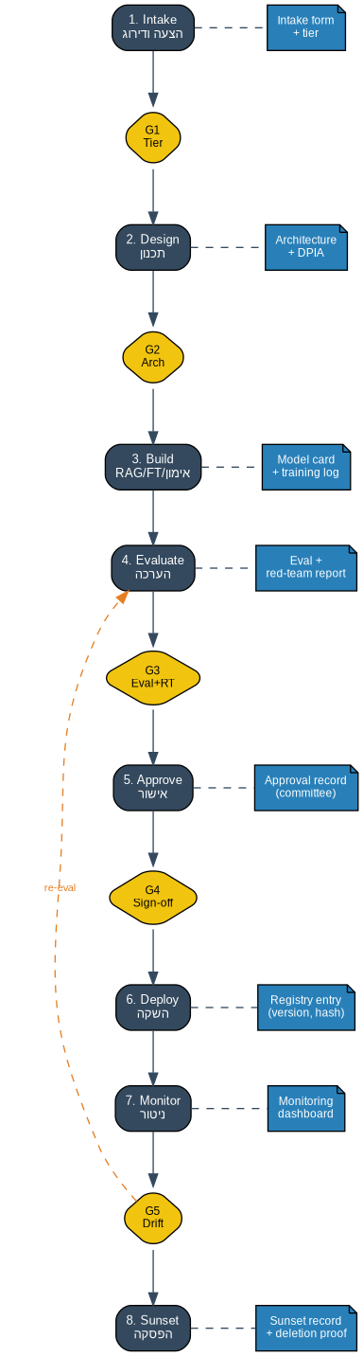
תרשים Ch.5-1: מחזור חיים של מודל · Diagram Ch.5-1: Model Lifecycle with Approval Gates

5.5 Supply Chain
שרשרת האספקה של מודל self-hosted מאתר חיצוני (HuggingFace) ועד inference server. כל שלב מוכיח שלא בוצעה הזרקה זדונית.
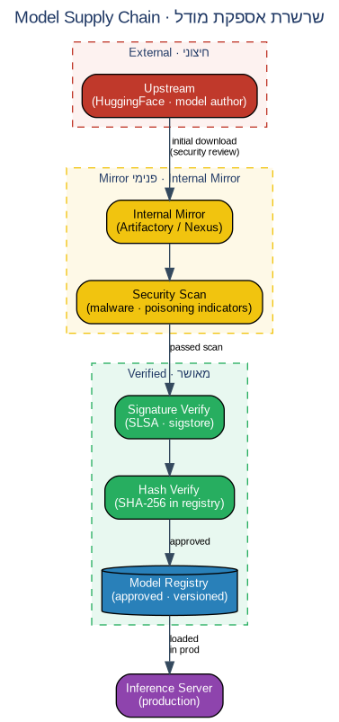
תרשים Ch.5-2: שרשרת אספקת מודל · Diagram Ch.5-2: Model Supply Chain

5.6 בקרות הפרק

AI-5.1 | רישום מודל ב-registry
תחולה | כל השכבות פרט לאסור | אחראי ביצוע: Model Owner
הצהרה | כל מודל בשימוש (חיצוני או self-hosted) יירשם ב-model registry לפני שימוש ראשון, עם כל השדות הנדרשים בסעיף 5.1.1.
מימוש | Model Owner ירשום את המודל דרך מערכת ה-registry. שדות חובה ייאכפו ברמת המערכת — לא ניתן לסמן status=approved ללא מילוי כל השדות. רישום ראשוני יקבל status=draft. מעבר ל-approved דורש אישור G2.
ראיות | Registry export מלא רבעונית. דוח של מודלים ב-status=draft שעברו 30 יום (להשעיה).
מיפויים | NIST AI RMF: GOV-1.6, MAP-1.1 · ISO/IEC 42001: 7.5, 8.2 · NIST AI 600-1: GV-1.6-001
חריגים | PoC ניסיוני יסומן status=draft ללא דרישה למלא את כל השדות. מעבר ל-approved דורש מילוי מלא.

AI-5.2 | Model card מעודכן
תחולה | כל השכבות פרט לאסור | אחראי ביצוע: Model Owner
הצהרה | כל מודל ב-registry יישא model card מלא לפי התבנית בנספח D. עדכונים יתועדו בגרסת ה-card.
מימוש | ה-model card יישמר ב-Confluence או ב-repository ייעודי, מקושר מ-registry. עדכון יבוצע בכל: שינוי גרסת מודל, eval חדש, אירוע אבטחתי, או שינוי באישורים. גרסת ה-card תתאים לגרסת המודל.
ראיות | Model card לכל מודל ב-registry. version history של ה-cards. דוח רבעוני של model cards שלא עודכנו במשך 6 חודשים.
מיפויים | NIST AI RMF: GV-1.4, MEASURE-1.1 · ISO/IEC 42001: 7.5, 8.2 · NIST AI 600-1: GV-1.4-001
חריגים | אין.

AI-5.3 | ספק מאושר בלבד
תחולה | כל השכבות פרט לאסור | אחראי ביצוע: CTO
הצהרה | שימוש במודל מספק חיצוני יוגבל לרשימת הספקים המאושרים בסעיף 5.3. ספק שאינו ברשימה — לא מורשה לשימוש בארגון, גם לא ב-PoC.
מימוש | ה-model gateway יוגדר עם רשימת endpoints מורשים בלבד. קריאה ל-endpoint לא מאושר תיחסם ברמת ה-gateway. רשימת הספקים תיסקר רבעונית. בקשה להוספת ספק תידון בוועדת AI עם חבילת מסמכים: DPA, security review, DPO assessment.
ראיות | תצורת gateway המראה רשימת endpoints. דוח חסימות חודשי. פרוטוקולי ועדה לאישור ספקים חדשים.
מיפויים | NIST AI RMF: MAP-3.1, MEASURE-3.1 · ISO/IEC 42001: 7.4, 8.2 · PPL Am.13
חריגים | אין.

AI-5.4 | DPA חתום עם כל ספק חיצוני
תחולה | כל השכבות פרט לאסור | אחראי ביצוע: Legal + DPO
הצהרה | שימוש בספק חיצוני יותנה בקיום DPA חתום הכולל סעיפי AI ספציפיים: zero data retention, no training on customer data, sub-processor list, data location.
מימוש | Legal יבצע סקירה ראשונית של ה-DPA. DPO יבחן תאימות לתיקון 13 ולהנחיית רשות הגנת הפרטיות. CISO יבחן את אמצעי האבטחה. אישור משולש יתועד. DPA ייסקר מחדש בכל שינוי או אחת לשנה.
ראיות | תיק DPA חתום לכל ספק. דוח סקירה שנתי. רשימת sub-processors.
מיפויים | NIST AI RMF: GOV-1.4, MAP-1.6 · ISO/IEC 42001: 6.1, 7.5 · PPL Am.13 · PPA AI Guidance
חריגים | אין.

AI-5.5 | Hash verification למודלים self-hosted
תחולה | מבוקר · קריטי | אחראי ביצוע: MLOps + Security Engineering
הצהרה | כל מודל self-hosted יישא SHA-256 hash מאומת ב-registry. inference server יאמת את ה-hash בכל טעינת מודל.
מימוש | בעת onboarding מודל חדש, ה-hash ייחושב ויירשם ב-registry. ב-CI/CD של inference server, hash check יתבצע לפני הפעלה. אי-התאמה תחסום את ההפעלה ותפעיל התראה. שינוי hash דורש אישור פורמלי ועדכון registry.
ראיות | Hash field ב-registry. CI/CD log של hash checks. דוח חסימות חודשי.
מיפויים | NIST AI RMF: MAP-2.3, MEASURE-2.7 · ISO/IEC 42001: 8.2 · OWASP LLM Top 10: LLM03:2025 · MITRE ATLAS: AML.T0010
חריגים | אין.

AI-5.6 | Internal mirror למודלים self-hosted
תחולה | מבוקר · קריטי | אחראי ביצוע: MLOps
הצהרה | מודל self-hosted ייטען מ-internal mirror בלבד (Artifactory, Nexus). הורדה ישירה מ-HuggingFace בייצור — אסורה.
מימוש | Mirror פנימי יוקם עם השכפולים של מודלים מאושרים בלבד. Pipeline onboarding יבצע: הורדה מהמקור החיצוני, security scan (malware, poisoning indicators), upload ל-mirror, רישום hash ב-registry. בייצור — pull מה-mirror בלבד.
ראיות | Mirror inventory. Pipeline log של onboarding. דוח רבעוני של egress ל-HuggingFace מ-production (אמור להיות 0).
מיפויים | NIST AI RMF: MAP-3.1, MEASURE-2.7 · ISO/IEC 42001: 7.4, 8.2 · OWASP LLM Top 10: LLM03:2025
חריגים | PoC לפני אישור use-case רשמי — מותר download ידני ל-environment מבודד, ללא חיבור ל-production.

AI-5.7 | אישור fine-tuning
תחולה | מבוקר · קריטי | אחראי ביצוע: AI Committee + Model Owner
הצהרה | fine-tuning של מודל יחייב אישור פורמלי של ועדת AI לפני התחלה. תיק האישור יכלול: dataset, מטרה, השפעה צפויה על המודל, eval plan, retention policy לנתוני האימון.
מימוש | Model Owner יציג את הבקשה לוועדה. הוועדה תבחן: האם הנתונים ב-deny-list (אם כן — חובה Pattern B), האם השפעה על model behavior צפויה, האם eval suite מתוכנן. אישור יתועד בפרוטוקול. fine-tuning ללא אישור — אסור.
ראיות | תיק fine-tuning בארכיון הוועדה. פרוטוקול אישור. registry entry של המודל המשוכלל המקושר לאישור.
מיפויים | NIST AI RMF: GOV-3.2, MAP-1.6, MAP-3.1 · ISO/IEC 42001: 6.1, 8.2 · NIST AI 600-1: GV-3.2-001
חריגים | אין.

AI-5.8 | ניהול גרסאות
תחולה | כל השכבות פרט לאסור | אחראי ביצוע: Model Owner
הצהרה | כל מודל יישא versioning לפי semver. שינוי משמעותי (major bump) יחייב G2/G3 מחדש. שינוי משני (minor / patch) ידרש eval חוזר וי-update של model card.
מימוש | Major bump = שינוי ארכיטקטורה, שינוי ספק, שינוי data class של training data. Minor = fine-tuning incremental. Patch = bug fix של inference layer ללא שינוי במודל. כל גרסה תישמר ב-registry. הגרסה הקודמת תוכרז כ-superseded אחרי 30 יום של גרסה חדשה ב-production.
ראיות | Version history ב-registry. eval results לכל minor bump. אישור G2/G3 לכל major bump.
מיפויים | NIST AI RMF: MEASURE-3.2, MANAGE-2.4 · ISO/IEC 42001: 8.5 · NIST AI 600-1: MANAGE-2.4-001
חריגים | אין.

AI-5.9 | Re-evaluation בטריגרים
תחולה | מבוקר · קריטי | אחראי ביצוע: Model Owner
הצהרה | מודל יעבור eval חוזר בטריגרים: drift detection, אירוע אבטחה, שינוי גרסה של ספק חיצוני, או רבעונית כברירת מחדל.
מימוש | Drift detection ייקרא מ-AI ops dashboard (פרק 10). טריגר של eval חוזר ייצא tickets אוטומטיים ל-Model Owner. דרישת ביצוע: eval suite מלא לשכבת ה-use-case. תוצאות מתועדות ב-registry בשדה last_eval_at.
ראיות | AI ops dashboard עם drift indicators. ticket history של re-evals. eval reports במאגר.
מיפויים | NIST AI RMF: MEASURE-2.7, MANAGE-2.4 · ISO/IEC 42001: 8.5, 9.1 · NIST AI 600-1: MEASURE-2.7-002
חריגים | אין.

AI-5.10 | Model sunset
תחולה | כל השכבות פרט לאסור | אחראי ביצוע: Model Owner + AI Committee
הצהרה | מודל ייצא מ-production בתהליך sunset מתוכנן: הודעה למשתמשים, מעבר ל-replacement model, השעיה רשמית, מחיקת weights בתום תקופת hold.
מימוש | תהליך הסינסט יתועד בתבנית: סיבה (replaced / deprecated / security incident), replacement model, timeline, גורמים מודעים. status ב-registry יעבור ל-sunset, אחר כך retired. ה-weights יישמרו 12 חודש כ-hold (לחקירה אם נדרש), ואז יימחקו.
ראיות | Sunset plan למודל. רישום ב-registry. confirmation של מחיקה אחרי 12 חודש.
מיפויים | NIST AI RMF: MANAGE-2.3, MANAGE-3.1 · ISO/IEC 42001: 8.5, 7.5 · NIST AI 600-1: MANAGE-2.3-002
חריגים | מודל בחקירה משפטית פעילה — מחיקה מוקפאת עד הסרת ה-legal hold.

AI-5.11 | Model owner backup
תחולה | כל השכבות פרט לאסור | אחראי ביצוע: AI Committee
הצהרה | כל מודל יישא Model Owner ראשי וכן Backup Owner. בעזיבת ה-owner הראשי מהארגון, ה-Backup Owner ייכנס תוך 7 ימים. אסור שמודל יישאר ללא owner פעיל.
מימוש | Registry ידרוש שני שדות: owner ו-owner_backup. תהליך offboarding של עובד יבדוק אם הוא Model Owner ויפעיל handover אוטומטי ל-backup. AI Committee secretary יסקור רבעונית מודלים ללא backup ויקדם תיקון.
ראיות | Registry עם שני שדות owner. דוח רבעוני של מודלים ללא backup. handover logs.
מיפויים | NIST AI RMF: GOV-2.1, GOV-2.2 · ISO/IEC 42001: 5.3, 7.2
חריגים | אין.

5.7 סטטוס ושלב הבא
פרק 5 הושלם. ה-registry, model cards, ספקים, ושרשרת האספקה הוגדרו ביסודיות.
השלב הבא הוא פרק 6 — הערכה, בדיקות, ו-red-teaming: מערך eval לפי שכבה, היקף ה-red-team, continuous evaluation, ו-pass/fail thresholds.
נקודת עצירה. פרק 5 הושלם. ממשיך לפרק 6.
תקנון שימוש ב-AI ו-ML
פרק 6 — הערכה, בדיקות, ו-red-teaming

פרק זה מגדיר איך הארגון בודק את המודלים שלו לפני אישור ובמהלך ייצור: שש שכבות eval, היקף red-teaming לפי שכבה, continuous evaluation, וספי pass/fail. הוא משלים את פרק 5 על-ידי הגדרת מה הופך מודל ל-'מאושר'.

6.1 שכבות מערך ה-eval
מערך ה-eval מורכב משש שכבות. כל מודל מחויב לעבור את שש השכבות לפי שכבת ה-use-case שלו. ספים נקבעים ב-AI-6.5.
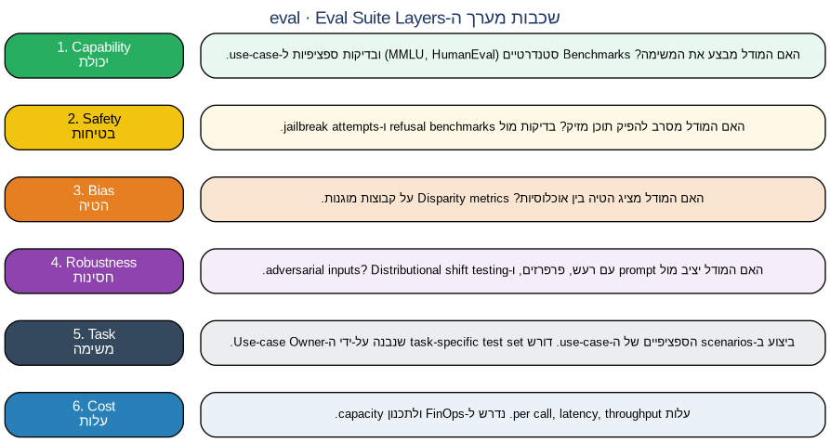
תרשים Ch.6-1: שכבות מערך ה-eval · Diagram Ch.6-1: Eval Suite Layers

6.2 דרישות eval לפי שכבה
עומק ה-eval מתאים לשכבת ה-use-case. הטבלה מפרטת את הדרישות.
שכבת eval | חופשי | מבוקר | קריטי
1. Capability | Standard benchmark | Standard + task subset | Standard + task subset + custom domain benchmark
2. Safety | Spot-check | Refusal benchmark | Refusal benchmark + jailbreak suite מלא
3. Bias | — | Disparity metrics בקבוצות עיקריות | Disparity metrics מלא + audit על-ידי DPO
4. Robustness | — | Paraphrase + noise testing | Paraphrase + noise + adversarial inputs
5. Task | Manual sample | Test set 100+ דוגמאות | Test set 500+ דוגמאות + edge cases
6. Cost | Estimated | Measured per call | Measured + capacity planning + alerting

6.3 Red-teaming
Red-teaming הוא בדיקת חדירה אדברסרית מובנית: ניסיון מכוון לעקוף guardrails, לחלץ מידע, או להפעיל את המערכת בצורה שאינה מותרת. נדרש בשכבה קריטי לפני G3, ומומלץ במבוקר.

6.3.1 היקף red-team לפי שכבה
• מבוקר — red-team פנימי קצר. מטרה: לזהות vulnerabilities ברמה הבסיסית (prompt injection, output filtering bypass).
• קריטי — red-team מלא, מבוצע על-ידי צוות ייעודי. כולל: prompt injection (direct + indirect), jailbreaks, system prompt extraction, training data extraction, agent tool misuse (אם רלוונטי).

6.3.2 וקטורים נדרשים בכל red-team קריטי
• LLM01:2025 Prompt Injection — direct ו-indirect.
• LLM02:2025 Sensitive Information Disclosure — נסיון לחלץ training data, system prompts.
• LLM06:2025 Excessive Agency — אם agent — נסיון לגרום לפעולה שלא הוסמכה.
• LLM07:2025 System Prompt Leakage — נסיון לחשוף את ה-system prompt.
• MITRE ATLAS AML.T0040 (Adversarial Examples) — אם מודל סיווג.
• MITRE ATLAS AML.T0048 (External Harms) — נסיון לגרום למודל לבצע פעולות עם השפעה רחבה.

6.4 Continuous evaluation
בייצור, eval suite מורץ באופן אוטומטי על דגימה רציפה של תנועה. מטרה: זיהוי drift, regression בעקבות גרסת ספק חדשה, או ירידה בביצועים מסיבות אחרות.

6.4.1 קצב הרצה לפי שכבה
• חופשי — eval כשבועי על דגימה אקראית.
• מבוקר — eval יומי על דגימה אקראית + סף התראה.
• קריטי — eval כל שעה על דגימה רציפה + סף התראה + דיווח אוטומטי לוועדה ברבעון.

6.5 ספי pass/fail
כל use-case יוגדר עם ספי pass/fail לכל שכבת eval. הסף ייקבע בעת אישור G3 ויהיה בעל בעלות של ה-Use-case Owner. שינוי בסף דורש אישור AI Committee.
דוגמאות לסף שכבת capability ב-use-case לסיכום מסמכים: ROUGE-L מעל 0.45, latency מתחת ל-3 שניות, hallucination rate מתחת ל-5%. דוגמאות לסף שכבת safety: refusal rate על prompts מזיקים מעל 95%, jailbreak success rate מתחת ל-2%.

6.6 בקרות הפרק

AI-6.1 | Eval suite לפני G3
תחולה | מבוקר · קריטי | אחראי ביצוע: Model Owner
הצהרה | כל מודל יעבור eval suite מלא לפי דרישות השכבה (סעיף 6.2) לפני אישור G3. אין השקה לפני קבלת תוצאות שעוברות את ספי ה-pass.
מימוש | Model Owner יבנה eval pipeline ייעודי הכולל את שש השכבות. ה-pipeline ירוץ ב-CI ויצא דוח. Use-case Owner ו-CISO יבחנו את הדוח. מודל שלא עבר את הספים — ייחזר לפיתוח. תוצאות חיוביות יתועדו ב-model card.
ראיות | Eval pipeline configuration במאגר. דוח eval מלא לכל מודל. החלטת G3 עם קישור לדוח.
מיפויים | NIST AI RMF: MEASURE-1.1, MEASURE-2.1, MEASURE-2.6, MEASURE-2.7 · ISO/IEC 42001: 8.2, 9.1 · NIST AI 600-1: MEASURE-2.1-001
חריגים | אין.

AI-6.2 | Red-team בשכבה קריטי
תחולה | קריטי | אחראי ביצוע: Security Engineering + external partner
הצהרה | use-case קריטי יעבור red-team מלא לפני G3. ה-red-team יכלול את הוקטורים הנדרשים (סעיף 6.3.2) ויבוצע על-ידי צוות שאינו צוות הפיתוח של ה-use-case.
מימוש | Red-team scope מוגדר במסמך לפני התחלת התרגיל. הצוות יקבל גישה לסביבת test תואמת production. ממצאים יודרגו לפי CVSS-AI (אם יוגדר ארגונית) או severity ידנית. ממצאים critical / high — חובה לתקן לפני G3. ממצאים medium / low — לפי החלטת CISO.
ראיות | Red-team scope document. דוח ממצאים מלא. רשימת תיקונים שבוצעו עם קישור ל-pull requests או tickets.
מיפויים | NIST AI RMF: MEASURE-2.6, MEASURE-2.7, MANAGE-2.1 · ISO/IEC 42001: 8.2 · OWASP LLM Top 10: כולם · MITRE ATLAS
חריגים | Red-team חיצוני יכול להיות מוחלף ב-internal red-team עם אישור CISO, אם הצוות הפנימי הוכיח יכולת. אישור יתועד.

AI-6.3 | Continuous evaluation בייצור
תחולה | מבוקר · קריטי | אחראי ביצוע: Model Owner + MLOps
הצהרה | כל use-case בייצור יורץ continuous eval בקצב התואם את שכבתו (סעיף 6.4.1). תוצאות שמתחת לסף יפעילו התראה.
מימוש | ה-eval pipeline בייצור יחבר ל-AI ops dashboard (פרק 10). Sampling יבוצע על dashboard של תנועה אמיתית — לא על test set סטטי. תוצאות ישוו מול baseline שנקבע ב-G3. סטייה מעבר לסף תפעיל ticket אוטומטי ל-Model Owner.
ראיות | Pipeline configuration. dashboard עם eval metrics. log של התראות שהופעלו. tickets של drift.
מיפויים | NIST AI RMF: MEASURE-2.6, MEASURE-3.2, MANAGE-2.4 · ISO/IEC 42001: 8.5, 9.1 · NIST AI 600-1: MEASURE-2.6-002
חריגים | אין.

AI-6.4 | Test set ייעודי לכל use-case
תחולה | מבוקר · קריטי | אחראי ביצוע: Use-case Owner
הצהרה | כל use-case יחזיק test set ייעודי שמשקף את ה-scenarios האמיתיים. ה-test set ייבנה ביחד על-ידי Use-case Owner ו-Model Owner ויעודכן רבעונית.
מימוש | Test set ייכלול: דוגמאות מתוך תנועה אמיתית (anonymized), edge cases מזוהים, prompts שכשלו בעבר. גודל מינימום: 100 לשכבת מבוקר, 500 לשכבת קריטי. עדכון רבעוני יוסיף דוגמאות חדשות מ-tickets שטופלו ומ-incidents.
ראיות | Test set ב-repository ייעודי, version controlled. דוח רבעוני של גודל ו-coverage. רישום של עדכוני test set.
מיפויים | NIST AI RMF: MEASURE-1.1, MEASURE-2.1 · ISO/IEC 42001: 8.2, 9.1 · NIST AI 600-1: MEASURE-1.1-001
חריגים | אין.

AI-6.5 | ספי pass/fail מתועדים
תחולה | מבוקר · קריטי | אחראי ביצוע: Use-case Owner + AI Committee
הצהרה | כל use-case יחזיק ספי pass/fail מתועדים לכל שכבת eval. הספים ייקבעו בעת G3 ויאושרו על-ידי AI Committee.
מימוש | ספים ייקבעו לכל metric: accuracy / refusal rate / jailbreak rate / latency / cost. Use-case Owner יציע ספים, Model Owner יוודא שהם ניתנים למדידה, CISO יוודא שהם מספיק קפדניים. אישור AI Committee. שינוי בסף דורש אישור חוזר.
ראיות | Threshold document במאגר ה-use-case. אישור AI Committee. version history של שינויים.
מיפויים | NIST AI RMF: GOV-1.4, MEASURE-1.1, MANAGE-2.1 · ISO/IEC 42001: 6.1, 8.2 · NIST AI 600-1: GV-1.4-001
חריגים | אין.

AI-6.6 | Bias evaluation
תחולה | מבוקר · קריטי (כשהמודל מקבל החלטות על אדם) | אחראי ביצוע: Model Owner + DPO
הצהרה | use-case שמקבל החלטות על אדם (סיווג, דירוג, המלצה אוטומטית) יעבור bias evaluation לפני G3 ובאופן רציף. תוצאות יוצגו לפי קבוצות מוגנות.
מימוש | DPO יגדיר את הקבוצות המוגנות (מין, גיל, אזור, וכו') לפי תיקון 13 ולפי המקרה. Model Owner ימדוד disparity metrics: equalized odds, demographic parity. סטייה מעבר לסף מוסכם תחייב mitigation. תוצאות יישמרו ב-model card ובדוח DPIA.
ראיות | Bias evaluation report בכל G3. dashboard עם disparity metrics בייצור. עדכון DPIA בעקבות תוצאות.
מיפויים | NIST AI RMF: MEASURE-2.11, MANAGE-2.1, MANAGE-3.1 · ISO/IEC 42001: 6.1, 8.2 · PPL Am.13 · PPA AI Guidance
חריגים | אין.

AI-6.7 | Eval של ספק חיצוני
תחולה | מבוקר · קריטי | אחראי ביצוע: Model Owner
הצהרה | מודל מספק חיצוני (Pattern A) יעבור eval מלא בעת onboarding ובכל שינוי גרסה של הספק. אין הסתמכות על eval שהספק מפרסם.
מימוש | ה-eval ייערך על אותו test set ו-thresholds כמו מודלים פנימיים. שינוי גרסה של ספק (לדוגמה: GPT-4 → GPT-4o) ייחשב major bump (פרק 5, AI-5.8) ויחייב G3 חוזר. תוצאות פחות טובות מהגרסה הקודמת — ייחשבו regression.
ראיות | Eval reports לכל גרסת ספק שהושקה. registry entries המראים המעבר בין גרסאות. נתונים השוואתיים.
מיפויים | NIST AI RMF: MEASURE-2.1, MEASURE-2.6, MANAGE-2.4 · ISO/IEC 42001: 8.2, 8.5 · NIST AI 600-1: MEASURE-2.1-001
חריגים | אין.

AI-6.8 | Hallucination rate ב-RAG
תחולה | מבוקר · קריטי (RAG) | אחראי ביצוע: Model Owner
הצהרה | use-case מבוסס RAG ימדוד hallucination rate באופן רציף. תשובה תיחשב hallucination אם אינה מבוססת על chunks שנשלפו.
מימוש | Hallucination detector אוטומטי ירוץ על דגימה רציפה של תשובות. השוואה תיעשה בין תוכן התשובה ל-chunks שהוזנו. סטייה מעבר לסף (לדוגמה: 5% עבור use-case קריטי) תפעיל התראה. Manual review של דגימה רבעונית להגדרת ground truth.
ראיות | Hallucination detector deployed. דוח חודשי של hallucination rate. דגימה ידנית רבעונית.
מיפויים | NIST AI RMF: MEASURE-2.7 · ISO/IEC 42001: 8.2 · OWASP LLM Top 10: LLM05:2025, LLM09:2025
חריגים | אין.

AI-6.9 | Override rate ב-HITL
תחולה | קריטי (agentic) | אחראי ביצוע: Use-case Owner + Security Engineering
הצהרה | use-case agentic עם HITL ימדוד את ה-override rate (Reject + Modify) באופן רציף. סטייה מטווח תקין תפעיל סקירה.
מימוש | ה-HITL UI יתעד כל החלטה עם תווית: Approve, Reject, Modify. dashboard יציג override rate חודשי. סטייה: מתחת ל-5% מצביעה על אישור אוטומטי דה-פקטו (האדם לא בודק); מעל 20% מצביעה על agent לא יציב. שני המקרים יפעילו ticket לסקירה ב-AI Committee.
ראיות | HITL log עם תוויות. dashboard של override rate. סקירת AI Committee.
מיפויים | NIST AI RMF: MEASURE-2.6, MANAGE-2.1 · ISO/IEC 42001: 8.2 · OWASP LLM Top 10: LLM06:2025 · OWASP Agentic Top 10
חריגים | אין.

AI-6.10 | Eval reports במאגר
תחולה | כל השכבות פרט לאסור | אחראי ביצוע: Model Owner
הצהרה | כל eval report יישמר במאגר ה-use-case בפורמט סטנדרטי. eval reports נחשבים לראיות לתאימות ויידרשו בביקורת.
מימוש | תבנית eval report סטנדרטית במאגר התקנון תכלול: Use-case ID, model ID, version, eval timestamp, all 6 layer results, threshold compliance, recommendations. דוחות יישמרו 7 שנים לפי דרישות תיקון 13.
ראיות | Eval reports במאגר ה-use-case. retention policy של 7 שנים. גישת מבקר פנימי.
מיפויים | NIST AI RMF: MEASURE-1.1, MEASURE-3.1, MANAGE-4.1 · ISO/IEC 42001: 7.5, 9.1 · PPL Am.13
חריגים | אין.

6.7 סטטוס ושלב הבא
פרק 6 הושלם. שש שכבות eval, red-team, continuous eval, וספים — מוגדרים. השלב הבא הוא פרק 7 — אבטחה והגנה מאיומים.
נקודת עצירה. פרק 6 הושלם. ממשיך לפרק 7.
תקנון שימוש ב-AI ו-ML
פרק 7 — אבטחה והגנה מפני איומים

פרק זה מגדיר את ההגנה האבטחתית של מערכות AI: מודל איומים מאוחד מבוסס OWASP LLM Top 10 (2025), OWASP Agentic, OWASP ML [DRAFT], ו-MITRE ATLAS v5.4.0. הגנה בעומק בחמש שכבות, מיגון prompt injection, סינון פלט, ומגבלות blast-radius לסוכנים. הוא משלים את פרק 3 (ארכיטקטורות) על-ידי הגדרת איך הארכיטקטורות מתגוננות בפועל מפני איומים.

7.1 משטח התקיפה של מערכות AI
שבעת משטחי התקיפה של מערכות AI ממופים ל-OWASP LLM:2025, OWASP Agentic, OWASP ML, ו-MITRE ATLAS. התרשים להלן הוא רשת הייחוס לפרק זה ול-incident response (פרק 10).
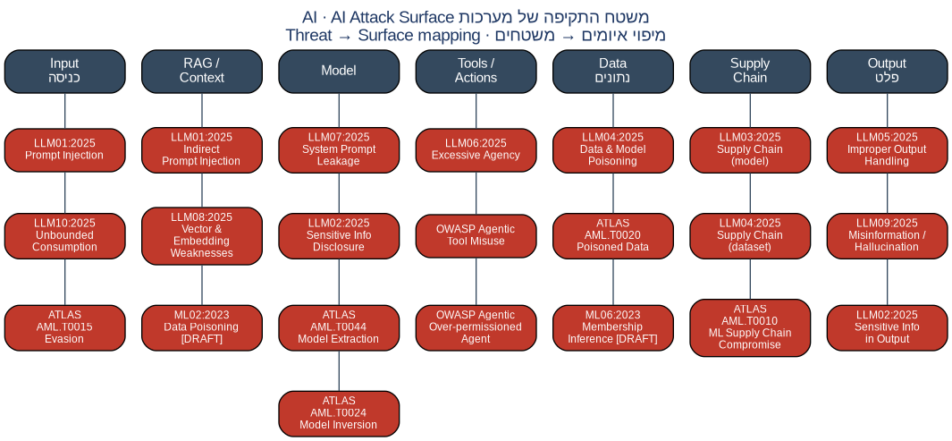
תרשים Ch.7-1: משטח התקיפה של מערכות AI · Diagram Ch.7-1: AI Attack Surface

7.1.1 שבעת המשטחים
• Prompt — הקלט שמגיע למודל. וקטור: prompt injection direct + indirect (LLM01:2025).
• Training data — הנתונים ששימשו לאימון. וקטור: data poisoning (LLM03:2025, AML.T0020).
• Model weights — קבצי המודל. וקטור: supply chain compromise, model serialization (LLM03:2025, AML.T0010).
• Inference output — הפלט מהמודל. וקטור: insecure output handling (LLM05:2025), system prompt leakage (LLM07:2025).
• RAG sources — מסמכים שנשלפים. וקטור: indirect injection מתוך מסמך זדוני (LLM01:2025), vector embedding weaknesses (LLM08:2025).
• Agent tools — APIs ש-agent קורא. וקטור: excessive agency, tool misuse (LLM06:2025, OWASP Agentic).
• Resources — compute / quota / API keys. וקטור: unbounded consumption (LLM10:2025).

7.2 הגנה בעומק
חמש שכבות הגנה מקיפות את כל מסלול הקריאה למודל. כל שכבה עוצרת קטגוריית תקיפות שונה. ויתור על שכבה — אסור.
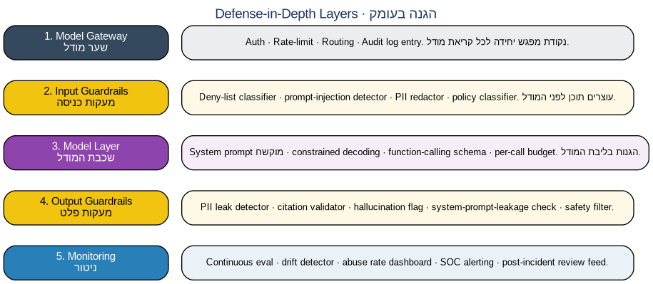
תרשים Ch.7-2: הגנה בעומק — חמש שכבות · Diagram Ch.7-2: Defense-in-Depth Layers

7.3 ארכיטקטורת ייחוס: Model Gateway
ה-Model Gateway הוא ה-chokepoint היחיד של כל קריאה למודל בארגון. הוא מבצע שבעה תפקידים בסדר קבוע: AuthN/AuthZ, Rate Limit, Input Guards, Routing, Cost Accounting, Output Guards, Audit Log.
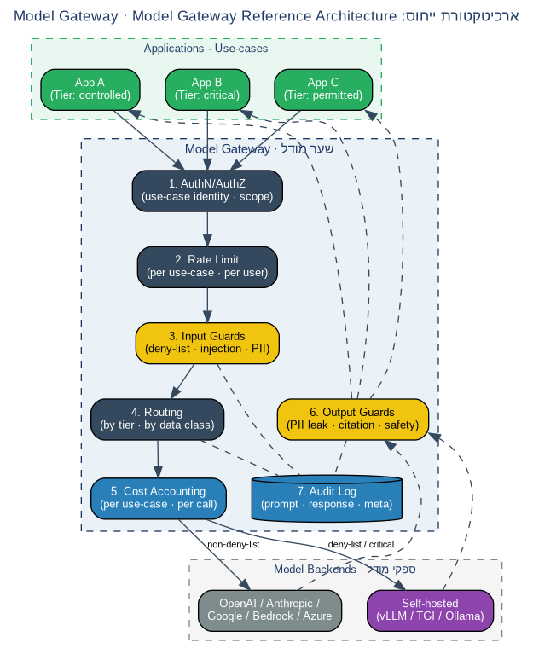
תרשים Ch.7-3: ארכיטקטורת Model Gateway · Diagram Ch.7-3: Model Gateway Reference Architecture

7.3.1 דרישות מימוש
• Endpoint יחיד פנים-ארגוני. כל ה-applications מתחברות אליו בלבד.
• הזדהות לכל קריאה — use-case identity מתועדת ולא ניתנת לזיוף.
• Routing אוטומטי: deny-list או critical → self-host. אחרת → ספק חיצוני מאושר.
• Audit log כולל את ה-prompt, response, use-case ID, model ID, timestamp, ו-cost. כל רישום אינו ניתן לעריכה.
• Failure mode: אם ה-gateway יורד, applications חסומות. אסור fallback לקריאה ישירה.

7.4 מיגון Prompt Injection
Prompt injection (LLM01:2025) הוא וקטור התקיפה הנפוץ ביותר ב-LLM. שתי גרסאות: direct (היריב הוא המשתמש) ו-indirect (היריב הזריק תוכן זדוני במסמך / אתר ש-RAG או agent קוראים). מיגון רק בשכבה אחת אינו מספיק.
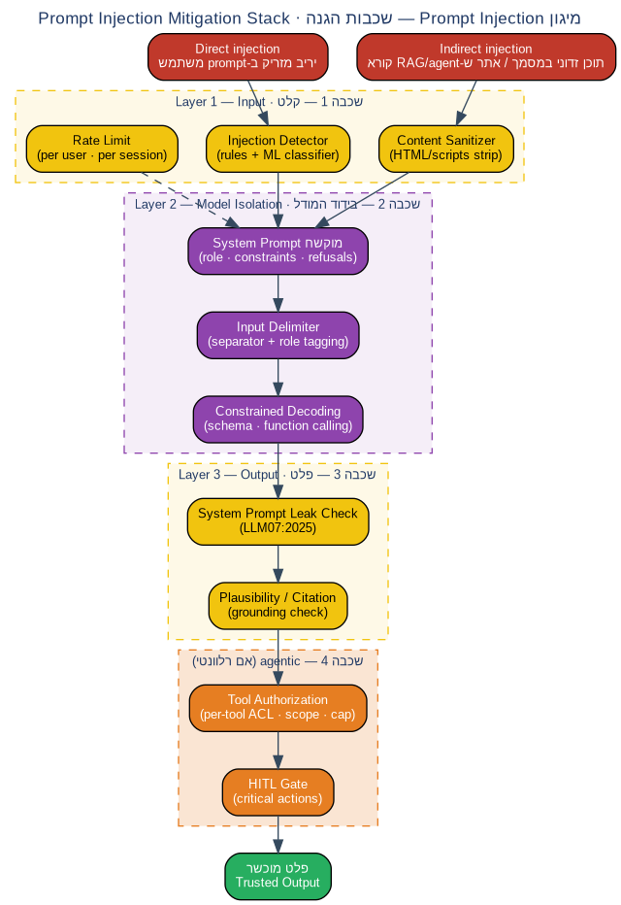
תרשים Ch.7-4: מיגון Prompt Injection · Diagram Ch.7-4: Prompt Injection Mitigation Stack

7.4.1 ארבע שכבות המיגון
• שכבת קלט — Injection Detector (rules + ML), Content Sanitizer (HTML/scripts), Rate Limit.
• שכבת בידוד המודל — System Prompt מוקשח, input delimiter עם role tagging, constrained decoding לפי schema.
• שכבת פלט — System Prompt Leak Check, plausibility/citation validator.
• שכבת agentic (אם רלוונטי) — Tool Authorization, HITL לפעולות קריטיות.

7.5 סינון פלט
פלט המודל יעבור סינון לפני החזרה ל-application או למשתמש. הסינון יכלול: PII leak detection, citation enforcement (RAG), hallucination flagging, system prompt leak check, ו-safety filter.

7.5.1 סוגי איומים בפלט
איום | OWASP | מיגון
דליפת PII בפלט | LLM02:2025 | PII detector על הפלט. חסימה או redaction לפני החזרה.
System prompt leakage | LLM07:2025 | Heuristic match מול ה-system prompt. אם נמצא — חסימה.
Insecure output handling | LLM05:2025 | Escape של HTML / SQL / shell metacharacters לפני שילוב באפליקציה.
Hallucination ב-RAG | LLM09:2025 | Hallucination detector שמשווה פלט מול chunks שנשלפו. flagging או חסימה.
Misinformation | LLM09:2025 | Citation enforcement לפלטים שמכילים טענות עובדתיות.

7.6 מגבלות Blast-Radius לסוכנים
Agent עם יכולת כתיבה ל-production מחייב הגבלת היקף הנזק האפשרי מפעולה אחת. blast-radius cap הוא המנגנון שעוצר agent שיצא משליטה לפני שהוא משפיע על מספר רב של רשומות או משאבים.

7.6.1 מימדי ה-cap
• מספר רשומות מושפעות — לדוגמה: לא יותר מ-10 רשומות נמחקות בקריאה אחת של agent.
• היקף כספי — לדוגמה: לא יותר מ-1000 ש"ח של זיכוי ללקוח בקריאה אחת ללא HITL.
• היקף תקשורת — לדוגמה: לא יותר מ-50 הודעות אימייל יוצאות בקריאה אחת.
• היקף קריאות API — לדוגמה: לא יותר מ-100 קריאות API חיצוניות בקריאה אחת של agent.
• Idempotency — agent לא יחזור על אותה פעולה פעמיים אם idempotency key קיים.
חציית cap תפעיל escalation ל-HITL גם אם הפעולה לא הוגדרה כקריטית בדרך כלל.

7.7 איומים מבוססי MITRE ATLAS
MITRE ATLAS v5.4.0 מגדיר 16 טקטיקות ו-84 טכניקות תקיפה ייחודיות למערכות ML. הטבלה מציגה את הטכניקות הרלוונטיות ביותר והבקרה שמטפלת בהן.
ATLAS ID | טכניקה | בקרה מטפלת
AML.T0010 | ML Supply Chain Compromise | AI-5.5 Hash verification · AI-5.6 Internal mirror · AI-7.4
AML.T0020 | Poison Training Data | AI-4.11 Data poisoning checks · AI-7.5
AML.T0040 | Adversarial Examples (Evasion) | AI-6.1 Eval suite (robustness layer) · AI-6.2 Red-team
AML.T0043 | Craft Adversarial Data | AI-4.11 Pre-training validation · AI-7.5
AML.T0048 | External Harms | AI-3.9 HITL · AI-7.6 Blast-radius cap · AI-9.x oversight
AML.T0024 | Exfiltration via ML Inference | AI-7.7 Output filter · AI-3.11 PII leak detection
AML.T0034 | Cost Harvesting | AI-7.10 Rate limit · AI-10.x cost monitoring

7.8 בקרות הפרק

AI-7.1 | Threat model רשמי לכל use-case
תחולה | מבוקר · קריטי | אחראי ביצוע: CISO + Use-case Owner
הצהרה | כל use-case בשכבה מבוקר או קריטי יחזיק threat model מתועד הממפה את שבעת משטחי התקיפה (סעיף 7.1) לאיומים ספציפיים ולבקרות מטפלות.
מימוש | Use-case Owner ו-CISO יבנו את ה-threat model בעת G2. השיטה: ניתוח כל אחד משבעת המשטחים מול OWASP LLM:2025, OWASP Agentic, ו-ATLAS. כל איום מקבל סטטוס: not applicable / mitigated / accepted / requires-control. החלטות accepted דורשות אישור CISO ורישום ב-Exception Register.
ראיות | Threat model document במאגר ה-use-case. סקירה רבעונית של החלטות accepted. עדכון ה-threat model בכל שינוי ארכיטקטוני.
מיפויים | NIST AI RMF: MAP-2.3, MEASURE-2.7 · ISO/IEC 42001: 6.1, 8.2 · OWASP LLM Top 10: כולם · MITRE ATLAS: כולם
חריגים | use-case בשכבה חופשי יקבל threat model מקוצר על-ידי CISO בלבד.

AI-7.2 | Model Gateway כ-chokepoint יחיד
תחולה | כל השכבות פרט לאסור | אחראי ביצוע: CTO + Security Engineering
הצהרה | כל קריאה למודל בארגון תעבור דרך ה-Model Gateway. גישה ישירה מ-application לספק חיצוני או ל-inference server תיאסר.
מימוש | Network firewall יחסום egress של applications לכל endpoint של ספק AI חיצוני, פרט ל-gateway. ה-gateway יבצע את שבעת התפקידים בסעיף 7.3. fallback אסור: אם ה-gateway יורד, applications חסומות עד להחזרה. גישה ישירה תזוהה ותחסם ב-network monitoring.
ראיות | Network architecture המראה את ה-gateway כ-chokepoint יחיד. firewall rules. דוח רבעוני של egress למודלים — אמור להיות 100% מה-gateway.
מיפויים | NIST AI RMF: MAP-3.1, MEASURE-2.10 · ISO/IEC 42001: 7.4, 8.2 · OWASP LLM Top 10: LLM06:2025 · NIST AI 600-1: MAP-3.1-002
חריגים | אין.

AI-7.3 | Prompt injection — direct mitigation
תחולה | מבוקר · קריטי | אחראי ביצוע: Security Engineering
הצהרה | Input guard ב-gateway יזהה ויחסום prompt-injection direct מהמשתמש. הזיהוי יורכב מ-rules ו-ML classifier.
מימוש | Rules יכללו דפוסים ידועים: 'ignore previous instructions', 'you are now', delimiters שגויים, encoded payloads. ML classifier יורץ במקביל לזיהוי דפוסים מורכבים. Threshold ייקבע על-ידי CISO. ניסיון injection יוסלם ל-SOC עם ה-prompt המקורי לבדיקה.
ראיות | Detector deployed ב-gateway. דוח חודשי של ניסיונות שנחסמו. דגימה רבעונית של ניסיונות שעברו את ה-detector להערכת FN rate.
מיפויים | NIST AI RMF: MAP-2.3, MEASURE-2.10 · ISO/IEC 42001: 8.2 · OWASP LLM Top 10: LLM01:2025
חריגים | אין.

AI-7.4 | Prompt injection — indirect mitigation
תחולה | מבוקר · קריטי (כשיש RAG או agent קורא תוכן חיצוני) | אחראי ביצוע: Data Engineering + Security Engineering
הצהרה | Indirect prompt injection — תוכן זדוני במסמך או באתר ש-RAG / agent קוראים — יחסם בשלב ה-indexing וב-runtime.
מימוש | ב-indexing pipeline (פרק 3, AI-3.6): content sanitizer יסיר HTML, scripts, ודפוסי injection מ-corpus payloads. ב-runtime: ה-LLM יקבל את התוכן עם delimiter ייעודי שמסמן 'data, not instructions'. Constrained decoding יגביל פעולות שה-LLM יכול לבקש. Output guard יזהה אם ה-LLM ביצע פעולה שמקורה בתוכן הנשלף ולא ב-prompt המשתמש.
ראיות | Sanitizer pipeline log. דוח של chunks שנחסמו בעת indexing. red-team קריטי כולל indirect injection וקטורים.
מיפויים | NIST AI RMF: MAP-2.3, MEASURE-2.10 · ISO/IEC 42001: 8.2 · OWASP LLM Top 10: LLM01:2025 (Indirect)
חריגים | אין.

AI-7.5 | Output sanitization — חמש בדיקות
תחולה | מבוקר · קריטי | אחראי ביצוע: Security Engineering
הצהרה | Output guard ב-gateway יבצע חמש בדיקות על כל פלט: PII leak, system prompt leakage, escape של characters לאפליקציה, hallucination flag (RAG), ו-safety filter.
מימוש | PII detector יזהה דליפת PII בפלט (אפילו אם המודל הומצא או דליף ממקור אחר). System prompt leak check ישווה את הפלט מול ה-system prompt לזיהוי דליפה. Output יעבור escape ל-HTML / SQL / shell לפני שילוב באפליקציה. Hallucination detector ישווה פלט RAG מול chunks שנשלפו. Safety filter יחסום פלט הכולל hate, violence, illegal advice.
ראיות | Output guard pipeline log. דוח חודשי לפי קטגוריה. red-team כולל ניסיון לחלץ system prompt.
מיפויים | NIST AI RMF: MAP-3.1, MEASURE-2.7, MEASURE-2.10 · ISO/IEC 42001: 8.2 · OWASP LLM Top 10: LLM02:2025, LLM05:2025, LLM07:2025, LLM09:2025
חריגים | אין.

AI-7.6 | Blast-radius cap לסוכנים
תחולה | קריטי (agentic) | אחראי ביצוע: Use-case Owner + Security Engineering
הצהרה | agent בייצור יכפוף ל-blast-radius cap מתועד עבור: מספר רשומות מושפעות, היקף כספי, היקף תקשורת, מספר קריאות API. חציית cap תוסלם ל-HITL.
מימוש | ה-cap יוגדר בעת G3 לכל agent על-פי המקרה. הערכים יוטמעו ב-tool authorization layer (פרק 3, AI-3.8). חציית cap תיחסם ב-runtime ותפעיל בקשת HITL. החלטת HITL — Approve, Reject, או Modify — תתועד ב-audit log עם הנימוק.
ראיות | ערכי cap לכל agent ב-use-case registry. log של חסימות וההסלמות ל-HITL. דוח חודשי של ניסיונות חצייה לפי agent.
מיפויים | NIST AI RMF: MAP-3.1, MEASURE-2.6 · ISO/IEC 42001: 7.4, 8.2 · OWASP LLM Top 10: LLM06:2025 · OWASP Agentic Top 10 · MITRE ATLAS: AML.T0048
חריגים | אין.

AI-7.7 | Vector store hardening
תחולה | מבוקר · קריטי (RAG) | אחראי ביצוע: Data Engineering + Security Engineering
הצהרה | Vector store ימוגן מפני embedding inversion, ACL bypass, ו-vector poisoning. הגישה תוגבל ל-retriever דרך service account ייעודי בלבד.
מימוש | ACL filter ייאכף ב-retriever (פרק 4, AI-4.5). Vector store ימוקם ברשת פנימית, ללא public endpoint. Service account של ה-retriever יוגבל ל-read בלבד. ingestion יבוצע דרך service account נפרד. monitoring יזהה דפוסי שאילתות חריגים — לדוגמה, scanning מאסיבי שעלול להיות ניסיון לחלץ embeddings.
ראיות | ACL config של ה-store. service accounts מתועדים. monitoring dashboard. דוח דפוסי שאילתות חודשי.
מיפויים | NIST AI RMF: MAP-3.1, MEASURE-2.7 · ISO/IEC 42001: 7.4, 8.2 · OWASP LLM Top 10: LLM02:2025, LLM08:2025
חריגים | אין.

AI-7.8 | System prompt protection
תחולה | מבוקר · קריטי | אחראי ביצוע: Use-case Owner
הצהרה | System prompt לא יכלול secrets, credentials, או business logic רגיש. system prompt יישמר במאגר מאובטח עם גישה מוגבלת.
מימוש | סקירה ידנית של כל system prompt לפני אישור G3. בדיקה אוטומטית בעת deploy: no API keys, no DB connection strings, no internal hostnames. ה-system prompt יישמר ב-secret manager (Vault, AWS Secrets Manager, או דומה). שינוי ב-system prompt יחייב code review ואישור Use-case Owner.
ראיות | System prompt audit לכל use-case. CI check על system prompts. version history ב-secret manager.
מיפויים | NIST AI RMF: MAP-2.3 · ISO/IEC 42001: 7.4, 8.2 · OWASP LLM Top 10: LLM07:2025
חריגים | אין.

AI-7.9 | API key management לספקים חיצוניים
תחולה | כל השכבות פרט לאסור (Pattern A) | אחראי ביצוע: Security Engineering
הצהרה | API keys של ספקי מודלים יוחזקו ב-secret manager בלבד. רוטציה תבוצע אוטומטית.
מימוש | ה-keys יוחזקו ב-Vault או ב-secret manager של ה-cloud provider. ה-gateway יקבל את ה-keys ב-runtime דרך service account. רוטציה אוטומטית כל 90 יום. key חשוף בקוד או בלוגים יחשב incident — חיוב revocation מיידי. monitoring על שימוש ב-keys לזיהוי דפוסים חריגים.
ראיות | Secret manager configuration. rotation log. דוח שנתי של revocations. monitoring dashboard של key usage.
מיפויים | NIST AI RMF: MAP-3.1 · ISO/IEC 42001: 7.4, 8.2 · OWASP LLM Top 10: LLM06:2025
חריגים | אין.

AI-7.10 | Rate limiting ו-quota
תחולה | כל השכבות פרט לאסור | אחראי ביצוע: Security Engineering
הצהרה | ה-gateway יאכוף rate limit פר-משתמש ו-quota פר-use-case. חריגה תפעיל התראה.
מימוש | Rate limit ייקבע על-פי טופס intake לכל use-case. quota יומי וחודשי יוקצה. חריגה: התראה ל-Use-case Owner ב-80%, חסימה ב-100%. דוחות שבועיים יישלחו ל-Use-case Owners. דפוסי שימוש חריגים (לדוגמה: 100% של ה-quota שנצרך ב-30 דקות) יוסלמו ל-SOC לבחינה.
ראיות | Rate limit configuration לכל use-case. דוח שבועי של שימוש מול quota. log של חסימות והסלמות.
מיפויים | NIST AI RMF: MAP-3.1, MEASURE-2.7 · ISO/IEC 42001: 7.4, 8.2 · OWASP LLM Top 10: LLM10:2025 · MITRE ATLAS: AML.T0034
חריגים | אין.

AI-7.11 | Adversarial robustness testing
תחולה | קריטי (כשיש מודל סיווג או החלטה אוטומטית) | אחראי ביצוע: Model Owner + Security Engineering
הצהרה | מודל המקבל החלטות אוטומטיות יעבור adversarial robustness testing לפני G3 ובאופן רציף. הבדיקה תכלול adversarial examples ידועים (FGSM, PGD) ו-domain-specific attacks.
מימוש | Test suite ייכלול: adversarial examples ידועים מ-ATLAS AML.T0040, distributional shift inputs, paraphrase attacks. תוצאות יושוו מול baseline. degradation מעבר לסף תפעיל investigation. continuous robustness testing ירוץ על דגימה רציפה בייצור.
ראיות | Adversarial test suite. eval reports בכל G3 ובאופן רציף. dashboard של robustness metrics.
מיפויים | NIST AI RMF: MEASURE-2.7 · ISO/IEC 42001: 8.2 · OWASP ML Top 10: ML01:2023 [DRAFT] · MITRE ATLAS: AML.T0040, AML.T0043
חריגים | אין.

AI-7.12 | Supply chain security
תחולה | מבוקר · קריטי (Pattern B) | אחראי ביצוע: MLOps + Security Engineering
הצהרה | מודל self-hosted יעבור supply chain validation: hash verification, signature verification, ו-malware scan לפני העלאה ל-internal mirror.
מימוש | תהליך onboarding מודל יכלול: הורדה מהמקור הרשמי בלבד, hash check מול ה-hash שפורסם, signature verification אם זמינה (sigstore, SLSA), malware scan, scan לדפוסי data poisoning ידועים, רישום במאגר ה-internal mirror. רק מודלים שעברו את כל השלבים יזכו ל-status approved ב-registry.
ראיות | Onboarding pipeline log. hash records ב-registry. דוח security scan לכל מודל. רישום של מודלים שנדחו ב-onboarding.
מיפויים | NIST AI RMF: MAP-2.3, MEASURE-2.7 · ISO/IEC 42001: 7.4, 8.2 · OWASP LLM Top 10: LLM03:2025 · MITRE ATLAS: AML.T0010
חריגים | אין.

AI-7.13 | Security monitoring ו-SOC integration
תחולה | מבוקר · קריטי | אחראי ביצוע: CISO + SOC
הצהרה | כל בקרות האבטחה ב-gateway, ב-guardrails, וב-vector store יזינו את ה-SOC. אירועים יסווגו לפי severity ויפעילו playbooks.
מימוש | ה-SOC יקבל feed מ: gateway audit log, guardrail blocks, output filter blocks, agent HITL escalations, rate limit violations. אירועים יסווגו: low / medium / high / critical. critical יחייב response תוך 15 דקות. playbooks ייכללו ב-runbooks (פרק 10).
ראיות | SIEM integration. דוח חודשי של אירועים לפי severity. SLA report של response times. playbooks מתועדים.
מיפויים | NIST AI RMF: MEASURE-2.7, MANAGE-4.1 · ISO/IEC 42001: 8.2, 9.1 · OWASP LLM Top 10: כולם · PPL Am.13: סעיפי אבטחת מידע
חריגים | אין.

AI-7.14 | Periodic security review
תחולה | תקנון רוחבי | אחראי ביצוע: CISO
הצהרה | אבטחת מערכות AI תיסקר אחת לשנה על-ידי CISO ועל-ידי גורם חיצוני אחת לשנתיים. הסקירה תכלול: עדכון threat models, eval של effectiveness של בקרות, ו-recommendations.
מימוש | סקירה פנימית שנתית: CISO + Security Engineering יבחנו את כל ה-use-cases הפעילים. בדיקה חיצונית כל שנתיים: penetration testing של AI-specific attack surface על-ידי שותף חיצוני. תוצאות יוצגו לוועדת AI ולדירקטוריון. ממצאים יתועדו ב-Exception Register או יוקנו ב-tickets לתיקון.
ראיות | סקירה שנתית בארכיון CISO. דוח penetration testing דו-שנתי. tickets של תיקונים. עדכון threat models.
מיפויים | NIST AI RMF: MEASURE-4, MANAGE-4 · ISO/IEC 42001: 9.1, 9.2, 9.3 · PPL Am.13
חריגים | אין.

7.9 סטטוס ושלב הבא
פרק 7 הושלם. 14 בקרות אבטחה, 4 תרשימים, מיפוי מלא ל-OWASP LLM:2025, OWASP Agentic, OWASP ML [DRAFT], ו-MITRE ATLAS v5.4.0.
השלב הבא הוא פרק 8 — פרטיות, IP, ותאימות לחוק הגנת הפרטיות הישראלי.
נקודת עצירה. פרק 7 הושלם. ממשיך לפרק 8.
תקנון שימוש ב-AI ו-ML
פרק 8 — פרטיות, IP, ותאימות ישראלית

פרק זה מגדיר את התאימות של מערכות AI לחוק הגנת הפרטיות (תיקון 13, בתוקף 14 באוגוסט 2025) ולהנחיית רשות הגנת הפרטיות לשימושי AI (אפריל 2025). הוא כולל זרימת PIA/DPIA, בסיסים משפטיים לעיבוד, זכויות הנושאים, מפת סיכוני IP, דרישות DPA מספקים, ודיווח אירועי דליפה.

8.1 זרימת PIA / DPIA ל-AI
PIA הוא הערכה ראשונית של סיכוני פרטיות. אם נמצא סיכון גבוה, התהליך ממשיך ל-DPIA מלא. שני התהליכים מתועדים ונשמרים על-ידי ה-DPO.
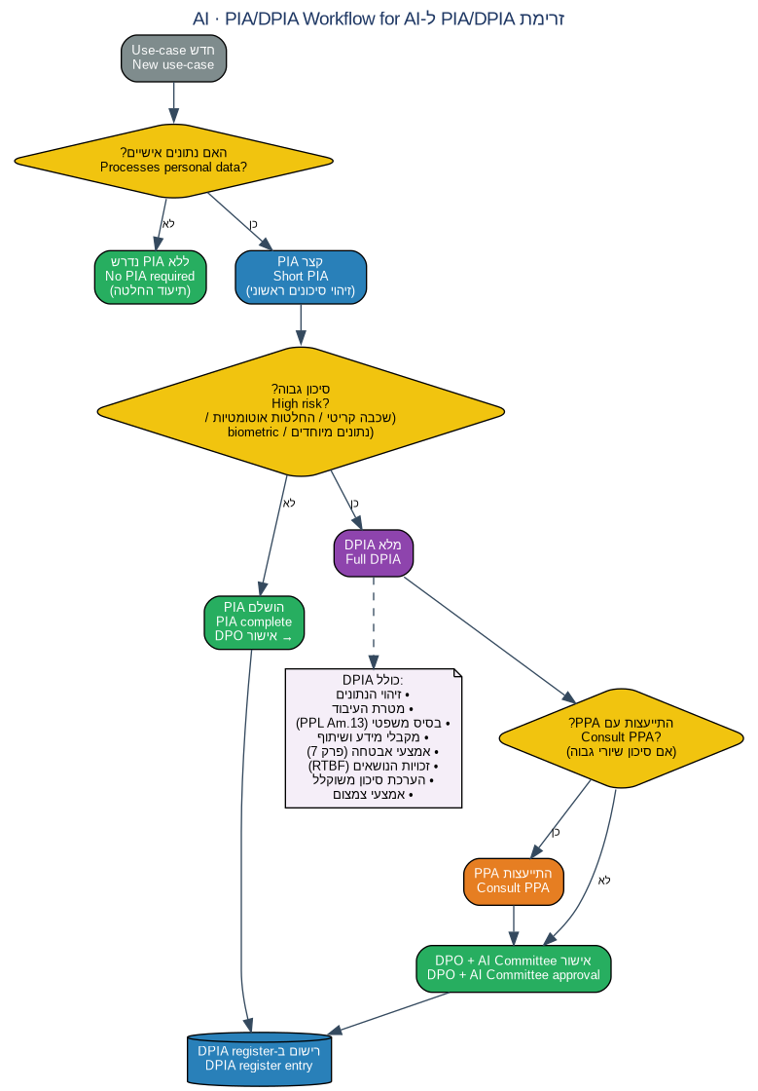
תרשים Ch.8-1: זרימת PIA/DPIA ל-AI · Diagram Ch.8-1: PIA/DPIA Workflow for AI

8.1.1 טריגרים ל-DPIA מלא
• שכבה קריטי המעבדת נתונים אישיים.
• החלטות אוטומטיות המשפיעות על אדם (לפי תיקון 13, סעיפי החלטות אוטומטיות).
• עיבוד נתונים ביומטריים, נתוני בריאות, או נתונים בעלי רגישות מיוחדת.
• ניטור אוטומטי בקנה מידה גדול של מתחם או של עובדים.
• שימוש ב-fine-tuning או training על נתונים אישיים.

8.2 בסיסים משפטיים לעיבוד
חוק הגנת הפרטיות מחייב בסיס משפטי לכל עיבוד של נתונים אישיים. ב-AI, הבסיס נדרש לכל אחת ממחלקות הנתונים בנפרד (פרק 4).
מחלקת נתונים | בסיס משפטי טיפוסי | הערות
Training data | הסכמה מפורשת או אינטרס לגיטימי | Fine-tuning על נתוני לקוחות מחייב הסכמה. balancing test לאינטרס לגיטימי על-ידי DPO.
Fine-tuning data | הסכמה מפורשת | אינטרס לגיטימי לא מספיק לאימון משכלל על נתונים אישיים.
RAG sources | אותו בסיס כמו המקור המקורי | אם המסמך נאסף בהסכמה לעיבוד עסקי — ה-RAG לאותו עיבוד מותר.
Prompts (input) | אינטרס לגיטימי + הסכמה במקרים רגישים | יש שקיפות לעובד שה-prompts נשמרים.
Outputs | תלוי בקלט | פלט שמכיל נתונים אישיים יוחזק תחת אותו בסיס שתחתיו הקלט.
Telemetry | אינטרס לגיטימי | telemetry שמכיל PII משוקפי prompts יטופל כ-prompts.

כל בסיס משפטי ייקבע על-ידי DPO ויירשם ב-DPIA. שינוי בבסיס דורש עדכון DPIA והודעה לנושאים אם מתחייב.

8.3 זכויות הנושאים ב-AI
תיקון 13 לחוק הגנת הפרטיות מקנה לנושאים זכויות הנגישות, עדכון, מחיקה, וערעור על החלטה אוטומטית. ב-AI, מימוש הזכויות מורכב בגלל פיצול הנתונים בין מחלקות.

8.3.1 זכות העיון (גישה)
נושא רשאי לבקש את כל הנתונים שיש על אודותיו. ב-AI, התשובה תכלול: prompts בהם הוא הוזכר, RAG chunks הקשורים אליו, ו-outputs שמתייחסים אליו, מתוך תקופת ה-retention.

8.3.2 זכות העדכון
עדכון יבוצע במקור הנתונים. ב-RAG, ה-vector store יסונכרן עם המקור תוך 24 שעות. ב-training data — לא ניתן לעדכון נקודתי, ויטופל ב-AI-4.8 (RTBF training data).

8.3.3 זכות המחיקה (RTBF)
ראה פרק 4, סעיף 4.5 ו-AI-4.7 / AI-4.8. RTBF מתבצע בהתאם למחלקת הנתונים שבה הוא מצוי.

8.3.4 זכות ערעור על החלטה אוטומטית
נושא שזכותו או שירות נשללו על-ידי החלטה אוטומטית של AI רשאי לערער. הערעור יבוצע על-ידי אדם, לא על-ידי המערכת. תהליך הערעור יתועד ב-use-case (פרק 9, סעיף 9.6).

8.4 סיכוני IP ב-AI
שימוש ב-AI חושף את הארגון לארבעה סיכוני IP מובחנים. כל סיכון תלוי בדפוס הארכיטקטוני (פרק 3).
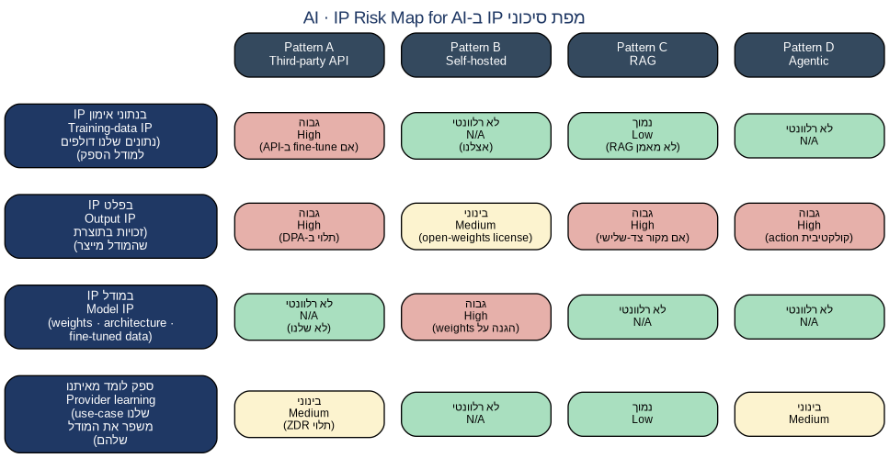
תרשים Ch.8-2: מפת סיכוני IP · Diagram Ch.8-2: IP Risk Map

8.4.1 הסיכונים בפירוט
• IP בנתוני אימון — נתונים שאנו שולחים ל-fine-tuning או training מ-API חיצוני עלולים לדלוף לטובת מודל הספק. נמנע בעקרון של AI-4.4 (self-host ל-fine-tuning על PII).
• IP בפלט — זכויות יוצרים בתוצרת. תלוי ב-DPA: חלק מהספקים מצהירים שהזכויות שייכות ללקוח, חלק שומרים זכויות שיתוף. יקבע על-ידי Legal לכל ספק.
• IP במודל — אם הארגון משכלל מודל self-hosted, ה-fine-tuned weights הם נכס IP של הארגון. יישמרו עם בקרות אבטחה.
• ספק לומד מאיתנו — ספקים מסוימים משתמשים בקריאות לקוחות לאימון. מומנע על-ידי zero data retention (ZDR) שייאכף בכל DPA.

8.5 דרישות DPA מספקים
DPA חתום עם ספק AI חיצוני (Pattern A) חייב לכלול את הסעיפים המפורטים להלן. רשימה זו תאומת על-ידי Legal ו-DPO לפני אישור הספק (פרק 5, AI-5.4).
• Zero Data Retention — הספק לא ישמור נתונים אחרי השלמת הקריאה.
• No Training on Customer Data — הספק לא ישתמש בנתוני הקריאה לאימון מודלים שלו.
• Sub-processor list — רשימה מלאה של תת-מעבדים, עם זכות להתנגד לתוספות.
• Data location — מיקום העיבוד מוגדר. עדיפות ל-endpoint בישראל. אם לא קיים — מקום שתואם לדרישות תיקון 13 לאיחוד מידע מחוץ למדינה.
• Breach notification — הספק יודיע לארגון תוך 24 שעות מגילוי אירוע. הארגון יודיע ל-PPA תוך 72 שעות אם הסיכון מצדיק.
• Audit rights — זכות הארגון לדרוש מהספק תיעוד תאימות ולבצע ביקורת על-פי דרישה.
• Sub-processor change notification — הספק יודיע 30 יום מראש על שינויים ברשימת תת-מעבדים.
• Data return / deletion at termination — נוהל מתועד למחיקת כל הנתונים בתום ההסכם.

8.6 הודעה על אירוע אבטחה
תיקון 13 קובע חובת דיווח לרשות הגנת הפרטיות תוך 72 שעות מגילוי אירוע אבטחה אם הוא מסכן נתונים אישיים. ב-AI, אירוע נחשב מסוכן אם הוא נכנס לאחת הקטגוריות:
• דליפת PII דרך פלט מודל (system prompt leak, hallucination שמייצרת PII, הזרקת PII דרך indirect injection).
• חציית deny-list מאומתת — נתונים אישיים נשלחו ל-API חיצוני.
• גישה בלתי-מורשית ל-vector store המכיל נתונים אישיים.
• Agent ביצע פעולה לא-מורשית שחשפה נתונים אישיים.
• Supply chain compromise — מודל self-hosted נמצא pre-trained עם backdoor הקושר לנתונים אישיים.
תהליך הדיווח מפורט בפרק 10 (Operations & IR), runbook ייעודי ב-נספח I.

8.7 בקרות הפרק

AI-8.1 | PIA חובה לכל use-case עם נתונים אישיים
תחולה | כל השכבות פרט לאסור (כשיש PII) | אחראי ביצוע: DPO + Use-case Owner
הצהרה | כל use-case המעבד נתונים אישיים יעבור PIA לפני אישור G2. תוצאת ה-PIA תקבע אם נדרש DPIA מלא.
מימוש | Use-case Owner ימלא טופס PIA ראשוני (תבנית בנספח C). DPO יבחן: רגישות הנתונים, היקף הנושאים, מטרת העיבוד, מקבלי מידע. תוצאה: 'PIA הושלם' או 'מחייב DPIA'. החלטה תתועד ב-DPIA register.
ראיות | טופס PIA חתום ב-DPIA register. רישום החלטה: PIA הושלם / מחייב DPIA. מעקב חודשי של PIAs פתוחים.
מיפויים | NIST AI RMF: GOV-1.4, MAP-1.6 · ISO/IEC 42001: 6.1, 7.5 · PPL Am.13 · PPA AI Guidance
חריגים | אין.

AI-8.2 | DPIA מלא לטריגרים מוגדרים
תחולה | מבוקר · קריטי | אחראי ביצוע: DPO
הצהרה | DPIA מלא יבוצע לכל use-case התואם לטריגר אחד או יותר בסעיף 8.1.1: שכבה קריטי עם PII, החלטות אוטומטיות, נתונים מיוחדים, ניטור גורף, או fine-tuning על נתונים אישיים.
מימוש | DPO יוביל את ה-DPIA על-פי תבנית סטנדרטית הכוללת את החלקים בסעיף 8.1: זיהוי הנתונים, מטרה, בסיס משפטי, מקבלי מידע, אמצעי אבטחה, זכויות, סיכון משוקלל, אמצעי צמצום. ה-DPIA יוצג לוועדת AI לפני אישור G2.
ראיות | DPIA חתום במאגר ה-DPO. אישור AI Committee. עדכון DPIA בכל שינוי משמעותי ב-use-case.
מיפויים | NIST AI RMF: GOV-1.4, MAP-1.6, MEASURE-2.10 · ISO/IEC 42001: 6.1, 7.5 · PPL Am.13 · PPA AI Guidance
חריגים | אין.

AI-8.3 | בסיס משפטי מתועד פר-מחלקת נתונים
תחולה | מבוקר · קריטי (כשיש PII) | אחראי ביצוע: DPO
הצהרה | כל use-case המעבד נתונים אישיים יחזיק בסיס משפטי מתועד לכל אחת מהמחלקות הרלוונטיות (Training, RAG, prompts, outputs, telemetry).
מימוש | DPO יקבע את הבסיס לכל מחלקה לפי טבלה 8.2. אם הבסיס הוא 'אינטרס לגיטימי', DPO יבצע balancing test. אם הבסיס הוא 'הסכמה', יוודא שמנגנון ההסכמה תקין ומתועד. שינוי בבסיס יחייב הודעה לנושאים ועדכון DPIA.
ראיות | Lawful basis register ב-DPO. balancing tests מתועדים. תיעוד מנגנון ההסכמה אם רלוונטי.
מיפויים | NIST AI RMF: GOV-1.4 · ISO/IEC 42001: 6.1 · PPL Am.13 · PPA AI Guidance
חריגים | אין.

AI-8.4 | טיפול בבקשות זכויות נושאים
תחולה | כל השכבות פרט לאסור (כשיש PII) | אחראי ביצוע: DPO
הצהרה | בקשות לזכויות נושאים (עיון, עדכון, מחיקה, ערעור) ייתקבלו דרך תהליך מרכזי. ה-DPO יוודא שכל מערכות ה-AI הרלוונטיות נכללות בתשובה.
מימוש | תהליך data subject rights יקבל בקשה דרך אימייל ייעודי או טופס באתר. ה-DPO יזהה את כל מערכות ה-AI שמכילות נתונים על הנושא: ה-vector store, audit log, training datasets רלוונטיים. הצוות הטכני יבצע איסוף / עדכון / מחיקה. תשובה לנושא תכלול תיעוד התהליך בתוך התקופה הקבועה בחוק.
ראיות | Data subject rights register. log של תהליכים שבוצעו. תשובות לנושאים בארכיון.
מיפויים | NIST AI RMF: MANAGE-2.4, MANAGE-3.1 · ISO/IEC 42001: 7.5 · PPL Am.13 · PPA AI Guidance
חריגים | אין.

AI-8.5 | זכות ערעור על החלטה אוטומטית
תחולה | מבוקר · קריטי (כשהמודל מקבל החלטות) | אחראי ביצוע: Use-case Owner + DPO
הצהרה | use-case שמקבל החלטה אוטומטית המשפיעה על נושא יחזיק תהליך ערעור מתועד. הערעור יבוצע על-ידי אדם, לא על-ידי המערכת.
מימוש | ה-use-case יציג למשתמש את ההחלטה עם הסבר מילולי וקישור לתהליך ערעור. הערעור יישלח לעובד מוסמך מבחינה עסקית. העובד יבחן את המקרה ידנית ויחזיר החלטה מנומקת. הערעור יטופל בתוך מסגרת זמן שנקבעת ב-DPIA. תוצאת הערעור תתועד ב-use-case.
ראיות | Appeal process documented. log של ערעורים, תאריכים, ותוצאות. דוח רבעוני לוועדת AI על שיעור ההיפוכים.
מיפויים | NIST AI RMF: MANAGE-2.1, MANAGE-2.4 · ISO/IEC 42001: 7.4, 8.2 · PPL Am.13: סעיפי החלטות אוטומטיות · PPA AI Guidance
חריגים | אין.

AI-8.6 | DPA חתום עם כל ספק חיצוני
תחולה | כל השכבות פרט לאסור (Pattern A) | אחראי ביצוע: Legal + DPO
הצהרה | DPA חתום עם הספק החיצוני יכלול את שמונת הסעיפים בסעיף 8.5. אישור הספק לשימוש מותנה בקיום DPA.
מימוש | Legal יבצע סקירה ראשונית של ה-DPA המוצע. DPO יבדוק תאימות לתיקון 13 ולסעיפי הרשות. CISO יבחן אמצעי אבטחה. אישור משולש ייתעד. DPA ייסקר בכל שינוי או אחת לשנה. סקירה תכלול בדיקה האם הספק עדיין מספק את ה-ZDR והאם תת-המעבדים תואמים.
ראיות | תיק DPA לכל ספק. דוח סקירה שנתי. רשימת תת-מעבדים מעודכנת. log של שינויים בספקים והאם DPA חודש.
מיפויים | NIST AI RMF: GOV-1.4, MAP-1.6 · ISO/IEC 42001: 6.1, 7.5 · PPL Am.13 · PPA AI Guidance
חריגים | אין.

AI-8.7 | הודעה על אירוע אבטחה ל-PPA
תחולה | תקנון רוחבי | אחראי ביצוע: CISO + DPO
הצהרה | אירוע אבטחה במערכת AI שמסכן נתונים אישיים יוערך תוך 24 שעות. אם נמצא מסוכן, יידוע יישלח לרשות הגנת הפרטיות תוך 72 שעות מגילוי האירוע.
מימוש | כל אירוע שזוהה ב-SOC ייסווג: פגיעה בנתונים אישיים? היקף? סיכון לנושאים? במקרה חיובי, ה-DPO יוביל את התהליך: הערכת היקף, הכנת דוח לפי תבנית הרשות, יידוע נושאים מושפעים אם רלוונטי, יידוע ה-PPA. תהליך מלא ב-runbook (נספח I).
ראיות | Incident log עם classification. דוחות שנשלחו ל-PPA. תקשורת עם נושאים מושפעים. סקירה רבעונית של זמני תגובה.
מיפויים | NIST AI RMF: MANAGE-2.4, MANAGE-3.1, MANAGE-4.1 · ISO/IEC 42001: 8.2, 9.1 · PPL Am.13: סעיפי הודעה על אירוע
חריגים | אין.

AI-8.8 | ניהול סיכוני IP בפלט
תחולה | מבוקר · קריטי | אחראי ביצוע: Legal + Use-case Owner
הצהרה | פלט מודל המגיע ללקוח חיצוני יסומן בבירור כתוצרת AI. בעלות על הפלט תיקבע ב-DPA עם הספק ובהסכם עם הלקוח.
מימוש | Output filter יוסיף disclosure metadata לפלטים שמיועדים ללקוח. Legal יוודא שה-DPA עם הספק מאפשר שימוש מסחרי בפלט. הסכם הלקוח יכלול clause של AI disclosure. במקרה של פלט שעלול להפר IP צד שלישי (לדוגמה: code completion שמשחזר קוד מקור פתוח) — output filter יזהה ויחסום או יסמן.
ראיות | Disclosure mechanism deployed. סקירה משפטית של DPAs מול הסכמי לקוחות. log של פלטים שנחסמו / סומנו.
מיפויים | NIST AI RMF: GOV-1.4, MEASURE-2.10 · ISO/IEC 42001: 6.1, 7.4
חריגים | אין.

AI-8.9 | Sub-processor management
תחולה | כל השכבות פרט לאסור (Pattern A) | אחראי ביצוע: DPO
הצהרה | רשימת תת-מעבדים של כל ספק AI חיצוני תיתחזק במאגר עדכני. שינוי ברשימה יוערך תוך 7 ימים מקבלת ההודעה מהספק.
מימוש | Sub-processor register יוחזק ב-DPO. הודעות מספקים על שינויים ייכנסו דרך אימייל ייעודי. DPO יבחן: האם התת-מעבד החדש תואם לתיקון 13, האם מיקום הנתונים מקובל, האם נדרש עדכון DPIA. אם הספק לא תואם — הארגון יפעיל את זכות ההתנגדות מ-DPA.
ראיות | Sub-processor register. log של שינויים והערכותיהם. תכתובת עם ספקים על שינויים בתת-מעבדים.
מיפויים | NIST AI RMF: GOV-1.4 · ISO/IEC 42001: 7.4, 7.5 · PPL Am.13
חריגים | אין.

AI-8.10 | סקירה תקופתית של מערך הפרטיות
תחולה | תקנון רוחבי | אחראי ביצוע: DPO
הצהרה | ה-DPO יסקור את כל מערכות ה-AI אחת לרבעון מהיבט פרטיות, ויפיק דוח לוועדת AI ולהנהלה.
מימוש | הסקירה הרבעונית תכלול: רשימת use-cases פעילים עם PII, סטטוס DPIAs, אירועי פרטיות שאירעו, בקשות זכויות שהתקבלו, שינויים ב-PPA guidance שעלולים להשפיע. ה-DPO יציע פעולות מתקנות. הדוח יידון בישיבה הרבעונית של ועדת AI.
ראיות | דוחות רבעוניים בארכיון DPO. פרוטוקולי דיון של ועדת AI. tickets של פעולות מתקנות.
מיפויים | NIST AI RMF: GOV-3.2, MEASURE-4, MANAGE-4 · ISO/IEC 42001: 9.1, 9.3 · PPL Am.13
חריגים | אין.

8.8 סטטוס ושלב הבא
פרק 8 הושלם. PIA/DPIA, בסיסים משפטיים, זכויות נושאים, סיכוני IP, דרישות DPA, ודיווח אירועים — מוגדרים. השלב הבא הוא פרק 9 — פיקוח אנושי, שקיפות, ושימוש אחראי.
נקודת עצירה. פרק 8 הושלם. ממשיך לפרק 9.
תקנון שימוש ב-AI ו-ML
פרק 9 — פיקוח אנושי, שקיפות, ושימוש אחראי

פרק זה מגדיר את התפקיד של בני אדם בשרשרת ההחלטות של מערכות AI: שלוש רמות פיקוח (HITL, HOTL, HIC), כללי גילוי שימוש ב-AI, סימון תוכן שנוצר, דרישות הסבר, מנגנוני ערעור, וכללי שימוש לעובדים (AUP). הוא משלים את פרק 7 (אבטחה) ואת פרק 8 (פרטיות) על-ידי הגדרת ההיבטים שאינם רק טכניים — הקשר בין AI לאדם.

9.1 HITL · HOTL · HIC — שלוש רמות פיקוח
רמה | תיאור | דוגמה
HITL  Human-in-the-Loop | אדם מאשר כל פעולה לפני ביצועה. ה-AI מציע, האדם מחליט. | agent מבצע החזר כספי ללקוח: כל פעולה דורשת לחיצת Approve.
HOTL  Human-on-the-Loop | ה-AI פועל אוטומטית, אדם מנטר ויכול להפסיק. שימוש כאשר עצירה לפני כל פעולה אינה מעשית. | סיווג tickets פנימיים: ה-AI מסווג אוטומטית, אדם בודק דגימה ומתערב לפי הצורך.
HIC  Human-in-Command | אדם מקבל את ההחלטה האסטרטגית. ה-AI מספק תובנות בלבד. שימוש כאשר ההחלטה דורשת שיקול דעת אנושי שלם. | המלצות לאסטרטגיה עסקית: ה-AI מנתח, ההנהלה מחליטה.

9.2 מטריצת רמת פיקוח לפי שכבה והשפעה
הטבלה קובעת את רמת הפיקוח הנדרשת לפי שכבת ה-use-case ולפי השפעת ההחלטה. הצירוף נקבע ב-G2 ומתועד ב-use-case registry.
השפעת החלטה | חופשי | מבוקר | קריטי
ללא החלטה (תיווך / סיכום) | — | HOTL | HOTL + audit
פנים-עסקי (תהליך) | HOTL (אופציונלי) | HOTL | HITL לפעולות קריטיות
משפיע על אדם (סיווג / המלצה) | — | HOTL + audit | HITL + עקרון ערעור
שלילת זכות / שירות / כסף | — | — | HITL חובה + HIC לאסטרטגיה

ויתור על רמת פיקוח שהמטריצה דורשת אינו זמין לחריג — ראה פרק 1, סעיף 1.4.1.

9.3 גילוי שימוש ב-AI
כל אינטראקציה של משתמש עם מערכת AI תכלול גילוי ברור על השימוש. הגילוי לא יוסתר במונחים משפטיים או ב-fine print.

9.3.1 מתי נדרש גילוי
• שיחה עם chatbot, voice agent, או assistant — גילוי בתחילת האינטראקציה.
• פלט שמיועד לקריאה אנושית (תקציר, מייל, מסמך) — תווית 'נוצר עם AI' או דומה.
• החלטה אוטומטית המשפיעה על משתמש — הסבר מילולי + הפניה לתהליך הערעור.
• המלצה אוטומטית — סימון שמדובר בהמלצת AI, לא בחוות דעת אנושית.

9.3.2 מה לא דורש גילוי
• שימוש פנים-ארגוני בכלי פרודוקטיביות (לדוגמה: code completion במכשיר עובד).
• עיבוד אחורי שאינו נחשף למשתמש (לדוגמה: סיווג tickets לצורך routing פנימי).
• Synthetic data שנוצר לאימון או לבדיקות פנימיות.

9.4 סימון תוכן שנוצר
פלט שמגיע ללקוח חיצוני או לציבור יסומן כתוצרת AI. הסימון יכלול metadata לפי תקנים פתוחים (C2PA) כשמתאפשר טכנית.
• מסמכים שהופקו על-ידי AI — disclaimer בתחילת המסמך + metadata.
• תמונות שנוצרו על-ידי AI — סימון C2PA או watermark.
• קוד שנוצר על-ידי AI — comment header + רישום ב-commit message.
• הודעות לקוחות (מייל, SMS) — disclaimer בסוף ההודעה.

9.5 דרישות הסבר לפי שכבה
מערכת שמקבלת החלטות תוכל לספק הסבר על כל החלטה. עומק ההסבר משתנה לפי שכבת ה-use-case.
• חופשי — הסבר אופציונלי. אם המודל מסביר באופן טבעי (LLM עם chain-of-thought), די בכך.
• מבוקר — הסבר מילולי בכל החלטה הנגישה למשתמש. כולל את ה-inputs המרכזיים שהשפיעו על ההחלטה.
• קריטי — הסבר מילולי + רשומת אודיט עם feature attribution / source citations / confidence score. ההסבר ניתן לשחזור.

9.6 מנגנון ערעור
כל החלטה אוטומטית המשפיעה על נושא תיתן לו זכות לערעור. תהליך הערעור יבוצע על-ידי אדם ולא על-ידי המערכת. דרישה זו נובעת מתיקון 13 לחוק הגנת הפרטיות וחלה גם על עובדים פנים-ארגוניים שההחלטה משפיעה עליהם.

9.6.1 רכיבי תהליך הערעור
• הודעה מובנת — הנושא יקבל הסבר על ההחלטה ועל זכותו לערעור.
• ערוץ הגשה — אימייל ייעודי, טופס באתר, או טופס פנים-ארגוני.
• בודק — אדם מוסמך מבחינה עסקית, לא חבר בצוות הפיתוח של ה-use-case.
• מסגרת זמן — נקבעת ב-DPIA. ברירת מחדל: 14 יום לתשובה ראשונית.
• תוצאה — החלטה נשארת, נהפכת, או משתנה. תיעוד התוצאה ב-use-case.
• איסוף לקחים — שיעור ההיפוכים יוצג בדוח רבעוני לוועדת AI.

9.7 כללי שימוש לעובדים — AUP
Acceptable Use Policy (AUP) הוא הכללים לעובדים בשימוש פרטי ופנים-ארגוני ב-AI. ה-AUP יישלח לכל עובד בעת קליטה ויחודש בכל עדכון של מדיניות.

9.7.1 מותר לעובדים
• שימוש בכלי AI מאושרים (רשימה בנספח A) למשימות עבודה — code completion, חיפוש, סיכום.
• שימוש בנתונים מסווגים 'ציבורי' או 'פנימי לא רגיש' עם כלים מאושרים.
• יצירת draft של מסמכים פנימיים בעזרת AI, עם בדיקה אנושית לפני שליחה.

9.7.2 אסור לעובדים
• העברת נתוני deny-list לכלי AI שאינו מאושר — כולל copy-paste של PII, source code, או customer data ל-ChatGPT אישי או דומה.
• שימוש ב-AI לקבלת החלטות על עובדים אחרים (גיוס, פיטורין, הערכה) — אסור גם ב-AI מאושר.
• יצירת תוכן שמתחזה לאדם ספציפי או לארגון — voice cloning, deepfakes.
• ייצוג פלט AI כעבודה אנושית — למשל הגשת מסמך AI כעבודה אישית בלי ציון.
• שימוש ב-AI לעקיפת בקרות אחרות בארגון — security scans, code review, וכו'.

9.8 בקרות הפרק

AI-9.1 | קביעת רמת פיקוח ב-G2
תחולה | מבוקר · קריטי | אחראי ביצוע: Use-case Owner + AI Committee
הצהרה | כל use-case יקבל רמת פיקוח מתועדת ב-G2 לפי המטריצה בסעיף 9.2. הרמה תיכלל ב-use-case registry.
מימוש | Use-case Owner יציע את הרמה לפי שכבת ה-use-case וסוג ההחלטות. Use-case שמשנה ערך משמעותי (כסף, זכות, שירות) יחייב HITL. AI Committee תאשר. שינוי ברמה — דורש re-classification (פרק 2, AI-2.5).
ראיות | Oversight level field ב-use-case registry. אישור Committee. log של שינויים.
מיפויים | NIST AI RMF: GOV-1.4, MAP-1.6, MEASURE-2.6 · ISO/IEC 42001: 6.1, 7.4 · NIST AI 600-1: GV-1.4-001
חריגים | אין.

AI-9.2 | מימוש HITL לפעולות קריטיות
תחולה | קריטי | אחראי ביצוע: Use-case Owner + Engineering
הצהרה | פעולה קריטית של agent בייצור (פרק 3, AI-3.9) תחייב HITL gate. UI ה-HITL יציג את הצעת ה-agent, את ההיסטוריה, ואת שלוש אפשרויות התגובה: Approve · Reject · Modify.
מימוש | ה-HITL UI ייבנה כחלק מה-agent runtime. רשימת הפעולות הקריטיות תוגדר ב-G3. UI יציג: ההצעה, plan trace, blast-radius cap, השלכות צפויות. תגובה תחייב authentication חוזרת לפעולות בעלות סיכון גבוה. החלטה תתועד ב-audit log עם הנימוק (אם Reject או Modify).
ראיות | HITL UI deployed. רשימת actions קריטיות במאגר. log של החלטות. דוח שבועי של override rate (פרק 6, AI-6.9).
מיפויים | NIST AI RMF: MAP-3.1, MEASURE-2.6, MANAGE-2.1 · ISO/IEC 42001: 7.4, 8.2 · OWASP LLM Top 10: LLM06:2025 · OWASP Agentic Top 10
חריגים | אין.

AI-9.3 | גילוי שימוש ב-AI למשתמש
תחולה | מבוקר · קריטי | אחראי ביצוע: Use-case Owner + Legal
הצהרה | אינטראקציה של משתמש עם מערכת AI תכלול גילוי ברור בתחילת האינטראקציה. פלט שמיועד למשתמש יכלול תווית 'נוצר עם AI' לפי סעיף 9.3.
מימוש | Chatbots, voice agents, ו-assistants יציגו הודעת פתיחה עם הגילוי. פלט שמועבר למשתמש (מייל, מסמך, הודעה) יכלול disclaimer בתחילת או בסוף הפלט. נוסח הגילוי ייכתב על-ידי Legal ויאושר על-ידי DPO. עדכון בנוסח יחייב פריסה לכל ה-use-cases הרלוונטיים תוך 30 יום.
ראיות | נוסחי גילוי במאגר התקנון. דגימה רבעונית של אינטראקציות לאימות הצגת הגילוי. log של עדכונים.
מיפויים | NIST AI RMF: GOV-1.4, MEASURE-2.10 · ISO/IEC 42001: 7.4 · PPL Am.13 · PPA AI Guidance
חריגים | use-case פנים-ארגוני שאינו נראה למשתמש קצה אנושי — לא ידרוש גילוי.

AI-9.4 | סימון תוכן שנוצר
תחולה | מבוקר · קריטי (כשהפלט יוצא מהארגון) | אחראי ביצוע: Use-case Owner
הצהרה | פלט המגיע מחוץ לארגון יסומן כתוצרת AI. הסימון יישמר metadata לפי תקני C2PA כשמתאפשר.
מימוש | Output filter ב-gateway יוסיף disclaimer לפלטים שמיועדים מחוץ לארגון. תמונות שנוצרו על-ידי AI יסומנו ב-C2PA אם הספק תומך. תוכן שעובר ל-CMS או למייל יקבל metadata בתבנית פתוחה. Visual disclaimer בכל ממשק שמציג פלט AI לקהל חיצוני.
ראיות | Disclaimer mechanism deployed. דגימה רבעונית של פלטים שיצאו מהארגון לוודא סימון. C2PA configuration לתמונות.
מיפויים | NIST AI RMF: GOV-1.4, MEASURE-2.10 · ISO/IEC 42001: 7.4
חריגים | אין.

AI-9.5 | הסבר לכל החלטה
תחולה | מבוקר · קריטי (החלטות אוטומטיות) | אחראי ביצוע: Model Owner + Use-case Owner
הצהרה | מערכת המקבלת החלטה אוטומטית תספק הסבר על כל החלטה לפי דרישות השכבה (סעיף 9.5).
מימוש | במבוקר: הסבר מילולי שמציג את ה-inputs המרכזיים. בקריטי: בנוסף — feature attribution / source citations / confidence score. ההסבר יישמר ב-audit log לכל החלטה, גם אם לא הוצג למשתמש. ההסבר יהיה ניתן לשחזור ב-investigation.
ראיות | Explanation pipeline deployed. log של הסברים שהופקו. דגימה רבעונית של הסברים — הם מובנים ומתאימים להחלטה.
מיפויים | NIST AI RMF: GOV-1.4, MEASURE-2.9 · ISO/IEC 42001: 7.4, 8.2 · PPL Am.13 · PPA AI Guidance
חריגים | אין.

AI-9.6 | מנגנון ערעור פעיל
תחולה | מבוקר · קריטי (החלטות שמשפיעות על אדם) | אחראי ביצוע: Use-case Owner + DPO
הצהרה | כל use-case שמקבל החלטה אוטומטית המשפיעה על נושא יחזיק מנגנון ערעור פעיל. הערעור יבוצע על-ידי אדם, לא על-ידי המערכת.
מימוש | תהליך הערעור יוקם לפני אישור G3: ערוץ הגשה ייעודי, רשימת בודקים מוסמכים, מסגרת זמן (ברירת מחדל 14 יום), template לתשובה. הבודק יקבל גישה לרשומת ההחלטה ולהסבר. תוצאת הערעור תתועד ב-use-case ותועבר לנושא.
ראיות | Appeal channel פעיל. log של ערעורים, תאריכים, ותוצאות. דוח רבעוני של reversal rate. מסמך תהליך ב-use-case.
מיפויים | NIST AI RMF: MANAGE-2.1, MANAGE-2.4 · ISO/IEC 42001: 7.4, 8.2 · PPL Am.13: סעיפי החלטות אוטומטיות · PPA AI Guidance
חריגים | אין.

AI-9.7 | AUP לעובדים
תחולה | תקנון רוחבי | אחראי ביצוע: HR + CISO
הצהרה | כל עובד יקבל את ה-AUP בעת קליטה ויאשר אותו בכתב. עדכון ב-AUP יחייב אישור מחודש מכל העובדים.
מימוש | ה-AUP ייכלל ב-onboarding pack. אישור יבוצע דרך ה-HR system עם digital signature. עדכונים ב-AUP יוצגו לעובדים עם 30 יום להתייחסות לפני יישום. הפרת AUP תיחקר על-ידי HR בתיאום עם CISO.
ראיות | AUP מאושר ב-HR repository. רשומות אישור עובדים. log של עדכונים. תיק חקירות הפרה.
מיפויים | NIST AI RMF: GOV-2.2, GOV-3.1 · ISO/IEC 42001: 7.2, 7.3
חריגים | אין.

AI-9.8 | הכשרת עובדים בשימוש ב-AI
תחולה | תקנון רוחבי | אחראי ביצוע: HR + AI Committee
הצהרה | עובדים העובדים עם מערכות AI יעברו הכשרה תקופתית: עובדים כלליים — שנתית, Use-case Owners ו-Model Owners — חצי-שנתית.
מימוש | תוכן ההכשרה: ה-AUP, ה-deny-list, סיכוני prompt injection ו-data leakage, סיכוני hallucination ובחינת פלטים, מנגנון דיווח על אירועים. תוכן ייעודי ל-Use-case Owners יכלול גם את התקנון, ה-tiers, וה-controls. תיעוד השלמה יוחזק ב-HR.
ראיות | Curriculum document. רשומות השלמה ב-HR. דוח שנתי של completion rate.
מיפויים | NIST AI RMF: GOV-3.1 · ISO/IEC 42001: 7.2, 7.3
חריגים | אין.

AI-9.9 | ערוץ דיווח אנונימי על שימוש לרעה
תחולה | תקנון רוחבי | אחראי ביצוע: CISO + HR
הצהרה | עובדים יוכלו לדווח אנונימית על שימוש לרעה ב-AI דרך ערוץ ייעודי. דיווחים ייחקרו על-ידי CISO ו-HR בתיאום.
מימוש | Whistleblower channel קיים בארגון יורחב לכלול קטגוריית 'AI misuse'. דיווח אפשרי גם דרך ועדת AI ישירות. כל דיווח ייבחן תוך 5 ימי עבודה. תוצאות חקירה תיתועדנה. דוח רבעוני של דיווחים יישלח ל-AI Committee.
ראיות | Channel deployed. log של דיווחים (anonymized). דוח רבעוני. policy של protection לעובדים שדיווחו.
מיפויים | NIST AI RMF: GOV-2.2, MANAGE-3.1 · ISO/IEC 42001: 7.4, 9.1
חריגים | אין.

AI-9.10 | סקירת אפקטיביות הפיקוח האנושי
תחולה | מבוקר · קריטי | אחראי ביצוע: AI Committee
הצהרה | אפקטיביות הפיקוח האנושי תיסקר רבעונית. הסקירה תכלול: override rate ב-HITL, reversal rate בערעורים, טעויות שזוהו רק על-ידי הפיקוח, וטעויות שלא זוהו.
מימוש | המזכיר יכין דוח רבעוני: override rate פר-use-case, reversal rate, אירועים שנמנעו על-ידי HITL, אירועים שלא נתפסו (post-hoc). הוועדה תדון בסטיות. אם override rate נמוך מ-5% — חשד לאישור אוטומטי דה-פקטו. אם reversal rate גבוה — חשד לאמינות נמוכה של המודל.
ראיות | דוחות רבעוניים בארכיון הוועדה. tickets של פעולות מתקנות. סקירת AI Committee של ההיבטים האיכותיים.
מיפויים | NIST AI RMF: MEASURE-4, MANAGE-4 · ISO/IEC 42001: 9.1, 9.3
חריגים | אין.

9.9 סטטוס ושלב הבא
פרק 9 הושלם. רמות פיקוח, גילוי, סימון תוכן, הסבר, ערעור, AUP, והכשרה — מוגדרים. השלב הבא הוא פרק 10 — תפעול, ניטור, ותגובה לאירועים.
נקודת עצירה. פרק 9 הושלם. ממשיך לפרק 10.
תקנון שימוש ב-AI ו-ML
פרק 10 — תפעול, ניטור, ותגובה לאירועים

פרק זה מגדיר איך מערכות AI נתפעלות בייצור: stack ה-observability, ניטור drift, ניהול עלויות (FinOps), dashboards למטריקות AI, דרישות logging ושמירה, טקסונומיה של התראות, runbooks לתגובה לאירועים, וסקירה אחרי האירוע. הוא הופך את הבקרות מהפרקים הקודמים מ-policy לתפעול שוטף.

10.1 Stack ה-Observability
מערכת observability ל-AI מורכבת מארבע שכבות. כל שכבה היא תנאי הכרחי לפעולת השכבות שמעליה.
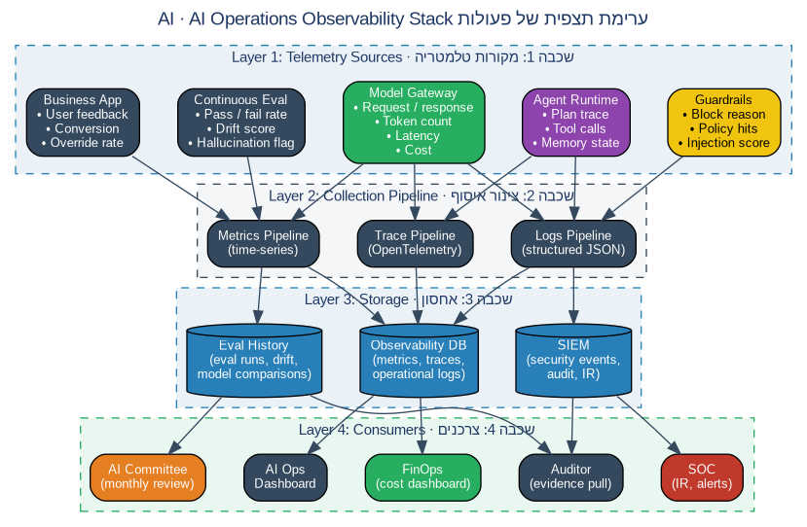
תרשים Ch.10-1: Stack ה-Observability ל-AI · Diagram Ch.10-1: AI Observability Stack

10.1.1 ארבע השכבות
• Telemetry sources — מקורות הנתונים: model gateway, applications, inference servers, vector stores, agent runtime.
• Pipelines — איסוף, סינון, ו-enrichment. שילוב metadata של use-case, model, ו-tier בכל אירוע.
• Storage — אחסון מתאים לסוג ה-telemetry: time-series (metrics), log aggregation (logs), trace store (traces), audit log (immutable).
• Consumers — dashboards, alerts, eval pipelines, חקירת אירועים, דוחות תקופתיים.

10.2 זיהוי Drift
Drift הוא ירידה בביצועי המודל בייצור עקב שינוי ב-data distribution או ב-user behavior. זיהוי drift חובה ב-use-case מבוקר ובקריטי.

10.2.1 סוגי drift
• Data drift — distribution של ה-inputs השתנה. זיהוי: KS test על feature distributions.
• Concept drift — הקשר בין input ל-output השתנה. זיהוי: ירידה ב-accuracy על labels אמיתיים.
• Prediction drift — distribution של ה-outputs השתנה ללא שינוי ב-inputs. זיהוי: השוואת output histogram מול baseline.
• Model degradation — הספק עדכן את גרסת המודל ועקרונותיו השתנו. זיהוי: re-eval בעקבות שינוי גרסה.

10.3 FinOps ל-AI
עלויות AI גדלות במהירות ויכולות לחרוג מהתקציב ללא בקרה. FinOps ל-AI כולל: cost attribution, budgeting, anomaly detection, ו-optimization.
רכיב | מדידה | יעד / סף
Cost attribution | עלות פר use-case, פר מודל, פר משתמש | 100% מהעלויות מיוחסות. unattributed = פגם ב-tagging
Budget | חודשי פר use-case | alert ב-80%, חסימה ב-100% בלי רשות
Anomaly detection | סטייה יומית מהממוצע | P3 alert מעל 150% מהממוצע השבועי
Cost per call | עלות ממוצעת לקריאה לפי מודל | מעקב חודשי, השוואה בין ספקים
Token waste | tokens שלא היו נחוצים (truncation, retry) | יעד פחות מ-5% מסך הצריכה

10.4 Dashboards למטריקות AI
Dashboard ייעודי לכל use-case בייצור יציג את המטריקות הקריטיות. גישה תוגבל לפי תפקיד.

10.4.1 מטריקות חובה לכל use-case מבוקר וקריטי
• Throughput — קריאות לשנייה / לדקה.
• Latency — p50, p95, p99.
• Refusal rate — אחוז ה-prompts שהמודל סירב לטפל.
• Hallucination rate — אחוז התשובות שזוהו כ-hallucination (RAG).
• Jailbreak success rate — אחוז ה-prompts שעקפו guardrails.
• Cost — עלות מצטברת היום, החודש.
• Override rate — אחוז ה-HITL שסירב או שינה (agentic בלבד).
• Eval scores — שש שכבות eval מ-continuous evaluation.

10.5 דרישות Logging ושמירה
ה-audit log הוא ראיה משפטית וכלי חקירה. הוא לא ניתן לעריכה והוא נשמר 7 שנים לפי דרישות תיקון 13.

10.5.1 רישומים חובה
• Gateway log — כל קריאה: prompt, model, response, use-case ID, user, timestamp, cost, latency.
• Guardrail log — כל חסימה: prompt, classifier verdict, severity.
• HITL log — כל החלטה: agent proposal, human decision, justification.
• Agent action log — כל פעולה: tool, parameters, result, idempotency key.
• Eval log — תוצאות eval continuous: timestamp, scores, sample IDs.
• Drift log — anomaly detections: type, severity, baseline reference.

10.5.2 retention policy
• Audit log (gateway, guardrail, HITL, agent action) — 7 שנים.
• Eval results — 7 שנים.
• Drift detections — 3 שנים.
• Performance telemetry (latency, throughput) — שנה אחת.

10.6 טקסונומיה של התראות AI
התראות מסווגות לארבע רמות severity. כל רמה דורשת זמן תגובה והליך תגובה ספציפי.
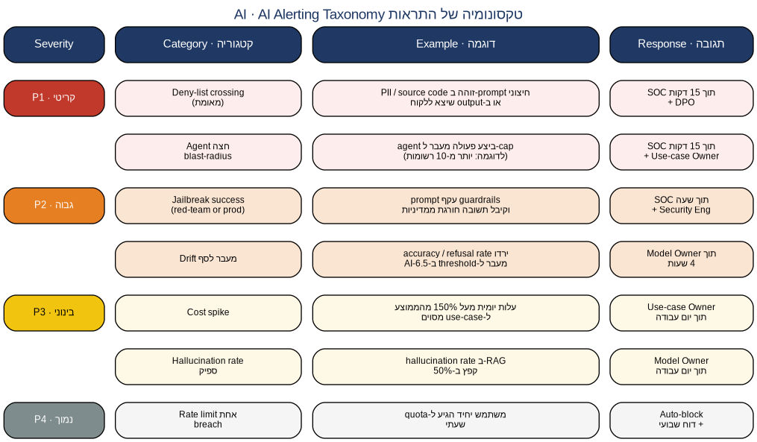
תרשים Ch.10-2: טקסונומיה של התראות AI · Diagram Ch.10-2: AI Alerting Taxonomy

10.7 Runbooks לתגובה לאירועים
חמישה runbooks מובְנים מכסים את האירועים הנפוצים. כל runbook מתוחזק על-ידי CISO ונסקר רבעונית. נספח I מכיל את ה-runbooks המלאים.

10.7.1 רשימת ה-runbooks
• IR-1 — Data Leak: דליפת PII או deny-list דרך פלט מודל.
• IR-2 — Jailbreak Success: prompt עקף guardrails ויצר תוכן חורג.
• IR-3 — Drift Breach: ירידה בביצועי המודל מעבר לסף.
• IR-4 — Agent Misuse: agent ביצע פעולה לא-מורשית או חרג מ-blast-radius.
• IR-5 — Supply Chain: model weights / embeddings / training data שזוהו כפגומים.

10.8 זרימת תגובה לאירוע
כל אירוע, ללא קשר לסוג, עובר את אותם שמונה שלבים. ה-runbooks הספציפיים מפרטים את ה-actions בכל שלב.
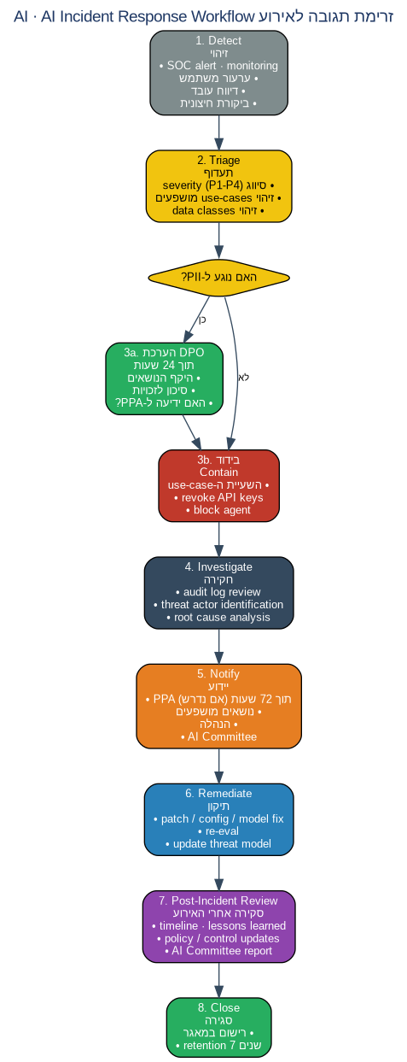
תרשים Ch.10-3: זרימת תגובה לאירוע AI · Diagram Ch.10-3: AI Incident Response Workflow

10.9 סקירה אחרי אירוע
כל אירוע P1 או P2 יעבור post-incident review תוך שבועיים מסגירתו. המטרה: למידה ושיפור, לא הענשה.

10.9.1 רכיבי הסקירה
• Timeline — מתי האירוע התחיל, מתי זוהה, מתי בודד, מתי תוקן.
• Root cause — הסיבה הטכנית המשורש. לא תיאור התסמין.
• Contributing factors — מה הפך את האירוע לאפשרי או חמור יותר.
• What went well — מה עבד נכון בתגובה.
• What went wrong — איפה התגובה הייתה איטית או לא יעילה.
• Action items — שינויים בקוד, ב-config, או בתקנון. כל פריט עם owner ו-deadline.
• Severity reassessment — האם הסיווג הראשוני היה נכון.
דוח ה-review יוצג ל-AI Committee בישיבה הקרובה. action items ינוהלו ב-tickets ויעוקבו עד סגירה.

10.10 בקרות הפרק

AI-10.1 | Observability stack פעיל
תחולה | מבוקר · קריטי | אחראי ביצוע: MLOps + CTO
הצהרה | כל use-case בייצור יחובר ל-stack ה-observability: telemetry sources, pipelines, storage, ו-consumers (סעיף 10.1).
מימוש | Use-case לא יקבל אישור G5 בלי הוכחת חיבור ל-stack. ה-stack יכלול: gateway log, application traces, model server metrics, vector store metrics, agent action log. כל אירוע יישא tags של use-case ID, model ID, ו-tier.
ראיות | Architecture diagram המראה את החיבור. דגימה רבעונית מוודאת ש-100% מהאירועים נושאים tags. dashboard בכל use-case.
מיפויים | NIST AI RMF: MEASURE-2.7, MEASURE-3.1, MANAGE-4.1 · ISO/IEC 42001: 8.2, 9.1 · NIST AI 600-1: MEASURE-2.7-001
חריגים | אין.

AI-10.2 | Drift detection פעיל
תחולה | מבוקר · קריטי | אחראי ביצוע: Model Owner + MLOps
הצהרה | כל use-case בייצור יורץ drift detection לארבעת סוגי ה-drift (data, concept, prediction, model). זיהוי drift יפעיל alert ו-ticket אוטומטי ל-Model Owner.
מימוש | Drift detection pipeline ירוץ באופן רציף עם sampling מ-production traffic. Baseline ייקבע בעת אישור G5 וייסקר רבעונית. Threshold יוגדר ב-AI-6.5. אירוע drift ייחקר תוך 4 שעות במבוקר ותוך שעה בקריטי.
ראיות | Drift detection deployed. dashboard עם drift indicators. log של אירועי drift. tickets שנפתחו.
מיפויים | NIST AI RMF: MEASURE-2.6, MEASURE-3.2, MANAGE-2.4 · ISO/IEC 42001: 8.5, 9.1 · NIST AI 600-1: MEASURE-2.6-002
חריגים | אין.

AI-10.3 | Cost attribution ובקרת תקציב
תחולה | כל השכבות פרט לאסור | אחראי ביצוע: FinOps + CTO
הצהרה | כל קריאה למודל תיוחס ל-use-case ספציפי, למודל ספציפי, ולמשתמש. תקציב חודשי פר use-case יוגדר ויאכף.
מימוש | Tags יוטמעו בכל קריאה דרך ה-gateway. unattributed traffic ייחשב פגם וי-flag לתיקון. תקציבים יוגדרו ע"י Use-case Owner ויאושרו ע"י FinOps. alert ב-80% מהתקציב, חסימה ב-100% (אלא אם רשות חריגה ניתנה בכתב).
ראיות | Cost attribution dashboard המראה 100% attribution. budget configurations. log של חסימות וחריגות.
מיפויים | NIST AI RMF: MEASURE-2.7, MANAGE-2.4 · ISO/IEC 42001: 8.5, 9.1 · OWASP LLM Top 10: LLM10:2025
חריגים | אין.

AI-10.4 | Dashboard לכל use-case
תחולה | מבוקר · קריטי | אחראי ביצוע: Use-case Owner + MLOps
הצהרה | Dashboard ייעודי לכל use-case בייצור יציג את שמונה המטריקות החובה (סעיף 10.4.1). גישה תוגבל לפי תפקיד.
מימוש | Dashboards ייבנו על Grafana / Datadog / Splunk לפי הסטנדרט הארגוני. Use-case Owner ו-Model Owner יקבלו גישה מלאה. CISO ו-DPO יקבלו read access. גישת לקוחות חיצוניים — חסומה. Dashboard יישמר 7 שנים מתאריך sunset של ה-use-case.
ראיות | Dashboards deployed לכל use-case. רשימת users פר dashboard. screenshots ב-G5 evidence package.
מיפויים | NIST AI RMF: MEASURE-3.1, MANAGE-4.1 · ISO/IEC 42001: 9.1
חריגים | אין.

AI-10.5 | Audit log בלתי-משתנה ל-7 שנים
תחולה | כל השכבות פרט לאסור | אחראי ביצוע: Security Engineering + DPO
הצהרה | audit log של כל ה-use-cases יישמר ב-WORM storage ל-7 שנים, בהתאם לדרישות תיקון 13 לחוק הגנת הפרטיות.
מימוש | Storage backend יהיה WORM (לדוגמה: AWS S3 Object Lock, Azure Blob immutable, או GCP Bucket Lock). retention יוגדר ל-7 שנים מתאריך הרישום. גישת קריאה ל-AI Committee, CISO, DPO, ומבקר פנימי. גישת כתיבה רק ל-application service accounts.
ראיות | WORM storage configuration. retention policy מתועד. דוח רבעוני המראה אי-יכולת מחיקה. רשימת service accounts.
מיפויים | NIST AI RMF: MEASURE-3.1, MANAGE-4.1 · ISO/IEC 42001: 7.5 · PPL Am.13: סעיפי שמירה
חריגים | Legal hold יכול להאריך retention מעבר ל-7 שנים. מחיקה לפני 7 שנים — אסורה.

AI-10.6 | Alerting taxonomy ויישום
תחולה | מבוקר · קריטי | אחראי ביצוע: CISO + SOC
הצהרה | התראות AI יסווגו לארבע רמות severity (P1-P4) לפי הטקסונומיה בסעיף 10.6. כל רמה דורשת זמן תגובה ותהליך תגובה מוגדר.
מימוש | ה-SIEM יוגדר עם classification rules לכל סוג alert. P1 — escalation מיידית ל-SOC oncall + DPO/Use-case Owner תוך 15 דקות. P2 — תוך שעה. P3 — תוך יום עבודה. P4 — auto-block + דוח שבועי. SLA יסקר חודשית. הפרת SLA תידון ב-AI Committee.
ראיות | SIEM configuration. SLA dashboard. דוח חודשי של response times לפי severity. תיק escalations.
מיפויים | NIST AI RMF: MEASURE-2.7, MANAGE-3.1, MANAGE-4.1 · ISO/IEC 42001: 8.2, 9.1
חריגים | אין.

AI-10.7 | IR runbooks תקפים
תחולה | מבוקר · קריטי | אחראי ביצוע: CISO
הצהרה | חמשת ה-runbooks (IR-1 עד IR-5, סעיף 10.7) יוחזקו עדכניים ויהיו זמינים לצוות SOC. סקירה רבעונית של כל runbook.
מימוש | Runbooks ייכתבו על תבנית סטנדרטית: detection, triage, contain, investigate, notify, remediate, review, close. כל runbook יכלול: trigger conditions, escalation contacts, technical actions step-by-step, communication templates, evidence collection. נספח I מכיל את הגרסאות המלאות. עדכון runbook יחייב לפחות tabletop exercise אחד.
ראיות | Runbooks ב-confluence. log של עדכונים. תוצאות tabletop exercises רבעוניים.
מיפויים | NIST AI RMF: MANAGE-2.4, MANAGE-3.1 · ISO/IEC 42001: 8.2, 9.1
חריגים | אין.

AI-10.8 | Tabletop exercises רבעוניים
תחולה | תקנון רוחבי | אחראי ביצוע: CISO + AI Committee
הצהרה | תרגיל tabletop יבוצע אחת לרבעון על אחד מחמשת ה-runbooks ברוטציה. התרגיל יכלול את כל בעלי התפקידים הרלוונטיים ויחקה אירוע אמיתי.
מימוש | תרחיש יוכן ע"י CISO + Security Engineering. משתתפים: SOC, Use-case Owner, Model Owner, DPO, Legal, AI Committee Chair. משך התרגיל: 90 דקות. תוצרי התרגיל: ממצאים, action items, עדכונים ל-runbook. דיון ב-AI Committee הקרובה.
ראיות | תיק תרגיל בארכיון. ממצאים ו-action items. עדכוני runbook שנבעו.
מיפויים | NIST AI RMF: MANAGE-3.2, MANAGE-4.1 · ISO/IEC 42001: 8.2, 9.1
חריגים | אין.

AI-10.9 | Post-incident review
תחולה | תקנון רוחבי | אחראי ביצוע: CISO + Use-case Owner
הצהרה | כל אירוע P1 או P2 יעבור post-incident review לפי הרכיבים בסעיף 10.9.1.
מימוש | Owner של ה-review יהיה CISO לאירועים אבטחתיים, Use-case Owner לאירועים תפעוליים, DPO לאירועים פרטיותיים. הסקירה תיערך תוך שבועיים מסגירת האירוע. דוח ה-review יוצג ל-AI Committee. action items יוקצו עם owner ו-deadline ויעוקבו ב-tickets עד סגירה.
ראיות | דוחות post-incident review בארכיון. tickets של action items. sign-off של AI Committee על closure.
מיפויים | NIST AI RMF: MANAGE-4.1, MANAGE-4.2, MANAGE-4.3 · ISO/IEC 42001: 9.1, 10.1
חריגים | אין.

AI-10.10 | Continuous evaluation בייצור
תחולה | מבוקר · קריטי | אחראי ביצוע: Model Owner + MLOps
הצהרה | Continuous eval יורץ בייצור בקצב שנקבע ב-AI-6.3 (יומי במבוקר, שעתי בקריטי). תוצאות מתחת לסף יפעילו alert.
מימוש | ה-eval pipeline יחבר ל-AI ops dashboard. Sampling מ-production traffic, השוואה מול test set. ירידה בציון מעבר לסף תפעיל ticket אוטומטי ל-Model Owner. תוצאות יישמרו 7 שנים.
ראיות | Pipeline configuration. dashboard עם eval scores. log של alerts. tickets שנפתחו.
מיפויים | NIST AI RMF: MEASURE-2.6, MEASURE-3.2, MANAGE-2.4 · ISO/IEC 42001: 8.5, 9.1 · NIST AI 600-1: MEASURE-2.6-002
חריגים | אין.

AI-10.11 | Status page פנים-ארגוני ל-AI
תחולה | תקנון רוחבי | אחראי ביצוע: MLOps
הצהרה | Status page פנים-ארגוני יציג את הזמינות והבריאות של כל use-case ו-model gateway. גישה לכל עובד.
מימוש | Status page יעודכן אוטומטית מ-monitoring data. סטטוסים: operational / degraded / outage. אירועים פעילים יוצגו עם ETA ו-impact. היסטוריית uptime לחודש האחרון. מועדי תחזוקה מתוכננת ייפורסמו 48 שעות מראש.
ראיות | Status page deployed. SLA report חודשי. הודעות תחזוקה מתוכננת.
מיפויים | NIST AI RMF: MEASURE-3.1, MANAGE-4.1 · ISO/IEC 42001: 7.4, 8.5
חריגים | אין.

AI-10.12 | Disaster recovery ל-AI
תחולה | קריטי | אחראי ביצוע: CTO + MLOps
הצהרה | Use-case קריטי יחזיק disaster recovery plan: backup של model weights, vector store snapshots, ו-runbook לשחזור.
מימוש | Model weights יגובו לאחסון משני באזור גיאוגרפי שונה. vector store snapshots תקופתיים (יומי לחופשי, שעתי לקריטי). DR runbook יכלול: failover process, RTO target (recovery time), RPO target (recovery point). DR test רבעוני.
ראיות | DR plan ב-confluence. backup retention policy. תוצאות DR tests רבעוניים. RTO/RPO measurements.
מיפויים | NIST AI RMF: MANAGE-2.4, MANAGE-3.1 · ISO/IEC 42001: 8.5, 9.1
חריגים | אין.

10.11 סטטוס ושלב הבא
פרק 10 הושלם. observability, drift, FinOps, dashboards, logging, alerting, IR, ו-DR — מוגדרים. השלב הבא הוא פרק 11 — ביקורת, תאימות מתמשכת, ובשלות.
נקודת עצירה. פרק 10 הושלם. ממשיך לפרק 11.
תקנון שימוש ב-AI ו-ML
פרק 11 — ביקורת, תאימות מתמשכת, ובשלות

פרק זה סוגר את התקנון: לולאת תאימות מתמשכת, קצב ביקורת פנימית וחיצונית, מאגר ראיות לפי פרק, מודל בשלות AI, וטבלת מיפוי ראשית של כל הבקרות מול ה-frameworks הבינלאומיים. הפרק הופך את התקנון ממסמך סטטי לתהליך חי שמשתפר עם הזמן.

11.1 לולאת תאימות מתמשכת
תאימות איננה אירוע חד-פעמי. היא לולאה של שש שלבים שמתבצעים באופן מתמיד: policy → controls → evidence → audit → maturity → policy update.
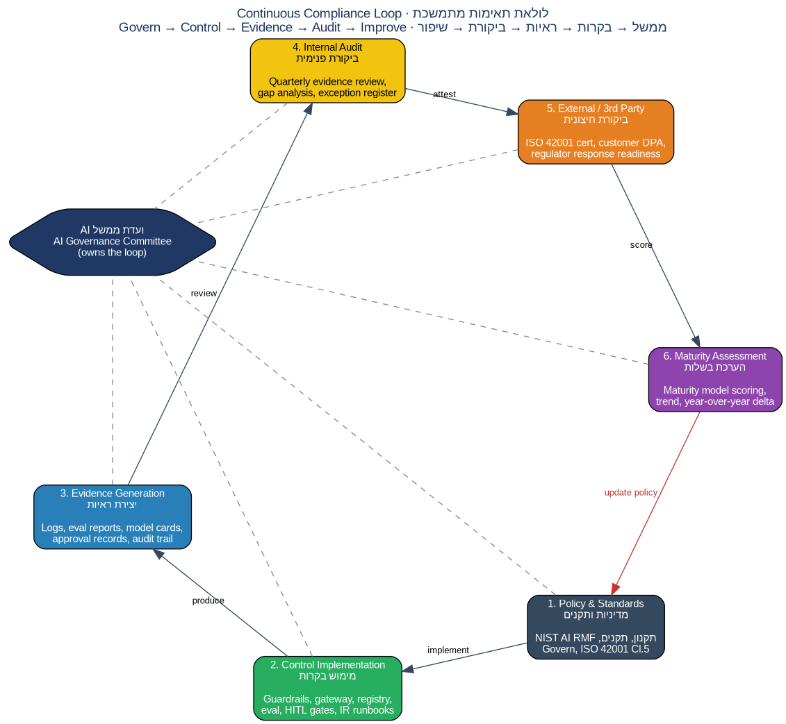
תרשים Ch.11-1: לולאת תאימות מתמשכת · Diagram Ch.11-1: Continuous Compliance Loop

11.1.1 שלבי הלולאה
• Policy — תקנון זה. המקור לכל הדרישות.
• Controls — הבקרות הספציפיות (132 בקרות בסה"כ, פרקים 1-11).
• Evidence — הוכחות ביצוע. רשומות ב-registries, logs, דוחות.
• Audit — בחינת הראיות מול הבקרות. פנימית ו-חיצונית.
• Maturity — דירוג בשלות הארגון לפי NIST AI RMF (סעיף 11.4).
• Policy update — שינויים בתקנון על-פי לקחים. סוגר את הלולאה.

11.2 קצב ביקורת
סוג ביקורת | תדירות | היקף | מבצע
Self-assessment | חודשית | Use-case Owner על ה-use-case שלו | Use-case Owner
ביקורת פנימית | רבעונית | דגימה רוחבית של 25% מה-use-cases | מבקר פנימי
ביקורת מקיפה | שנתית | כל ה-use-cases הפעילים, כל הבקרות | מבקר פנימי + AI Committee
ביקורת חיצונית | דו-שנתית | תאימות ל-ISO 42001 + NIST AI RMF | שותף ביקורת חיצוני
Penetration testing | דו-שנתית | AI-specific attack surface | שותף red-team חיצוני

11.3 מאגר ראיות לפי פרק
הטבלה מציגה את הראיות העיקריות שייאספו לכל פרק. רשימה מלאה בנספח לתקנון. הראיות הן הקלט לכל ביקורת.
פרק | ראיות עיקריות
פרק 1 | צ'רטר ועדה חתום · פרוטוקולי ועדה חודשיים · use-case registry · exception register · אישורי G1-G5
פרק 2 | טופסי intake · classification rationale documents · re-classification logs · quarterly tier review reports
פרק 3 | architecture documents per use-case · pattern selection log · forbidden pattern enforcement reports
פרק 4 | data catalog · classifications · DPIA register · RTBF register · data lineage records · poisoning checks
פרק 5 | model registry · model cards · DPA files · onboarding pipeline logs · sunset records
פרק 6 | eval reports · red-team reports · continuous eval logs · threshold approvals · bias evaluation
פרק 7 | threat models · gateway logs · guardrail blocks · output filter blocks · red-team findings · pen-test reports
פרק 8 | DPIA register · lawful basis register · data subject rights log · DPA files · breach notifications
פרק 9 | oversight level register · HITL logs · disclosure samples · appeals log · AUP signatures · training records
פרק 10 | observability dashboards · drift logs · cost reports · alert SLAs · IR runbooks · post-incident reviews
פרק 11 | audit reports · maturity assessments · master mapping · gap analyses · policy versions

11.4 מודל בשלות AI
מודל בשלות 5 רמות לפי NIST AI RMF. הארגון מתחיל ברמה 1 (Greenfield). מטרה לשנה הראשונה: רמה 2. מטרה לשנה השנייה: רמה 3.
רמה | שם | תיאור
1 | Initial / Greenfield | אין AI בייצור או ש-AI קיים ללא תקנון. שלב התחלתי. הארגון נמצא כאן בעת אימוץ התקנון.
2 | Repeatable | תקנון אומץ. ועדה פעילה. use-cases ראשונים סווגו. בקרות בסיסיות (G1, G2) מיושמות.
3 | Defined | כל ה-use-cases עוברים G1-G5. eval suite פעיל. continuous monitoring deployed. IR runbooks תקפים.
4 | Managed | מטריקות מנוטרות. ביקורת פנימית רבעונית. תאימות ISO 42001 הושגה. AI Maturity assessment שנתי.
5 | Optimized | תהליכי שיפור מתמיד. ביקורת חיצונית שנתית. תרומה למחקר ושיפור frameworks. AI כיתרון תחרותי.

הערכת בשלות תיערך אחת לשנה ע"י מבקר פנימי בשיתוף AI Committee. הדוח יוגש להנהלה ולדירקטוריון. שיפור ברמה הוא מטרה אסטרטגית.

11.5 טבלת מיפוי ראשית
הטבלה ממפה כל בקרה בתקנון מול ה-frameworks הבינלאומיים. שימוש: ביקורת חיצונית, הוכחת תאימות לסטנדרטים, בחירת deltas בעת עדכון frameworks.
פרק | מס׳ בקרות | Frameworks עיקריים
1 — Governance | 10 | NIST AI RMF: GV-1, GV-2, GV-3 · ISO 42001: clauses 5, 6, 7, 9 · NIST AI 600-1: GV-*
2 — Tiering | 8 | NIST AI RMF: GV-1, MAP-1 · ISO 42001: 6.1, 8.1 · NIST AI 600-1: GV-1.1-001, MAP-1.1-001
3 — Architectures | 12 | NIST AI RMF: MAP-2, MAP-3 · ISO 42001: 7.4, 8.2 · OWASP LLM:2025 · OWASP Agentic
4 — Data Governance | 11 | NIST AI RMF: GV-1.6, MAP-2.3 · ISO 42001: 7.5 · OWASP LLM:2025 LLM03 · ATLAS AML.T0020 · PPL Am.13
5 — Model Governance | 11 | NIST AI RMF: GV-1.5, MAP-2.1, MEASURE-1.1 · ISO 42001: 7.5, 8.5 · OWASP LLM:2025 LLM03 · ATLAS AML.T0010
6 — Eval & Red-team | 10 | NIST AI RMF: MEASURE-1, MEASURE-2 · ISO 42001: 8.2 · OWASP LLM:2025 · OWASP ML [DRAFT]
7 — Security | 14 | NIST AI RMF: MAP-3, MEASURE-2 · ISO 42001: 8.2 · OWASP LLM:2025 (כולם) · OWASP Agentic · ATLAS
8 — Privacy & IP | 10 | NIST AI RMF: GV-1.4, MEASURE-2.10 · ISO 42001: 6.1, 7.5 · PPL Am.13 · PPA AI Guidance
9 — Human Oversight | 10 | NIST AI RMF: MEASURE-2.6, MANAGE-2.1 · ISO 42001: 7.4 · PPL Am.13 (auto-decisions)
10 — Operations & IR | 12 | NIST AI RMF: MEASURE-3, MANAGE-3, MANAGE-4 · ISO 42001: 8.5, 9.1 · OWASP LLM:2025 LLM10
11 — Audit & Maturity | 8 | NIST AI RMF: כל הפונקציות · ISO 42001: 9.1, 9.2, 9.3, 10.1, 10.3
סה"כ | 116 | מיפוי מלא לכל ה-frameworks הבינלאומיים העדכניים, מאי 2026

11.6 בקרות הפרק

AI-11.1 | Self-assessment חודשי
תחולה | כל השכבות פרט לאסור | אחראי ביצוע: Use-case Owner
הצהרה | Use-case Owner יבצע self-assessment חודשי על ה-use-case שלו: סטטוס בקרות, ראיות עדכניות, חריגים פעילים.
מימוש | תבנית self-assessment ב-confluence תכלול checklist של בקרות חלות. Use-case Owner ימלא תוך 5 ימי עבודה מתחילת החודש. ממצאים יישלחו למזכיר הוועדה. self-assessments אחרונים יקובצו בדוח רבעוני לוועדה.
ראיות | Self-assessments חתומים. דוח רבעוני בארכיון הוועדה. follow-up tickets לתיקון פערים.
מיפויים | NIST AI RMF: MEASURE-4, MANAGE-4 · ISO/IEC 42001: 9.1, 9.2
חריגים | אין.

AI-11.2 | ביקורת פנימית רבעונית
תחולה | תקנון רוחבי | אחראי ביצוע: מבקר פנימי
הצהרה | ביקורת פנימית רבעונית תבחן דגימה רוחבית של 25% מה-use-cases הפעילים. הממצאים יידונו ב-AI Committee.
מימוש | בחירת הדגימה אקראית עם משקל לשכבה הקריטית. הביקורת תבדוק: רישום ב-registry, תאימות בקרות חלות, ראיות עדכניות, חריגים תקפים. ממצאים יסווגו: critical / high / medium / low. critical יחייב תיקון תוך 30 יום.
ראיות | דוחות ביקורת רבעוניים בארכיון. tickets של תיקונים. דוח חודשי של פערים שנסגרו.
מיפויים | NIST AI RMF: MEASURE-4, MANAGE-4 · ISO/IEC 42001: 9.2
חריגים | אין.

AI-11.3 | ביקורת מקיפה שנתית
תחולה | תקנון רוחבי | אחראי ביצוע: מבקר פנימי + AI Committee
הצהרה | ביקורת שנתית תכסה את כל ה-use-cases הפעילים ואת כל הבקרות (132). דוח הסיכום יוצג להנהלה ולדירקטוריון.
מימוש | הביקורת תיערך ברבעון הרביעי של השנה. תכלול: review of all use-cases, evidence sampling, control effectiveness assessment, identification of systemic gaps. הדוח יציג scorecard של תאימות, gap analysis, ו-recommendations להמשך השנה.
ראיות | דוח שנתי מקיף בארכיון. הצגה ל-AI Committee, הנהלה, דירקטוריון. tickets של recommendations.
מיפויים | NIST AI RMF: MEASURE-4, MANAGE-4 · ISO/IEC 42001: 9.2, 9.3
חריגים | אין.

AI-11.4 | ביקורת חיצונית דו-שנתית
תחולה | תקנון רוחבי | אחראי ביצוע: AI Committee + CEO
הצהרה | ביקורת חיצונית דו-שנתית תבחן תאימות ל-ISO/IEC 42001 ול-NIST AI RMF. ה-MBS שיבוצע יוביל להסמכה רשמית או למפת תיקונים.
מימוש | שותף ביקורת חיצוני יוחזק ע"י הארגון. סקופ הביקורת: כל בקרות התקנון, all use-cases, all controls, all evidence. תוצאה אפשרית: הסמכה (ISO 42001 cert), או recommendation report. הדוח יוצג לדירקטוריון.
ראיות | תיק ביקורת חיצונית. תעודת ISO (אם הושגה). recommendation report. tickets של follow-up.
מיפויים | NIST AI RMF: GOV-3.2, MEASURE-4 · ISO/IEC 42001: 9.2
חריגים | אין.

AI-11.5 | הערכת בשלות שנתית
תחולה | תקנון רוחבי | אחראי ביצוע: AI Committee + מבקר פנימי
הצהרה | הערכת בשלות שנתית תקבע את רמת הארגון לפי המודל בסעיף 11.4. דוח ההערכה יוצג להנהלה ולדירקטוריון.
מימוש | הערכה תיערך בסוף השנה הקלנדרית. תהליך: הערכה עצמית של כל פונקציה (Govern, Map, Measure, Manage), אימות ע"י מבקר פנימי, דיון ב-AI Committee. תוצאה: רמה כוללת + רמה לכל פונקציה. שיפור הוא מטרה אסטרטגית.
ראיות | דוח maturity שנתי בארכיון. השוואה לשנה קודמת. roadmap לשיפור.
מיפויים | NIST AI RMF: כל הפונקציות · ISO/IEC 42001: 9.3, 10.3
חריגים | אין.

AI-11.6 | ניהול פערים מסקירה לתיקון
תחולה | תקנון רוחבי | אחראי ביצוע: AI Committee secretary
הצהרה | כל פער שזוהה בביקורת ירשם, יוקצה לאחראי, ויעוקב עד סגירה. פער שלא תוקן בזמן יוסלם ל-AI Committee.
מימוש | פערים יישמרו במערכת tickets ארגונית. כל פער: ID, severity, source (איזו ביקורת), owner, due date, status, closure evidence. סקירה חודשית של פערים פתוחים ב-AI Committee. פערים critical שלא נסגרו בזמן יוסלמו ל-CEO.
ראיות | Gaps register. דוח חודשי של סטטוס פערים. tickets עם closure evidence.
מיפויים | NIST AI RMF: MANAGE-3.1, MANAGE-4.1 · ISO/IEC 42001: 10.1, 10.2
חריגים | אין.

AI-11.7 | עדכון התקנון לפי לקחים
תחולה | תקנון רוחבי | אחראי ביצוע: AI Committee + CEO
הצהרה | התקנון יעודכן אחת לשנה לפחות, וגם לפי טריגרים: שינוי בפריימוורק (NIST, ISO, OWASP, ATLAS), שינוי רגולטורי, אירוע משמעותי, או recommendation מביקורת.
מימוש | AI Committee Chair יזהה טריגר. סקירה תיערך ע"י Committee. שינויים מהותיים יחייבו אישור CEO. גרסה חדשה תפורסם עם change log. כל העובדים יקבלו עדכון על השינויים. ה-controls החדשים ייתקבלו לפי implementation timeline שנקבע.
ראיות | Version history של התקנון. change logs. תיעוד אישורים. הודעות לעובדים.
מיפויים | NIST AI RMF: GV-1.5, MANAGE-4 · ISO/IEC 42001: 10.1, 10.3
חריגים | אין.

AI-11.8 | דיווח לדירקטוריון
תחולה | תקנון רוחבי | אחראי ביצוע: AI Committee Chair + CEO
הצהרה | דיווח שנתי מקיף על מצב ה-AI בארגון יוגש לדירקטוריון: בשלות, אירועים, ביקורות, תקציב, מטרות לשנה הבאה.
מימוש | תבנית דוח דירקטוריון תכלול: scorecard של תאימות, רשימת use-cases פעילים לפי שכבה, אירועים משמעותיים, תקציב AI, ROI מוערך, תוכניות לשנה הבאה. הדוח יוגש 30 יום לפני ישיבת הדירקטוריון. דיון יתועד בפרוטוקול.
ראיות | דוח דירקטוריון שנתי בארכיון. פרוטוקול ישיבת הדירקטוריון. החלטות אסטרטגיות שהתקבלו.
מיפויים | NIST AI RMF: GV-3.1, GV-3.2 · ISO/IEC 42001: 5.1, 9.3
חריגים | אין.

11.7 סטטוס וסיום
פרק 11 הושלם. לולאת תאימות, קצב ביקורת, מאגר ראיות, מודל בשלות, וטבלת מיפוי ראשית — מוגדרים. כל 11 פרקי התקנון הושלמו.
השלב הבא הוא בניית הנספחים (A-K), ולאחר מכן הקומפילציה למסמך master יחיד עם table of contents, מספרי עמודים מאוחדים, ועיצוב סופי.
נקודת עצירה. פרק 11 ו-11 פרקי התקנון הושלמו. ממשיך לנספחים.
תקנון שימוש ב-AI ו-ML
נספחים A-K

נספחים אלה מהווים חלק בלתי-נפרד מהתקנון. הם מכילים תבניות, רשימות, ותיעוד תמיכה הנדרש ליישום הבקרות שבפרקי התקנון.

תוכן הנספחים
• נספח A — מאגר ספקי מודלים מאושרים
• נספח B — שאלון Intake ל-Use-case חדש
• נספח C — תבנית Risk Assessment
• נספח D — תבנית Model Card
• נספח E — מערך Eval Suite Reference
• נספח F — Red-team Playbook
• נספח G — Guardrail Policy Library
• נספח H — DPA Checklist לספקי AI
• נספח I — IR Runbooks (5 סוגי אירועים)
• נספח J — מילון מונחים
• נספח K — מקורות והפניות

נספח A
מאגר ספקי מודלים מאושרים

רשימה זו מהווה את ה-source of truth של ספקי המודלים המאושרים בארגון. שימוש בספק שאינו ברשימה — אסור. הוספה תידון בוועדת AI לפי הליך AI-5.3.
ספק | מודלים מאושרים | Pattern | DPA | ZDR | הערות מעודכנות
OpenAI | GPT-4o · GPT-4 Turbo · o-series | A | ✓ | ✓ (enabled) | Enterprise endpoint. אסור Personal API.
Anthropic | Claude 3.5 / 4 (Opus, Sonnet, Haiku) | A | ✓ | ✓ (built-in) | API ארגוני. אסור consumer Claude.
Google Cloud | Gemini 2.x · Gemini Pro | A | ✓ | ✓ (Vertex AI) | Vertex AI עם enterprise terms.
AWS Bedrock | Anthropic / Meta / Cohere / AI21 | A | ✓ | ✓ (Bedrock) | Endpoint פרטי. AWS BAA חתום.
Azure OpenAI | GPT family | A | ✓ | ✓ (Azure) | Endpoint פרטי בישראל. EU Data Boundary.
Meta (self-host) | Llama 3.x · Llama 4 | B | — | N/A | Self-hosted בלבד דרך vLLM/TGI/Ollama.
Mistral (self-host) | Mistral 7B/8x7B/Large | B | — | N/A | Self-hosted בלבד.
Cohere (self-host) | Command R+ | B | — | N/A | Self-hosted weights ב-internal mirror.

עדכון אחרון של הרשימה: מאי 2026. סקירה מתבצעת רבעונית במסגרת AI-5.3.

נספח B
שאלון Intake ל-Use-case חדש

טופס זה הוא הדרך היחידה להגיש use-case של AI לאישור. ימולא במלואו על-ידי Use-case Owner. הטופס יוגש למזכיר הוועדה לבדיקה ראשונית לפני העלאתו לישיבת ועדה (פרק 1, AI-1.3).

חלק 1 — פרטי בסיס
• שם Use-case · Use-case name
• Use-case ID (יוקצה אוטומטית): UC-YYYY-NNNN
• יחידה עסקית מבקשת
• Use-case Owner — שם, תפקיד, אימייל (חובה: מנהל בכיר, לא טכני)
• Backup Owner
• יוזם הטכני (Tech Lead) — אם שונה מ-Owner
• Use-case Sponsor (חבר הנהלה תומך)

חלק 2 — תיאור
• Q1: תיאור ב-1-2 משפטים: מה ה-AI עושה ולשם מה?
• Q2: בעיה עסקית: איזה challenge נפתר?
• Q3: alternatives: אילו פתרונות שאינם AI נשקלו ולמה נדחו?
• Q4: success criteria: איך נדע שה-use-case מצליח?

חלק 3 — נתונים (D1, D5)
• Q5: סוגי נתונים: PII / IP / customer / internal / public / synthetic (סמן כל מה שרלוונטי)
• Q6: deny-list crossing? אם כן — סוג ארכיטקטורה: self-host / external / hybrid
• Q7: מקורות הנתונים: רשימת מערכות / מאגרים / קבצים
• Q8: כמות הנתונים: prompts לחודש, GB ב-RAG, וכו'
• Q9: קהל הפלט: פנימי / עובדים / לקוחות / ציבור

חלק 4 — החלטה ואוטונומיה (D2, D3)
• Q10: האם המודל מקבל החלטה? (כן/לא)
• Q11: אם כן — מי מושפע: תהליך / עובד / מועמד / לקוח
• Q12: ניתן לערעור? תהליך
• Q13: agent? אם כן — קריאה בלבד / כתיבה ב-staging / כתיבה ב-production
• Q14: אם agent כתיבה — רשימת tools ו-actions
• Q15: blast-radius cap מוצע (מספר רשומות, היקף כספי)

חלק 5 — הפיכות (D4)
• Q16: אם פעולה תתבצע בטעות — האם ניתן להפוך?
• Q17: תהליך הפיכה: מי, איך, תוך כמה זמן

חלק 6 — ארכיטקטורה (פרק 3)
• Q18: Pattern מוצע: A / B / C / D / E
• Q19: ספק מודל: API חיצוני (איזה) / self-hosted (איזה)
• Q20: integrations: רשימת מערכות פנימיות שה-use-case מתחבר אליהן

חלק 7 — סיווג (פרק 2)
• Q21: שכבה מוצעת: חופשי / מבוקר / קריטי
• Q22: נימוק החלטת השכבה (100-500 מילים, AI-2.8)
• Q23: רמת פיקוח אנושי מוצעת: HOTL / HITL / HIC (פרק 9)

חלק 8 — לוח זמנים ותקציב
• Q24: לוח זמנים מוצע: G1, G2, G3, G4, G5
• Q25: תקציב חודשי מוערך (USD)
• Q26: ROI מוערך לשנה

Use-case Owner חתימה: ___________________ תאריך: ___________________
מזכיר ועדה — סקירה ראשונית: ___________________ תאריך: ___________________

נספח C
תבנית Risk Assessment

תבנית זו ממלאה את ה-Use-case Owner בעת G2 ביחד עם Risk Owner. היא משלימה את שאלון ה-intake (נספח B) עם ניתוח סיכון מובנה.

ניקוד סיכון לחמשת המימדים (D1-D5)
• D1 (Data Sensitivity): 1 (ציבורי) / 2 (פנימי לא רגיש) / 3 (לקוח-IP-קוד) / 4 (PII-סודות-credentials)
• D2 (Decision Impact): 1 (ללא החלטה) / 2 (פנים-עסקי) / 3 (משפיע על אדם) / 4 (שלילת זכות/שירות)
• D3 (Autonomy): 1 (קריאה בלבד) / 2 (staging writes) / 3 (production writes) / 4 (multi-step ללא HITL)
• D4 (Reversibility): 1 (הפיך מלא) / 2 (הפיך עם מאמץ) / 3 (חלקית) / 4 (בלתי-הפיך)
• D5 (External Exposure): 1 (פנימי) / 2 (עובדים) / 3 (לקוחות) / 4 (ציבור)

ניקוד סיכון משוקלל
הניקוד הגבוה מבין D1-D5 קובע את שכבת ברירת המחדל לפי טבלה זו:
ניקוד מקסימום D1-D5 | שכבה מוצעת | דרישה
1 | חופשי | intake בסיסי + audit log בסיסי
2 | מבוקר | guardrails + eval מלא + DPIA אם PII
3 | קריטי | כל בקרות פרק 7 + HITL + red-team
4 (ב-D1+D2 ביחד) | אסור | use-case לא יושק

עקרון השמרנות (פרק 2, סעיף 2.1): במקרה של ספק בין שתי שכבות, ייקבע ה-use-case לשכבה הגבוהה יותר.

Threat Modeling (פרק 7, AI-7.1)
עבור כל אחד משבעת משטחי התקיפה, הערך: not applicable / mitigated / accepted / requires-control
• Prompt — LLM01:2025 Direct Prompt Injection
• Training Data — LLM03:2025 / ATLAS AML.T0020 Poisoning
• Model Weights — LLM03:2025 / ATLAS AML.T0010 Supply Chain
• Inference Output — LLM05:2025 Insecure Output, LLM07:2025 System Prompt Leak
• RAG Sources — LLM01:2025 Indirect, LLM08:2025 Vector Weaknesses
• Agent Tools — LLM06:2025 Excessive Agency
• Resources — LLM10:2025 Unbounded Consumption

נספח D
תבנית Model Card

Model Card הוא מסמך מובנה לתיאור מודל. נדרש לכל מודל ב-registry (פרק 5, AI-5.2). תבנית זו תמולא ב-Confluence או ב-repository ייעודי.

1. פרטי המודל · Model Details
• שם המודל · Model name:
• גרסה · Version (semver):
• מועד הוצאה · Release date:
• Model Owner · Email:
• Backup Owner · Email:
• ספק · Provider (OpenAI / Anthropic / self-hosted Llama / וכו'):
• Architecture pattern · A / B / C / D / E:
• Tier · critical / controlled / permitted:
• Hash (SHA-256) — לעחס self-hosted בלבד:

2. שימוש מיועד · Intended Use
Use-cases שאושרו: רשימת UC-IDs
שימושים מומלצים: תיאור פרוזה

3. שימוש אסור · Out-of-scope Use
שימושים אסורים גם אם טכנית אפשריים. לדוגמה: 'אין לשמש מודל זה לקבלת החלטות גיוס.'

4. נתוני אימון · Training Data
• מקור: רשימת datasets
• היקף: GB / מספר דוגמאות
• תאריכי איסוף
• מגבלות ידועות (שפה, אוכלוסיות, תקופות)

5. תוצאות Eval · Evaluation Results
תוצאות שש שכבות eval (פרק 6):
• Capability — accuracy / F1 / domain-specific metric
• Safety — refusal rate, jailbreak rate
• Bias — disparity metrics by protected groups
• Robustness — adversarial robustness, paraphrase stability
• Task — task-specific test set results
• Cost — cost per call, latency p50/p95/p99

6. מגבלות והטיות · Limitations and Bias
הטיות ידועות, אוכלוסיות שבהן המודל פחות יציב, מגבלות שפה.

7. שיקולים תפעוליים · Operational Considerations
• Latency p95 (ms)
• Cost per 1K tokens (USD)
• Throughput limits
• Dependencies: registry, gateway, monitoring

8. היסטוריית עדכונים · Update History
טבלה: גרסה / תאריך / שינויים / נימוק

נספח E
מערך Eval Suite Reference

מסמך זה מפרט את הדרישות הטכניות של שש שכבות ה-eval (פרק 6) — גודל test set, benchmarks, metrics, ו-thresholds לכל שכבה.
שכבה | Benchmarks | Metrics עיקריים | גודל test set
Capability | MMLU · HumanEval · custom benchmark | Accuracy · F1 | 100 (מבוקר), 500 (קריטי)
Safety | Anthropic refusal benchmark · jailbreak suite | Refusal rate · Jailbreak rate | 200 prompts safety + 100 jailbreak
Bias | BOLD · WinoBias · custom domain | Equalized odds · Demographic parity | 1000+ עם labels של protected groups
Robustness | Paraphrases · noise injection · adversarial inputs | Score degradation under perturbation | 200 משוטטים על 50 מקרי בסיס
Task | Test set ייעודי של ה-use-case | Task-specific (תלוי ב-use-case) | 100+ (מבוקר), 500+ (קריטי)
Cost | Production traffic sample | Cost/call, p50/p95/p99 latency | 1000 קריאות מ-production

נספח F
Red-team Playbook

ה-playbook מפרט איך לבצע red-team על מערכת AI. נדרש לפני אישור G3 בשכבה קריטי (פרק 6, AI-6.2).

1. Scope Definition
• Use-case ID, גרסת מודל, סביבת test
• מטרות red-team: extract data / extract system prompt / cause unauthorized action / amplify bias
• Constraints: לא לבצע על production, לא לפגוע בנתונים, לא לתקוף תשתיות

2. וקטורים נדרשים בכל red-team קריטי
• LLM01:2025 Direct prompt injection — 50+ prompts
• LLM01:2025 Indirect injection — 30+ payloads ב-RAG sources
• LLM02:2025 Sensitive Information Disclosure — extraction attempts
• LLM06:2025 Excessive Agency (אם agent) — tool misuse, scope expansion
• LLM07:2025 System prompt extraction — multiple techniques
• ATLAS AML.T0040 Adversarial examples — אם classification model
• ATLAS AML.T0048 External harms — model exfiltration via API

3. דירוג ממצאים
• Critical: extraction של PII, system prompt, או credentials. או: tool execution unauthorized
• High: jailbreak שעוקף guardrails consistent. או: bias amplification
• Medium: prompt injection שמשפיע על output אך לא חוצה guardrails
• Low: anomalous behavior ללא ניצול ברור

4. דיווח
• Findings document: vector, prompt, observed behavior, severity, reproducibility
• Mitigation recommendations לכל ממצא
• Critical / High חובה לתקן לפני G3. Medium / Low לפי החלטת CISO

נספח G
Guardrail Policy Library

ספריית guardrails היא רשימה של regex patterns, classifier configs, ו-rule sets לזיהוי deny-list crossings ו-prompt injection. הספרייה מתעדכנת חודשית על-ידי Security Engineering.

1. PII Detection Patterns (Israeli context)
• ת.ז. ישראלית: regex `\b\d{9}\b` עם validation של checksum
• טלפון נייד ישראלי: `\b05\d-?\d{7}\b`
• כתובת מייל: standard RFC 5322 regex
• מספר תעודת אשראי: Luhn algorithm validation
• מספר חשבון בנק (IBAN ישראלי): `IL\d{2}\d{8,10}\d{8,10}`

2. Secrets Detection
• AWS access key: `AKIA[0-9A-Z]{16}`
• AWS secret key: high-entropy 40-char base64
• Generic API key: `(?i)(api[_-]?key|secret|token|password)["\s:=]+[\w-]{20,}`
• Private keys: `-----BEGIN (RSA|DSA|EC|OPENSSH) PRIVATE KEY-----`
• JWT: `eyJ[A-Za-z0-9_-]+\.[A-Za-z0-9_-]+\.[A-Za-z0-9_-]+`

3. Prompt Injection Patterns
• Direct override: `(ignore|disregard|forget) (all |the )?(previous|above|prior) instructions`
• Role manipulation: `you are (now |actually )?(a |an )?(.*) (system|assistant|admin)`
• Delimiter injection: `\n\n###|---END---|<\|.*?\|>`
• Encoded injection: base64 / rot13 / unicode tricks

4. Output Filter Rules
• System prompt leak: similarity check against system prompt content
• PII leak: re-run PII detector on outputs
• Citation enforcement: outputs from RAG must cite source IDs
• Hallucination: cosine similarity check between output claims and retrieved chunks
Patterns אלה הם בסיס. השלמה ל-classifier-based detection (LLM-based or specialized models) ב-AI-3.3 ו-AI-7.3.

נספח H
DPA Checklist לספקי AI

Checklist זו ממולאת על-ידי Legal ו-DPO לפני אישור ספק חיצוני (פרק 5, AI-5.4 ופרק 8, AI-8.6). כל סעיף חייב להיות 'כן' לאישור.
# | דרישה | סטטוס | הערות
1 | Zero Data Retention — הספק לא ישמור נתונים אחרי השלמת הקריאה | כן / לא
2 | No Training on Customer Data — הספק לא ישתמש בנתונים לאימון | כן / לא
3 | Sub-processor list מתועד עם זכות התנגדות לתוספות | כן / לא
4 | מיקום עיבוד מוגדר. עדיפות לישראל או EU Data Boundary | כן / לא
5 | Breach notification — הודעה תוך 24 שעות מגילוי אירוע | כן / לא
6 | Audit rights — זכות לדרוש תיעוד תאימות וביקורת | כן / לא
7 | Sub-processor change notification — 30 יום מראש | כן / לא
8 | Data return / deletion at termination | כן / לא
9 | Compliance assertions — ISO 27001, SOC 2, או דומה | כן / לא
10 | Liability cap סביר ביחס לסיכון | כן / לא
11 | Force majeure לא מכסה data breach | כן / לא
12 | Choice of law — דין ישראלי או חלופה מקובלת | כן / לא

חתימת Legal: ___________________ DPO: ___________________ CISO: ___________________

נספח I
IR Runbooks

חמשת ה-runbooks כפי שצוינו בפרק 10, סעיף 10.7. כל אחד עוקב אחר זרימת ה-IR (Ch.10-3) — Detect, Triage, Contain, Investigate, Notify, Remediate, Review, Close.

IR-1: Data Leak
Trigger: PII או נתוני deny-list זוהו בפלט מודל או נמצאו ב-API request לספק חיצוני.
• Detect: alert מ-PII detector (output filter / network monitoring)
• Triage: סיווג P1. הקצאה ל-CISO + DPO + Use-case Owner
• Contain: השעיית ה-use-case ב-gateway. revoke API keys של הספק
• Investigate: audit log review של ה-prompt וה-response. זיהוי כל המקרים
• Notify: הערכה אם נדרש דיווח ל-PPA תוך 72 שעות. יידוע נושאים
• Remediate: תיקון ה-classifier / output filter. retrain אם דרוש
• Review: post-incident review תוך שבועיים

IR-2: Jailbreak Success
Trigger: prompt עקף את ה-guardrails ויצר תוכן חורג ממדיניות.
• Detect: alert מ-output filter / report משתמש / red-team finding
• Triage: סיווג P2. הקצאה ל-Security Engineering + Use-case Owner
• Contain: הוספת ה-pattern ל-input classifier. השעיית ה-use-case אם נדרש
• Investigate: זיהוי הטכניקה. בדיקה אם דליפה התרחשה
• Notify: יידוע AI Committee. אם דליפה התרחשה — IR-1 path
• Remediate: עדכון guardrails. red-team חדש
• Review: post-incident review

IR-3: Drift Breach
Trigger: drift detection פתח alert על ירידה במטריקות מעבר לסף.
• Detect: alert מ-AI ops dashboard / continuous eval
• Triage: סיווג P2. הקצאה ל-Model Owner
• Contain: בחינה אם נדרש rollback למודל קודם
• Investigate: זיהוי סוג ה-drift. השוואה ל-baseline
• Notify: יידוע Use-case Owner. אם משפיע על מטריקה עסקית — יידוע sponsor
• Remediate: retrain / rollback / threshold update
• Review: post-incident review

IR-4: Agent Misuse
Trigger: agent חרג מ-blast-radius cap, ביצע פעולה לא-מורשית, או scope expansion.
• Detect: alert מ-tool authorization layer / blast-radius monitor
• Triage: סיווג P1 אם הפעולה ב-production. הקצאה ל-CISO + Use-case Owner
• Contain: השעיית ה-agent מיידית. revoke service account credentials
• Investigate: agent action log review. root cause analysis
• Notify: יידוע Use-case Owner. אם השפיע על לקוח — יידוע ופיצוי
• Remediate: scope reduction. tool authorization tightening. red-team
• Review: post-incident review + עדכון blast-radius caps

IR-5: Supply Chain Compromise
Trigger: model weights / embeddings / training data שזוהו כפגומים.
• Detect: hash mismatch / signature failure / external advisory
• Triage: סיווג P1. הקצאה ל-MLOps + CISO + Model Owner
• Contain: השעיית כל ה-use-cases המשתמשים במודל
• Investigate: timeline של ה-compromise. זיהוי scope
• Notify: יידוע AI Committee + הנהלה. אם משפיע על נתוני לקוחות — IR-1 path
• Remediate: switch למודל clean. re-onboard עם hash verification מחדש
• Review: post-incident review + עדכון onboarding pipeline

נספח J
מילון מונחים

מילון בסיסי של מונחי AI/ML שמופיעים בתקנון. הגדרות מקוצרות. למקורות מפורטים — נספח K.
מונח | הגדרה
Agent | מערכת AI שמתכננת ומבצעת פעולות אוטונומיות לעיתים מרובות-שלבים, עם או בלי אישור אנושי בין השלבים.
Agentic AI | ארכיטקטורה שבה ה-AI מבצע מספר פעולות עוקבות עם זיכרון וכלים, להשגת מטרה.
AIMS | AI Management System — מערכת ניהול AI לפי ISO/IEC 42001.
ATLAS | Adversarial Threat Landscape for Artificial-Intelligence Systems — מסגרת MITRE לתיעוד תקיפות על מערכות ML.
Audit log | רישום בלתי-משתנה של אירועים, נדרש לחקירה ולהוכחת תאימות.
Blast radius | היקף הנזק האפשרי מפעולה אחת של agent.
Classifier | מודל המסווג inputs לקטגוריות. בתקנון, classifier כניסה לזיהוי deny-list.
Constrained decoding | טכניקה להגביל את ה-output של מודל לסכמה מוגדרת.
Continuous evaluation | הרצת eval תקופתית על production traffic לזיהוי drift.
Deny-list | רשימת סוגי נתונים האסורים ביצוא ל-API חיצוני: PII, IP, customer data, credentials.
DPIA | Data Protection Impact Assessment — הערכת השפעה על פרטיות. נדרש לסיכון גבוה.
Drift | ירידה בביצועי המודל בייצור עקב שינוי ב-data או ב-user behavior.
Embedding | וקטור צפוף המייצג טקסט / תמונה / אובייקט לחיפוש סמנטי.
Evaluation (eval) | מדידת ביצועי מודל מול benchmarks או test set.
Fine-tuning | אימון משכלל של מודל קיים על נתונים ספציפיים.
G1-G5 Gates | חמישה שערי אישור במחזור החיים של use-case.
Gateway | Model gateway — chokepoint יחיד לכל קריאה למודל.
Guardrails | בקרות שעוצרות תוכן חורג ב-input או ב-output.
Hallucination | פלט שגוי שאינו מבוסס על העובדות / על המקורות שנשלפו.
HIC | Human-in-Command — אדם מקבל את ההחלטה האסטרטגית, ה-AI נותן תובנות.
HITL | Human-in-the-Loop — אדם מאשר כל פעולה לפני ביצועה.
HOTL | Human-on-the-Loop — ה-AI פועל אוטומטית, אדם מנטר ויכול להפסיק.
Idempotency | תכונה של פעולה שביצוע חוזר שלה לא משנה את התוצאה.
Indirect injection | Prompt injection דרך תוכן זדוני במסמך / אתר ש-RAG / agent קוראים.
Inference | ביצוע מודל בייצור על input משתמש להפקת output.
Jailbreak | Prompt שמצליח לעקוף guardrails.
LLM | Large Language Model — מודל שפה גדול.
MLOps | Machine Learning Operations — שיטות תפעוליות לניהול מודלים בייצור.
Model card | מסמך מובנה המתאר מודל: שימוש, נתוני אימון, ביצועים, מגבלות.
NIST AI RMF | AI Risk Management Framework — מסגרת NIST לניהול סיכוני AI.
NIST AI 600-1 | GenAI Profile — נספח של NIST AI RMF ל-Generative AI.
OWASP Agentic Top 10 | רשימת ה-OWASP של איומים ב-agentic systems.
OWASP LLM Top 10 | רשימת ה-OWASP של 10 הסיכונים העיקריים ב-LLM applications.
PIA | Privacy Impact Assessment — הערכה ראשונית של סיכוני פרטיות.
PII | Personally Identifiable Information — מידע אישי מזוהה.
PPL | Privacy Protection Law — חוק הגנת הפרטיות הישראלי.
Prompt | טקסט הקלט ל-LLM.
Prompt injection | טכניקת תקיפה: הזרקת הוראות זדוניות ב-prompt.
RAG | Retrieval-Augmented Generation — שיטה לבסס תשובות LLM על מקורות שנשלפו.
Red-team | בדיקת חדירה אדברסרית מובנית למערכת AI.
RTBF | Right to Be Forgotten — זכות הנושא לדרוש מחיקת נתוניו.
Self-hosted | מודל שרץ בתוך הפרימטר הארגוני, ללא יציאת נתונים.
System prompt | Prompt קבוע שמגדיר את התנהגות המודל.
Tier | שכבת סיכון של use-case: אסור / קריטי / מבוקר / חופשי.
Tool authorization | מנגנון בקרה ב-agent: per-tool ACL, scope, idempotency, blast-radius cap.
Use-case | יישום ספציפי של AI לפתרון בעיה עסקית.
Vector store | מאגר embeddings לחיפוש סמנטי ב-RAG.

נספח K
מקורות והפניות

מקורות ופריימוורקים שעליהם מבוסס תקנון זה. גרסאות מאומתות במאי 2026.

מסגרות (Frameworks)
• NIST AI Risk Management Framework 1.0 — January 2023. https://nist.gov/ai-rmf
• NIST AI 600-1 — Generative AI Profile, Final, July 2024. https://nist.gov/ai-600-1
• ISO/IEC 42001:2023 — Information technology — Artificial intelligence — Management system
• ISO/IEC 23894:2023 — Information technology — Artificial intelligence — Guidance on risk management
• OWASP LLM Top 10 — 2025 (v2.0), November 2024. https://owasp.org/www-project-top-10-for-large-language-model-applications/
• OWASP Agentic AI Top 10. https://owasp.org/www-project-top-10-for-agentic-ai/
• OWASP Machine Learning Top 10 — v0.3 (DRAFT)
• MITRE ATLAS v5.4.0 — February 2026. https://atlas.mitre.org

חקיקה והנחיות (Israel)
• חוק הגנת הפרטיות, התשמ"א-1981, תיקון 13 — בתוקף 14 באוגוסט 2025
• הנחיית רשות הגנת הפרטיות בנושא שימוש בבינה מלאכותית — טיוטה, אפריל 2025
• תקנות הגנת הפרטיות (אבטחת מידע), התשע"ז-2017

תקני אבטחה רלוונטיים
• ISO/IEC 27001:2022 — Information Security Management
• ISO/IEC 27701:2019 — Privacy Information Management
• CIS Controls v8 — Center for Internet Security

תקני AI נוספים שלא אומצו במלואם
• EU AI Act (Regulation 2024/1689) — לא חל על הארגון. מסמך זה ערך לצורכי השוואה בלבד
• GDPR — לא חל על הארגון לעניין נתוני ישראלים. מסמך זה ערך לצורכי השוואה
סיום הנספחים. השלב הבא: קומפילציה של מסמך master.

